2011年重庆公务员考试《行测》真题（秋季）
第一部分 客观题
一、单选题（本大题共120小题，第1-50题0.8分，第51-70题0.9分，第71-100题0.8分，第101-120题0.9分，共计100分）
1. (2011重庆)中国古代以天干地支纪年，天干是“甲、乙、丙、丁、戊、己、庚、辛、壬、癸”，地支是“子、丑、寅、卯、辰、巳、午、未、申、酉、戌、亥”。甲午战争发生在1894年，1900年八国联军侵华以干支纪年是( )。
A. 已亥年
B. 庚子年
C. 辛丑年
D. 壬寅年

2. (2011重庆)下列说法错误的是( )。
A. 《古文观止》成书于清代康熙年间
B. 《尚书》是我国最早的历史文献总集
C. 《史记》是司马迁编纂的叙事历史著作
D. 《资治通鉴》是司马光主编的编年体史书

3. (2011重庆)下列说法错误的是( )。
A. 家用冰箱不宜存放汽油、乙醇等易燃性液体
B. 使用干粉灭火器灭火时，应对准火焰的底部喷射
C. 火灾现场中首先对人体造成危害的一般是烟雾和毒气
D. 发现室内燃气泄漏，应打开门窗，关闭气源和大功率家用电器

4. (2011重庆)下列最符合环保要求的做法是( )。
A. 小吴很讲究卫生，与人握手后就用清洁剂洗手
B. 为减少用水量，小何在洗碗时常使用生物洗涤剂
C. 为减少生活垃圾，小王将剩菜搅碎后再用水冲走
D. 小明喜欢上网，每到新年他就给朋友们发电子贺卡

5. (2011重庆)下列属于旁系血亲关系的是( )。
A. 祖孙之间的关系
B. 兄弟之间的关系
C. 夫妻之间的关系
D. 父子之间的关系

6. (2011重庆)汉字源远流长，下列字体按出现时间先后顺序排列正确的是( )。
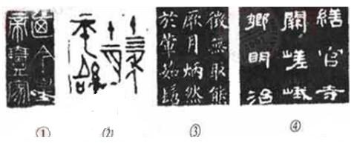
A. ②①④③
B. ①②④③
C. ②①③④
D. ①③④②

7. (2011重庆)下列说法错误的是( )。
A. 19世纪美国在世界上最早确立了总统共和制
B. 15世纪新航路的开辟开启了世界经济全球化的进程
C. 17世纪英国通过工业革命成为当时世界上最发达的工业国
D. 19世纪法国颁布的《拿破仑法典》是资产阶级国家最早的民法典

8. (2011重庆)下列选项正确的是( )。
A. 黎族同胞说：“我们每年举行盛大的赛马会”
B. 高山族同胞说：“我们用青稞酒招待远方来客”
C. 壮族同胞说:“‘三月三’歌节是我们传统的盛大节日”
D. 朝鲜族同胞说：“我们种的莲雾又获得丰收”

9. (2011重庆)下列说法错误的是( )。
A. 青藏高原上雪山连绵、冰川耸立，是世界上最大的“固体水库”
B. 准噶尔盆地位于天山以北，降水较多，农牧业发达，被誉为“塞北江南”
C. 柴达木盆地存储丰富的盐、石油、煤以及多种金属矿藏，被称为“聚宝盆”
D. 成都平原上有举世闻名的都江堰，自古农业发达，有“天府之国”的美称

10. (2011重庆)下列说法正确的是( )。
A. 木马是一种计算机程序，它常被黑客用来窃取用户电脑中的信息
B. 信息存储的常用单位有TB、GB、MB、KB、B，1TB=1000²MB=10004B
C. 防病毒卡是病毒防护的硬件，安装它可以清除病毒，避免硬盘被感染
D. WINDOWS可以支持图形、音频等，但对硬件配置的要求却比LINUX低

11. (2014天津)下列说法错误的是（ ）。
A. 细胞工程技术可以用于生产动物疫苗
B. 目前人们采用生物克隆技术培育“试管婴儿”
C. 人们可以使用基因工程技术培育抗虫棉新品种
D. 使用蛋白质技术可以改造胰岛素，制造新型药物

12. (2011重庆)下列说法错误的是( )。
A. 当今世界各军事强国都将雷达对抗作为研究发展电子战的重点
B. 深水载人潜水器体积小、航程短，必须依靠母船补给能量和空气
C. 目前航空母舰舰载机的起飞方式有滑跃起飞、垂直起飞和弹射起飞
D. 人类使用生物武器可追溯到冷兵器时代，它利用细菌、病毒杀伤敌人

13. (2011重庆)下列选项中错误的是( )。
A. 汽车价格下降，其互补品汽油需求量将增加
B. 货币供给既定，市场利率提高，货币投机需求则相应减少
C. 在企业成本核算中，补偿机器设备无形损耗的折旧费属于可变成本
D. 与汽车、飞机制造业相比，日用小商品制造业最接近于完全竞争模式

14. (2011重庆)下列关于保税区的说法错误的是（ ）。
A. 保税区是我国目前开放度和自由度最大的经济区域
B. 保税区内货物进入我国其他地区，视同从境外进口
C. 我国境内其他地区的货物进入保税区时，视同出境
D. 外国货物进入保税区内连续长期储存要办理进口手续

15. (2011重庆)下列说法错误的是( )。
A. 企业在目标设立过程中，通常目标要略高于当前的生产经营能力
B. 在管理过程中，各级管理人员及其所属的职能部门是控制的主体
C. 组织的专项计划必须以综合计划为指导，避免与综合计划相脱节
D. 扁平式管理需要较多的管理人员，管理人员之间的协调比较困难

16. (2011重庆)毛泽东同志在其诗词中描写过许多历史事件：①六盘山上高峰，红旗漫漫卷西风；②黄洋界上炮声隆，报道敌军宵遁；③更喜岷山千里雪，三军过后尽开颜；④雾满龙冈千峰暗，齐声唤，前头捉住了张辉瓒。上述诗词涉及的历史事件按时间先后顺序排列正确的是( )。
A. ②④③①
B. ④②①③
C. ②④①③
D. ④②③①

17. (2011重庆)下列选项中错误的是（ ）。
A. 由于客观世界仍然存在着大量未知的领域和不解之谜，即便当今科学高度发展，还有人秉承唯心主义
B. 马克思主义哲学的直接理论来源是德国古典哲学，其中主要是黑格尔的唯物主义思想和费尔巴哈的辩证法思想
C. 汉武帝首开的“罢黜百家，独尊儒术”政策，确立了儒家思想的主导地位，使其成为中国封建社会长期稳定的思想基础
D. 邓小平理论是马克思主义同中国实际相结合的第二次历史性飞跃的成果，其主题是“什么是社会主义，怎样建设社会主义”

18. (2011重庆)下列选项中不准确的是( )。
A. 行政处罚通常由违法行为发生地的县级以上有权行政主体管辖
B. 在我国，人民检察院对行政案件的审理进行监督主要是采用抗诉的方式
C. 行政机关作出影响相对方权利义务决定后，应说明作出决定的法律依据
D. 行政机关发现对公民、法人或其他组织作出的行政处罚有错误的，应当主动改正

19. (2011重庆)下列说法错误的是( )。
A. 城市生态系统容易被污染，主要原因是城市生态系统营养结构简单
B. 在国家或地方自然保护区内建立野生药材保护区，需要征得自然保护部门的同意
C. 我国近年出现的水华和赤潮分别是淡水和海水长期被污染，使水体富营养化而产生的
D. 酸雨是由于大气中二氧化碳浓度过高引起的，它对人体、水生系统、陆生系统、建筑物等都会产生较大危害

20. (2011重庆)下列选项中错误的是( )。
A. 环境法律关系主体不履行环境义务的，有可能承担民事责任
B. 甲公司不服省政府最终裁决，向最高人民法院提起行政诉讼
C. 根据我国立法法规定，国务院各部委有权发布命令、指示和规章
D. 某市政府一处长被撤销职务，他不能因此事项向当地人民法院提起诉讼

21. (2011重庆)作家必须老老实实地生活，不断从生活中获取素材。只有接受生活的________，待提笔时才能写出要写的东西。
填入画横线部分最恰当的一项是：
A. 浸染
B. 感染
C. 熏陶
D. 感悟

22. (2015天津)食品安全不仅由食品药品监督管理部门负责，还涉及工商、卫生、农业、质量检验检疫等部门的职责，“九龙治水”极易造成“_______”，一项论责任要各方分担、论利益却与其他部门无涉的工作，常常会由于缺少强力的调配、精确的协调和统一的部署，失去推动力。
填入划横线部分最恰当的一项是：
A. 各自为政
B. 一盘散沙
C. 群龙无首
D. 敷衍了事

23. (2011重庆)在生物界中，最为高级的人眼也有不足之处，比如能观看的角度太小。而鱼眼在视角上_______，在所有的动物中，鱼的眼睛视角最大，有的大到160~170度，甚至还有更大的。
填入划横线部分最恰当的一项是：
A. 得天独厚
B. 独一无二
C. 绝无仅有
D. 卓尔不群

24. (2011重庆)我国古代工匠在制作漆器的时候，常常要在漆里掺入桐油等干性植物油。在制造彩色漆器的时候，也用桐油和各种颜料或染料________油彩，绘出各种花纹图案，形成具有我国独特民族风格的漆器________。
依次填入画横线部分最恰当的一项是：
A. 合成 艺术
B. 构成 制品
C. 凝成 产品
D. 制成 工艺

25. (2011重庆)两千多年前，丝绸之路上重要的中转贸易站楼兰极尽繁华。然而，这座举世闻名的“大都市”却于公元500年左右________在漫漫黄沙中。不少研究者将________楼兰文明的祸首归结为环境的急剧恶化。
依次填入画横线部分最恰当的一项是：
A. 消逝 吞蚀
B. 消失 吞噬
C. 消融 吞没
D. 消灭 吞食

26. (2011重庆)对当前学校教育不足的反思，让家长的目光________地转向了传统德育。但传统德育自身有着一整套方法，不能________，应全面了解和运用，才能起到实效。
依次填入划线部分最恰当的一项是：
A. 不假思索 以偏概全
B. 不谋而合 穿凿附会
C. 不约而同 断章取义
D. 义无反顾 望文生义

27. (2011重庆)生物测定技术可以利用你的面部、指纹、虹膜、静脉血管等生理特征，或者你的声音、字迹或打字节奏等行为特征对你的身份进行________。与钥匙和密码不同，你的个人特征很难丢失或忘记，而且它们很难被________。基于这个原因，生物测定技术才能在今天的安检中大行其道。
依次填入画横线部分最恰当的一项是：
A. 区分 篡改
B. 验证 复制
C. 鉴别 破解
D. 识别 盗窃

28. (2011重庆)城市规模是________城市发展程度的重要指标，________城市规模的大小可从人口、占地范围、经济发展的水平等多方面来________。
依次填入划横线部分最恰当的一项是：
A. 衡量 判断 考察
B. 衡量 考察 判断
C. 考察 衡量 判断
D. 考察 判断 衡量

29. (2011重庆)品牌经济是品牌在市场竞争中充分发展的________，是一国经济发展达到较高水平的重要标志。发展品牌经济的过程，就是通过培育品牌不断提升企业核心竞争力、________增强国家经济实力的过程。因此，培育发展品牌和品牌经济是推动我国经济发展迈上更高台阶的重要________。
依次填入画横线部分最恰当的一项是：
A. 结果 从而 路径
B. 结果 进而 途径
C. 成果 进而 方式
D. 后果 进而 方法

30. (2011重庆)杭州勇敢接抱坠楼女童的“最美妈妈”，引发了无数人的钦佩与感动。这种钦佩与感动，其实是当代人对相互关爱，尊重生命的________，是对真善美、对人性的美丽与高贵的一种________，是对社会更美好、更人性的一种________。
依次填入划横线部分最恰当的一项是：
A. 渴望 追求 希冀
B. 追求 渴望 希冀
C. 希冀 追求 渴望
D. 希冀 渴望 追求

31. (2011重庆)①尽管海外屯田存有各种风险，但它能在一定程度上减轻为保障国内粮食供给而对耕地施加的压力。因此，我国也应积极探索海外屯田。
②印度也于2008年开始在巴拉圭、乌拉圭、巴西等国展开租田谈判
③2007年的粮食危机又引发了新一轮的“海外屯田潮”
④日本最先开始海外屯田，它拥有超过国内农田面积三倍的1200万公顷海外农田
⑤此外，一些企业，如摩根士丹利、英国Landkom公司、瑞士黑土农垦和阿尔帕科农业公司等也开始积极投资购买海外农田
⑥在全球粮食危机和粮食贸易保护的背景下，大量国家加入了耕地海外扩张行列，将“海外屯田”作为确保粮食安全的重要战略
⑦过去严重依赖粮食进口的沙特、阿曼等海湾国家在2008年组成海湾国家合作委员会，携手并战于海外屯田。
将以上7个句子重新排列，语序正确的是：
A. ①⑥④③⑦②⑤
B. ⑥④⑦⑤②③①
C. ①⑥④⑦②③⑤
D. ⑥④③⑦②⑤①

32. (2011重庆)深入研读西方经典不会使人变好或变坏，也不会使公民变得更有用或更有害。心灵的自我对话本质上不是一种社会现实，西方经典的全部意义在于使人善用自己的孤独。
关于上述文字，下列理解正确的是：
A. 研读西方经典可以排遣孤独
B. 西方经典是人们排遣孤独的产物
C. 研读西方经典并不会提高公民的素质
D. 研读西方经典是自我心灵的非功利性活动

33. (2015贵州)1953年出版的《新华字典》，是新中国第一部以白话释义、用白话举例的现代汉语规范字典。尽管这部字典内找不到任何编者的姓名，然而，“新华辞书社”五个字背后，汇集了一批声名卓著的大家：叶圣陶、魏建功、邵荃麟、陈原、王力、吕叔湘……《新华字典》集全国之力编著而成，从国家领导人、学术名家，到广大群众，都倾注了各自的心血。
对这段文字的概括准确的是：
A. 《新华字典》是举全国之力编辑而成的
B. 《新华字典》是名家大师的鼎力之作
C. 《新华字典》是我国第一部现代汉语字典
D. 《新华字典》在我国辞书史上具有里程碑意义

34. (2011重庆)文艺批评的诸多缺陷是缺乏理论勇气的表现，批评之所以失语和缺位，是因为背后没有了可适用的足够强大的新理论和精神来支撑，心中也就无话可说。什么是健康的文艺批评？标准有很多。其中最重要的标准是一条，就是能宽容、理性地对待与自己文化主张不一样的文化实践。
这段文字意在强调：
A. 宽容、理性是文艺批评中最重要的理论标准
B. 文艺批评失语和缺位是由于缺乏理论勇气造成的
C. 健康的文艺批评必须要有足够强大的新方法、新理论来支撑
D. 健康的文艺批评必须能宽容、理性地对待不同的文化主张

35. (2011重庆)一提到发展，有人就想到GDP。一季度各地GDP增速普遍放缓，难免引起一些地方的担忧和顾虑，其实大可不必。GDP增速回落不但不会增加硬着陆的风险，反而有利于控制通胀水平。特别是在当前土地、能源资源等要素制约日益明显，劳动力价格上涨较快，石油、铁矿石等大宗商品价格大幅上涨的背景下，容忍GDP增速适度回落，其实恰是给经济结构调整和发展方式转变预留出更多的空间。
这段文字意在说明（ ）。
A. GDP增速回落可能导致经济硬着陆
B. 社会应当容忍GDP增速适度回落
C. GDP增速回落是转变发展方式的需要
D. GDP增速回落可以对冲大宗商品价格上涨

36. (2011重庆)中央气象台进行天气预报，先用计算机解出描述天气演变的方程组，“算”出来未来天气。天气预报员通过分析天气图、气象卫星等资料，再根据经验的累积，作出未来3~5天的具体天气预报。每天上午8点，中央气象台联网各地气象台，进行天气会商，首席预报员把大家的预报意见汇总后，对未来天气的发展变化作出预报结论。
这段文字主要介绍的是：
A. 我国“未来天气”预报是怎样做出来的
B. 中央气象台用高科技的手段观测天气
C. 人工分析预报在天气预报中无可替代
D. 天气预报是科学家们集体智慧的结晶

37. (2011重庆)曾几何时，欧洲殖民者走到哪里，朗姆酒就被带到哪里。当地人被迫接受列强的殖民统治，但却心甘情愿地接受了朗姆酒，“为了得到朗姆酒，他们甚至愿意付出一切”。殖民地造就了朗姆酒，而朗姆酒的存在又促进了殖民地的不断扩张。
作者在上述这段话中没有表达的意思是：
A. 殖民地人民喜欢殖民者的朗姆酒
B. 朗姆酒帮助了欧洲殖民地的扩张
C. 朗姆酒随殖民扩张被带到世界各地
D. 朗姆酒深受不同种族、不同阶级的喜爱

38. (2011重庆)20世纪是科学家大展宏图的世纪。只要我们稍微想一下就会发现，人类的生活越来越离不开科学家的参与：从曼哈顿工程到阿波罗计划，从核能发电到信息高速公路等等，无不与科学家的参与有关，所有这些都使我们对科学家充满了敬慕之情。同时，我们也都清楚地知道：从二战后期的原子弹事件到两伊战争，从以美国为首的多国部队对南斯拉夫的野蛮轰炸到克隆羊的诞生，从温室效应到全球生态环境的恶化，无不涉及科学家的研究成果。
对这段文字的主旨概括最准确的是：
A. 科学家的不少研究成果是一把双刃剑
B. 告诫人们科学研究成果可能带来灾难
C. 科学家的研究成果改变着我们的生活
D. 强调人类的生活越来越离不开科学家

39. (2011重庆)蝴蝶以其绚丽的色彩和优美的舞姿，赢得了“会飞的花朵”、“大自然的舞姬”等美誉。蝴蝶翅膀丰富的色彩、各异的图案造就了这美丽的精灵。有些蝴蝶在阳光下飞舞时翅膀会闪烁着金属光芒，有些蝴蝶翅膀的色彩可以单一到通体只有一个颜色，也有蝴蝶的颜色可以丰富到让人眼花缭乱。甚至还有人在蝴蝶翅膀上收集到了阿拉伯数字1~9和26个英文字母形状的图案。
这段文字描述的主要是：
A. 蝴蝶是自然界美丽的化身
B. 蝴蝶的翅膀丰富多彩、无奇不有
C. 蝴蝶是昆虫中极具有观赏性的类群
D. 在蝴蝶翅膀上有许多绚丽的图案

40. (2011重庆)目前正在向世界各地全面拓展的汉语国际推广活动，必须将海外华人族群文化的现状考虑在内。以全面促进汉语国际推广、弘扬中华文化来发展软实力是一回事，支持海外华人文化从中华文化的母体脱胎而出、成为当地社会的族群文化又是另一回事。如果以前者来取代后者，就会混淆华人学习母语与学习一种外国语的界限，混淆配合海外华人构建自己的族群文化与弘扬中华文化的界限，对维护和发展华人与中国的正常关系是不利的。这段文字强调的是：
A. 应注意维护和发展海外华人与中国的正常关系
B. 发展中华文化软实力应与支持海外华人族群文化齐头并进
C. 海外华人文化应与中华文化巧妙融合，同时保有自身的特色
D. 汉语国际推广活动的前提之一是支持海外华人构建自己的族群文化

41. (2015内蒙古)芭蕾，在中国若从清末在宫廷里表演算起，已经一个多世纪；如果从俄罗斯人上个世纪20年代在上海开始教授也将近百年。芭蕾舞与中国传统审美确实存在很大距离，然而中国人却能顺利接受，百年来从未间断。即便在“文革”那样的岁月，芭蕾舞仍然畅行于舞台，担负起“样板”的重任。芭蕾舞，曾经是欧洲宫廷欣赏的文化，进入我国却实现了中国化，一批批中国选手登上国际赛场的领奖台。
这段文字叙述的主要是：
A. 在中国芭蕾舞也有着悠久的历史传统
B. 芭蕾舞以其独特的魅力在中国生根开花
C. 中国人对芭蕾舞始终保持着开放的态度和持续的热情
D. 芭蕾舞成为一个外来文化在中国大地生根开花的奇迹

42. (2011重庆)诗歌绝不能仅仅停留在纸质媒体上，要充分利用舞台、影视等多种平台，这样才能为人民群众所接受并保持长久的生命力。很多优秀诗歌作品本身具有较高的艺术性，在走向舞台、影视的过程中又融入了表演者的理解和感受，对诗歌进行了“第二次艺术创作”，辅以声光电等多种现代艺术表现形式，极大地提升了诗歌的欣赏性和观赏性。
对这段话理解正确的是：
A. 借助当代技术手段，人民群众对诗歌的理解远胜古人
B. 借助舞台、影视等艺术形式，诗歌可以保持长久生命力
C. 表演者对诗歌进行“第二次艺术创作”延长了诗歌的生命力
D. 普及诗歌需要借助舞台、影视等人民群众喜闻乐见的艺术形式

43. (2011重庆)阿Q和一切不朽的文学典型一样，是说不尽的。不同时代、不同民族、不同阶段、不同文化程度的读者从不同的角度、侧面去解读它。甚至同一个读者在人生的不同阶段对它都会有不同的理解。这些不同的解读和理解构成了一部阿Q接受史，这部接受史没有终结，也永远不会终结。
下列说法与这段文字不符的是：
A. 阿Q的形象随着时代发展不断丰富
B. 对阿Q的解读是个常说常新的话题
C. 对阿Q的解读与读者自身阅历有关
D. 未来的人民对阿Q会有更新的解读

44. (2011重庆)我国藏族的医术称为藏医，藏医尤精于生理解剖。盛唐时，吐蕃已明确脑部所发出的“白脉”支配全身，并且知道血脉有动、静之分。当时藏医已经发现人类胚胎发育在38周内经历鱼、龟、猪、人四个过程。这种重演生物进化史上的鱼纲、爬行纲、哺乳纲三阶段的胚胎学识，为世界中世纪史上所仅有。
这段文字意在强调（ ）。
A. 藏医发展与胚胎学知识密切相关
B. 藏医具有十分悠久的历史传统
C. 藏医在盛唐时期水平世界领先
D. 藏医具有丰富的生理解剖知识

45. (2015云南)政府对公共风险进行管制，区别于其他社会事务的最大特点在于“决策于未知之中”。不确定性的存在，为风险管制的决策与实施增加了难度。鉴于此，风险管制者应该通盘考虑科学因素、经济因素、政治因素和法律因素，忽视其中任何一项因素，都可能导致管制失灵。
上述文字中，作者意在表明：
A. 公共风险管制的重要性
B. 公共风险管制的复杂性
C. 公共风险管制的多变性
D. 公共风险管制的不可控性

46. (2011重庆)进入21世纪，中国的媒体事件频发。媒体对事件的关注程度和方式决定了公众的态度和事件的发展。人们所看到的已经不是事件本身，而是经过媒体把关后的媒体事件。随着网络的兴起，媒体事件更是集中地以网络事件的形式表现。在网络事件中，网民是网络舆论和网络监督主体。他们的触角遍布社会各个角落，时时处处监督着政府和官员的一举一动。
下列说法与这段文字不符的是：
A. 网络监督呈现出广泛性和普遍性
B. 网络对社会舆论有重大影响
C. 媒体事件可能不是事件本身
D. 网络监督比传统手段更有效率

47. (2011重庆)在日本经济雄视天下的时候，很多企业家涌入艺术品市场，大肆搜罗西方印象派的作品。后来随着经济泡沫的破裂，日本艺术品购买力一落千丈，那些艺术大师的经典作品，恰似万顷波涛上的巨轮，尚能岿然不动；那些平凡之作却是小舢板，在风雨飘摇中不堪一击，其所有者难免遭受灭顶之灾。
这段文字意在强调：
A. 购买艺术品时不能盲目跟风
B. 艺术品市场受经济形势影响
C. 艺术大师的经典作品能保值
D. 艺术品价格取决于作品的成就

48. (2011重庆)中国的电视人，必须正视这样一个事实：无论手机、网络还是其他移动终端，真正对电视形成挑战的，不是这些实体的机构和渠道，而是在这些媒体环境浸泡之下慢慢嬗变的受众。这些受众，他们也许是电视观众，也许是网民，也许是“手拍暴民”，电视内容从传递到他们身上的那一刻开始，就已经脱离了制作者的掌控。这些受众将从电视节目中获得什么样的信息、乐趣和价值观，他们将如何解读、衍生、变造电视节目，都让电视人夜不能寐。
文章接下来最可能讲述的是：
A. 电视受众趣味发生变化的原因
B. 电视制作人如何引导受众的审美导向
C. 电视制作如何适应受众趣味的变化
D. 受众如何利用手机、网络等媒体发表见解

49. (2014天津)有科学实验表明，大多数人并没有同时处理多项任务的能力。只要一上网，人们的工作记忆就会严重超载，导致大脑额叶难以聚精会神地关注任何一件小事。同时，由于神经通路具有可塑性，上网越多，对大脑适应精力分散状态的训练就越多。这也是为什么习惯上网的人，只要离开互联网，就会感到无所适从。大脑的全面发展要求我们既能迅速解析各种信息，又能无拘无束的沉思冥想；既要能在互联网数字世界中积极工作，又要能隐退到田园中静思遐想。今天的问题在于，我们正在丧失在两种截然不同的思想状态之间保持平衡的能力。
根据上述文字，下列说法正确的一项是：
A. 网络限制了人类大脑的全面发展能力
B. 网络使人们处理多项任务的能力衰退
C. 上网会使人的记忆力下降，精力分散
D. 人类原本具备自由转换思想状态的能力

50. (2011重庆)有项购物实验，先让购物者看一些他们喜爱的物品，或者厌恶的物品，以改变他们的情绪，然后再展示一些普通物品的图片，让购物者在其中进行选择。结果发现，受积极情绪控制的受试者，能够很快做出购买决定，且他们的决定更不容易被其他原因所改变。
这段文字意在说明：
A. 心情愉快能让购物者做出快而不易变更的决定
B. 提示售货员切不可让顾客购物时产生厌恶情绪
C. 购物者看他们喜爱的物品会很快做出购买决定
D. 情绪不好的购物者会很快改变他们的购买决定

51. (2011重庆)去某地旅游，旅行社推荐了以下两个报价方案：甲方案成人每人1000元，小孩每人600元；乙方案无论大人小孩，每人均为700元。现有N人组团，已知1个大人至少带3个小孩出门旅游，那么对于这些人来说：
A. 只要选择甲方案都不会吃亏
B. 甲方案总是比乙方案更优惠
C. 乙方案总是比甲方案更优惠
D. 甲方案和乙方案一样优惠

52. (2011重庆)今年某高校数学系毕业生为60名，其中70%是男生，男生中有1/3选择继续攻读硕士学位，女生选择攻读硕士学位的人数比例是男生选择攻读硕士学位人数比例的一半。那么该系选择攻读硕士学位的毕业生共有：
A. 15位
B. 19位
C. 17位
D. 21位

53. (2011重庆)小赵、小钱、小孙、小李、小周五个人的收入依次成等比，已知小赵的收入是3000元，小孙的收入是3600元，那么小周比小孙的收入高：
A. 700元
B. 720元
C. 760元
D. 780元

54. (2011重庆)火车站点A和B与初始发车站C的直线距离都等于akm，站点A在发车站C的北偏东20°，站点B在发车站C的南偏东40°，若在站点A和站点B之间架设火车轨道，则最短的距离为：( )
A. akm
B. 3akm
C. 2akm
D. km

55. (2011重庆)高速公路上行驶的汽车A的速度是100公里每小时，汽车B的速度是120公里每小时，此刻汽车A在汽车B前方80公里处，汽车A中途加油停车10分钟后继续向前行驶。那么从两车相距80公里处开始，汽车B至少要多长时间可以追上汽车A？
A. 2小时
B. 3小时10分
C. 3小时50分
D. 4小时10分

56. (2011重庆)某房地产公司分别以80万人民币的相同价格出售两套房屋。一套房屋以盈利20％的价格出售，另一套房屋以盈利30％的价格出售。那么该房地产公司从中获利约为：( )
A. 31.5万元
B. 31.6万元
C. 31.7万元
D. 31.8万元

57. (2019河北)一根绳子对折三次后，从中剪断，共剪成( )段绳子。
A. 9
B. 6
C. 5
D. 3

58. (2011重庆)1路，2路和3路公交车都是从8点开始经过A站后走相同的路线到达B站，之后分别是每30分钟，40分钟和50分钟就有1路，2路和3路车到达A站。在傍晚17点05分有位乘客在A站等候准备前往B站，他先等到几路车：
A. 1路
B. 2路
C. 3路
D. 2路和3路

59. (2011重庆)某高校从E、F和G三家公司购买同一设备的比例分别为20%、40%和40%，E、F和G三家公司所生产设备的合格率分别为98%、98%和99%，现随机购买到一台次品设备的概率是( )
A. 0.013
B. 0.015
C. 0.016
D. 0.01

60. (2011重庆)某市规定，出租车合乘部分的车费向每位乘客收取显示费用的60%，燃油附加费由合乘客人平摊。现有从同一地方出发的三位客人合乘，分别在D、E、F点下车，显示的费用分别为10元、20元、40元，那么在这样的合乘中，司机的营利比正常（三位客人是一起的，只是分别在上述三个地方下车）多：( )
A. 2元
B. 10元
C. 12元
D. 15元

61. (2014天津)从所给四个选项中，选择最合适的一个填入问号处，使之呈现一定的规律性：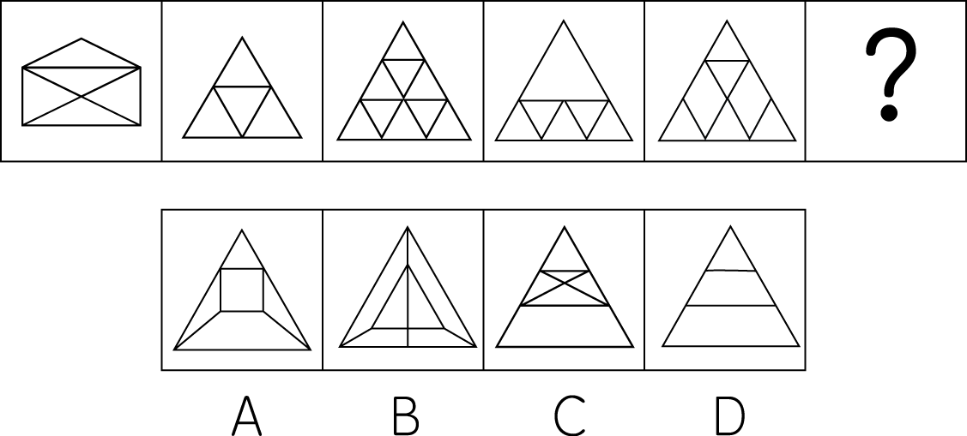

62. (2013江苏)从所给的四个选项中，选择最合适的一个填入问号处，使之呈现一定的规律性：
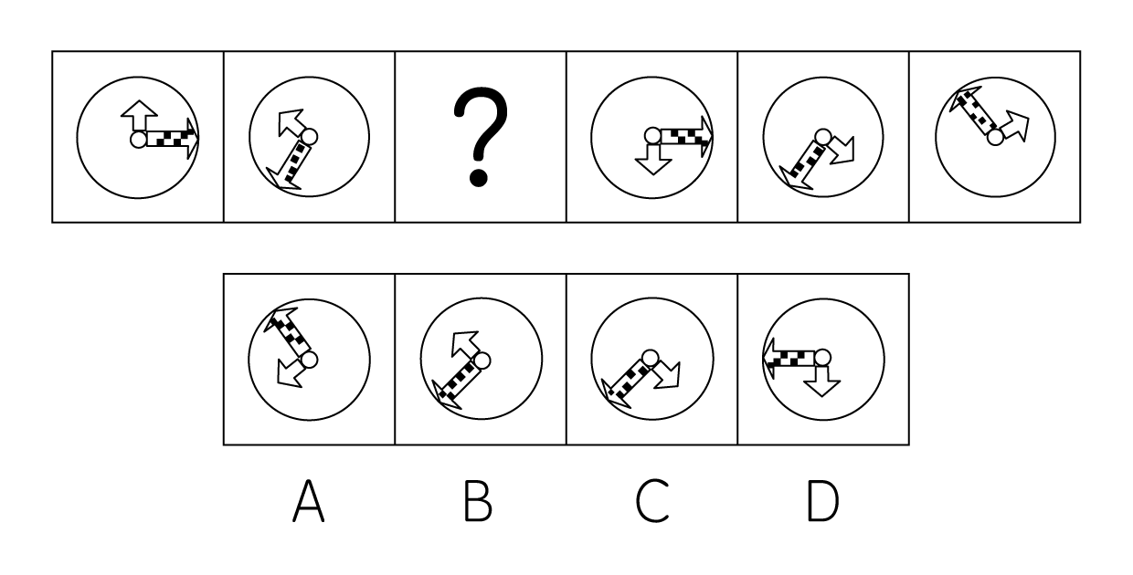

63. (2013江苏)从A、B、C、D四个图形中选出最合适的一个，使得它保持左边四个图形所呈现的规律性：
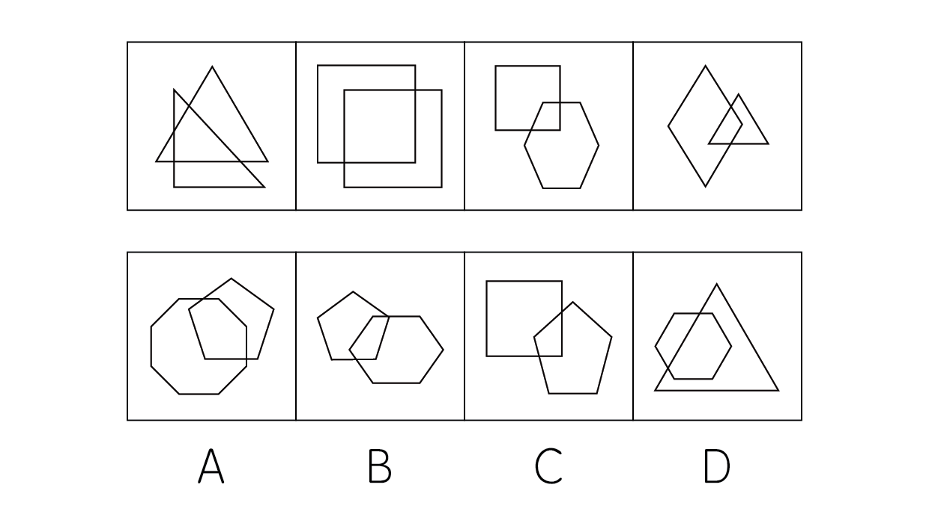

64. (2011重庆)从A、B、C、D四个图形中选出最合适的一个，使得它保持左边四个图形所呈现的规律性：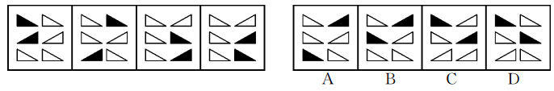

65. (2013江苏)从所给的四个选项中，选择最合适的一个填入问号处，使之呈现一定的规律性：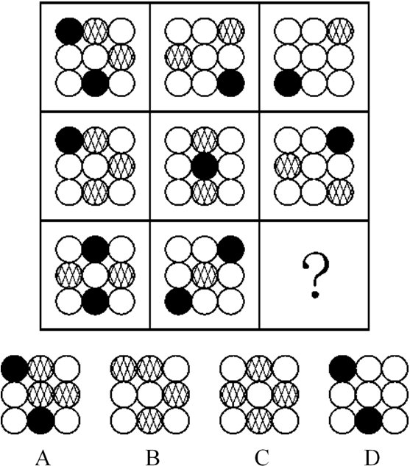

66. (2014天津)从所给四个选项中，选择最合适的一个填入问号处，使之呈现一定的规律性：
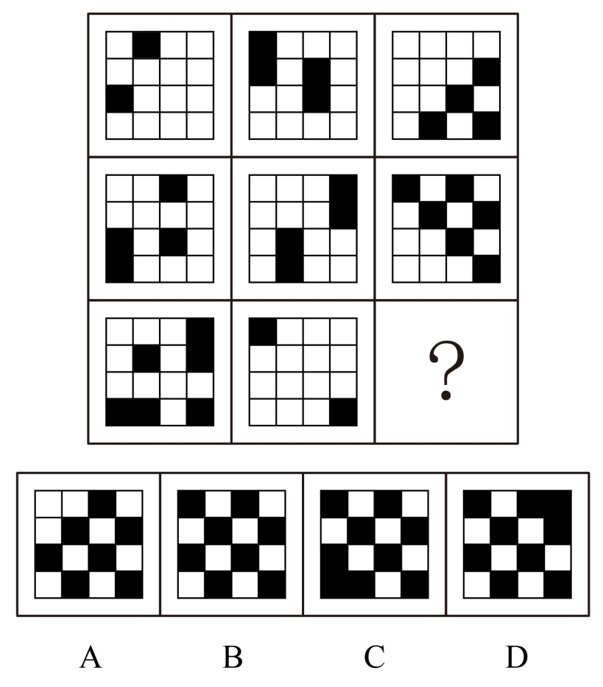

67. (2011重庆)从A、B、C、D四个图形中选出最合适的一个，使得它保持第一行四个图形所呈现的规律性：
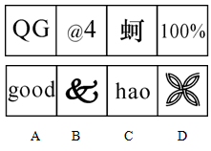

68. (2013江苏)从A、B、C、D四个图形中选出最合适的一个，使得它保持左边四个图形所呈现的规律性：
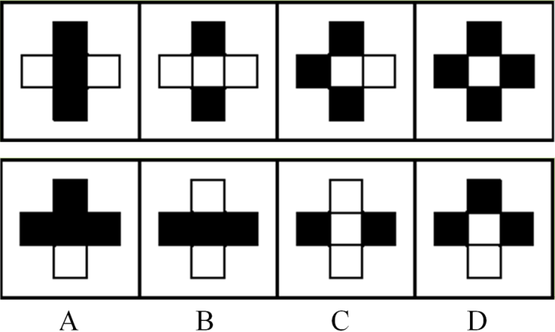

69. (2011重庆)从A、B、C、D四个图形中选出最合适的一个，使得它保持左边四个图形所呈现的规律性：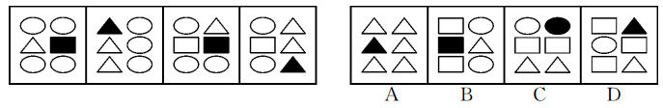

70. (2011重庆)从所给的四个选项中，选择最合适的一个填入问号处，使之呈现一定的规律性：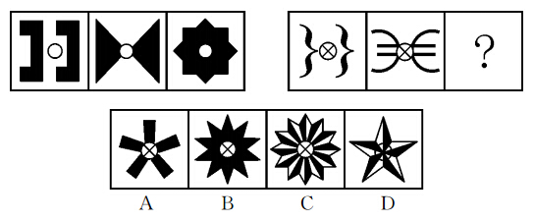

71. (2011重庆)产业空心化：是指以制造业为中心的物质生产和资本，大量、迅速地转移到国外，使物质生产在国民经济中的地位明显下降，造成国内物质生产与非物质生产之间的比例关系严重失衡。根据上述定义，下列最不能体现产业空心化的是（ ）。
A. 甲国在旅游业的带动下，第三产业占GDP的比重近年来持续上升
B. 乙国劳动力价格上升迅猛，对劳动力价格敏感的企业纷纷到国外建厂
C. 丙国出现基本物质需求依赖外部进口的供求结构，造成贸易收支恶化
D. 丁国企业家纷纷到外国投资，致该国工业进口总值大大超过出口总值

72. (2011重庆)风险管理：是指经济组织或个人在对其生产、生活过程中的风险进行识别、估测、评价的基础上，优化组合各种风险管理技术，对风险实施有效的控制，妥善处理风险所致的结果，以期以最小的成本达到最大的安全保障的过程。根据上述定义，下列不属于风险管理的是（ ）。
A. 某厂厂房在地震中受损，厂长带领员工修缮厂房、恢复生产
B. 甲得知乙在空难中丧生，急忙退掉已预定的机票，改乘轮船
C. 某公司为了防止水灾导致仓库进水，采购了密封条进行处理
D. 为了防范频繁发生的台风侵袭，某公司对厂房设备进行投保

73. (2011重庆)情感切入：是指通过心理沟通和情感交流，赢得消费者的信赖和偏爱，进而扩大产品的市场份额，取得竞争优势的一种营销方式。根据上述定义，下列不属于情感切入方式的是（ ）。
A. 某公司在机场出口设置灯箱，显示“旅途辛苦了，××公司欢迎您”
B. 某服务公司将产品定位于年轻情侣，选用“相思豆”的图文组合商标
C. 某公司在情人节为年轻顾客举办了“将爱情进行到底”的主题活动
D. 某商场在拆迁之前，挂出“回馈顾客，赔本大甩卖”的招牌吸引顾客

74. (2011重庆)相倚问题：是指在调查问卷中使用的一种设问形式，对于这类问题，回答者必须按顺序回答问题，即回答者回答后一个问题时必须根据对前一个问题的回答情况作答。根据上述定义，下列属于相倚问题的是（ ）。
A. 你的姓名？民族？籍贯？学历？
B. 你昨天为什么醉驾？你昨天喝了多少酒？
C. 你上过大学吗？你几岁上学？在哪上的学？
D. 你参加了昨天的数学考试吗？你觉得这次考试难吗？

75. (2015辽宁)负性制裁：是指社会以消极性手段对违反社会规范的社会成员所进行的惩治方式。其特点是强迫性，迫使社会成员认识到不遵守社会规范所承担的不良后果。根据上述定义，下列不属于负性制裁的是：
A. 甲因入室行凶抢劫，被判处死刑
B. 乙因不孝顺父母，受到邻里谴责
C. 丙因不当行为，被单位警告处分
D. 丁因严重违反校纪，被开除学籍

76. (2011重庆)冲突管理：是由冲突与管理组合而成，冲突是指人们由于某种抵触或对立状况而感知到的不一致的差异，管理者不仅要解决组织中的冲突，更要刺激功能性的冲突，以促进组织目标的达成。根据上述定义，下列选项不属于冲突管理的是：( )
A. 某公司营销部和技术部因产品的定位产生意见分歧，公司领导在听取技术部的意见后，采纳了他们的意见
B. 某公司的部门之间常有沟通和协作障碍，公司决定将各个部门人员分批送到拓展机构开展团队协作训练，效果显著
C. 在课题论证会上，主持人鼓励大家发言，有些专家观点针锋相对，最后主持人汇总了大家的意见后提出结论性意见
D. 某公司人力资源部与战略部对公司目标的确定存在争议，公司领导要求各部联合论证方案的合理性，最终形成新的方案

77. (2015四川)顶层设计：是指统筹考虑系统各层次和各要素，追根溯源，统揽全局，在最高层次上寻求问题的系统性解决之道。根据上述定义，下列选项不符合顶层设计的是：
A. 某市政府在有关园林绿化决策执行效果的检查过程中发现问题，有关领导指示对北区绿化方案进行优化
B. 某公司董事会就公司扩大经营范围、在海外收购项目等问题召集相关专家起草方案，在论证之后董事会进行表决
C. 某岛屿具有不冻不淤的深水港口和沙白滩阔等条件，辖区政府为利用好这些资源，组织海内外专家研究岛屿开发方案
D. 软件公司在开发大型软件时，就软件的框架召集专家进行论证，在充分吸收专家意见的基础上，确立了软件设计思路

78. (2011重庆)机会成本：是指同一经济主体在从事某项经济活动时面临多项决策，如果所选择的决策不是价值最大的，那么价值最大的决策与所选择决策之间的差额就是机会成本。根据上述定义，下列对机会成本理解正确的是：
A. 小赵如果将旧书卖给收报纸的将得到50元，但是他将书以20元的价格卖给了宿舍管理员，他付出了机会成本30元
B. 小庄有闲钱1万元，他投资了股票，结果损失2000元；如果他投资期货，将获利1000元，为此他付出了8000元的机会成本
C. 小贾、小郑如果在甲公司工作，将获得5万年薪；如果在乙公司工作，将获得4万年薪；如果在丙公司工作，将获得3万年薪。结果，小贾选择了乙公司，小郑选择了丙公司，他们付出了相同的机会成本
D. 小王如果将汽车卖给小李，将得款12万元；如果将汽车卖给小明，将得款10万元。结果他将车卖给了小李，他赢得2万元机会成本

79. (2015四川)宜斯策略：是指生物为生存和繁衍而采取的一种比较稳定的策略，即如果种群的大部分成员采用某种策略，而这种策略的好处是其他策略所比不上的，则这种策略就是进化上的稳定策略。根据上述定义，下列属于宜斯策略的是：
A. 母狼为虎崽哺乳
B. 通过人工授粉提高苹果产量
C. 狼群中出现的争夺头狼的战争
D. 幼小的羚羊见到狮子拔腿就跑

80. (2011重庆)一个词语通常有两种用法，一种用法是用这个词去表达其所表达的对象，一种用法是用这个词表达其自身。其中，前一种用法通常表达的就是词语的意义，一般称之为指称用法；后一种用法通常表达的是这个词语的形式，一般称之为自名用法。根据上述定义，下列加引号的词属于自名用法的是：
A. 女性一般喜欢“粉色”
B. 大象一般生活在“密林”之中
C. “其它”，现在一般都使用“其他”
D. “商品”指的是用来交换的劳动产品

81. (2011重庆)汽车∶导航仪
A. 电脑∶鼠标
B. 相机∶闪光灯
C. 医生∶护士
D. 办公室∶办公桌

82. (2011重庆)民法∶法律∶法官
A. 榕树∶植物∶园丁
B. 母牛∶奶牛∶牧民
C. 太阳∶月亮∶银河系
D. 学生∶中学生∶教师

83. (2011重庆)网络∶网游∶网瘾
A. 矿山∶采矿∶矽肺
B. 球场∶球迷∶暴力
C. 会议∶会谈∶会务
D. 车展∶车模∶车友

84. (2011重庆)花朵∶浇灌∶鲜艳
A. 牙齿∶洗刷∶美味
B. 石油∶开采∶提炼
C. 学生∶教育∶博学
D. 塑料∶加工∶工艺

85. (2011重庆)海底∶隧道∶汽车
A. 深山∶洞穴∶大炮
B. 空中∶航线∶飞机
C. 地下∶管道∶电缆
D. 建筑∶管道∶雨水

86. (2011重庆)海洋∶海浪∶冲浪板
A. 泳池∶浪花∶潜泳
B. 血管∶血液∶细胞
C. 树林∶树木∶小鸟
D. 天空∶气流∶热气球

87. (2011重庆)黄金∶铂金∶金属
A. 北京∶纽约∶首都
B. 河流∶黄河∶长江
C. 本科生∶研究生∶学生
D. 民法∶宪法∶母法

88. (2011重庆)电器∶空调∶塑料
A. 服装∶上衣∶皮革
B. 住房∶车库∶水泥
C. 橱柜∶衣柜∶木料
D. 电话∶电线∶电波

89. (2011重庆)手机∶通讯∶辐射
A. 地雷∶防卫∶战争
B. 列车∶运输∶噪音
C. 冰箱∶冷藏∶臭氧
D. 药物∶治疗∶麻醉

90. (2011重庆)曹操∶张辽∶《三国演义》
A. 宝钗∶袭人∶《红楼梦》
B. 宋江∶关胜∶《水浒传》
C. 唐僧∶佛祖∶《西游记》
D. 秦琼∶程咬金∶《隋唐英雄传》

91. (2011重庆)通常情况下，报刊的记者和编辑在文章的措辞上极其小心，但在基于激发读者好奇心与报刊发行量的压力下，'体面”的报刊与'垃圾”报刊之间的品味差异似乎在缩小。加之，人们的注意力持久度似乎也很短暂，这使得上述困境加剧。下列各项判断不能从上述文字中推出的是：
A. 报刊迫于销售压力在尽量准确报道的同时还要吸引读者的注意力
B. 记者和编辑对怎样才能在文章中激发读者的好奇心更在意了
C. 如果人们对报刊报道的注意力持久度并不短暂，则“体面”报刊的品味会提升
D. 记者和编辑在文章措辞上的极其小心，不能与其应怎样吸引读者注意力相提并论

92. (2011重庆)我国不少城市相继推出错时上下班制度后，城市主要道路在一定单位时间内机动车、非机动车流量减少约30％。可见，错时上下班制度能有效缓解交通拥堵问题。以下各项如果为真，哪项最能质疑上述推论？（ ）
A. 政府在推行错时上下班制度的同时，两条地铁投入营运
B. 错时上下班将降低市民购车的热情乃至削弱汽车行业的发展
C. 错时上下班制度推行的同时，交管部门加强了对交通秩序的维护
D. 推行错时上下班制度后，接送小孩上学的家庭仍然按既定的时间出行

93. (2011重庆)'限塑令”实施三年以来，全国主要商品零售场所塑料购物袋使用量减少240亿个以上，相当于节约石油360万吨，折合标准煤炭500多万吨，减少二氧化碳排放1000多万吨，全国'白色污染”问题得到一定程度缓解。如果下列各项为真，哪项最能质疑上述结论？（ ）
A. 最近三年以来，全国工业的煤炭使用量增加了26
B. 最近三年以来，全国的二氧化碳排放总量呈现递增趋势
C. “限塑令”再实施三年，“白色污染”的问题将得到极大缓解
D. 付费购物袋用量虽减少，但商场免费的食品塑料包装袋使用量大增

94. (2011重庆)蜜蜂的大脑仅有几毫克重，却可与哺乳动物一样执行某些任务，比如为同伴带路、建造家园等。大象大脑体积是蜜蜂的500万倍，但运行效率极其低下。神经信号从大脑的一端传到另一端，以及从大脑传到脚趾间所需要的时间，均是蜜蜂的100倍。有人认为，人类的大脑可能不像大象或蜜蜂那么极端，但只要通过进化，神经元数量变多，我们会更聪明。以下各项如果为真，最能质疑上述观点的是：
A. 牛脑体积是老鼠的800倍，但牛并不比老鼠聪明多少
B. 神经元是用来产生电脉冲的蛋白质，他们天生不稳定
C. 要使人类的脑力变强，最明显的方法是增加大脑容量
D. 蜜蜂的脑容量有限，但可将神经系统的功能发挥到极致

95. (2014天津)科学家最新发现被命名为'郑氏晓廷龙”的小恐龙是始祖鸟的'亲戚”，与生存于侏罗纪晚期的始祖鸟亲缘关系非常近。通过分析始祖鸟的形态，并对似鸟恐龙和早期鸟类的系统发育关系进行了重新分析，得出始祖鸟并非鸟类，而是原始恐爪龙类，即始祖鸟是迅猛龙的祖先，而不是鸟类的祖先。以下各项如果为真，最不能质疑上述推测的是：
A. 恐爪龙类是一类与恐龙亲缘关系很近的鸟
B. 恐爪龙类是一类与鸟类亲缘关系很近的恐龙
C. 兽脚类恐龙的一支演化成植食性恐龙，再演化成鸟类
D. 始祖鸟标本被命名后，一直被认为是最原始、最古老的鸟类

96. (2014天津)植物生长调节剂是对植物的生长发育具有抑制或者促进作用的一类物质，包括人工合成的化合物和从生物中提取的天然植物激素。目前在全世界农业生产中广泛应用。针对人们对其安全性的质疑，业内人士指出，根据批量检测结果，看不出有植物生长调节剂的存在。因此，可以认为植物生长调节剂的安全性是比较可靠的。下列哪项为真，最能质疑上述业内人士的观点？
A. 植物生长调节剂喷洒后，将长期存在于土壤中，不易分解
B. 有些发达国家对植物生长调节剂的使用有严格的管理规定
C. 从以往的经验来看，即便是广泛使用的产品也未必是安全的
D. 有些植物生长调节剂即使含量检测不出，如果长期食用，也可能致病

97. (2011重庆)疾病预防控制中心的研究报告认为，烟草使用是首要的可预防死因，每年全世界有500万人死于烟草相关疾病，其中每年死于二手烟的人数也高达60万，四分之一以上为儿童。以下各项如果为真，哪项最不能质疑上述观点？
A. 每年全世界有500多万人死于因运动不足而引发的疾病
B. 每年全世界有500多万人死于因生活不规律而引发的疾病
C. 每年全世界不低于1405万人的可预防死因并非烟草相关疾病
D. 每年全世界因心理调试不当引发的疾病成为人类首要的可预防死因

98. (2011重庆)夏燕，贾枢和郑薇三个同学一起去旅游。为了照相方便，每个人拿的是同学的相机，背的是另一个同学的包。如果背着郑薇包得的人拿得是贾枢的相机，那么以下哪项为真？
A. 贾枢拿的是郑薇的相机
B. 郑薇拿的是贾枢的相机
C. 郑薇背的是夏燕的包
D. 贾枢背着郑薇的包

99. (2011重庆)某机关拟在全民国防教育日举办专项国防教育活动。至于采用何种活动形式，组织者甲、乙、丙三人意见如下：甲：如果搞读书演讲、知识竞赛，那就不搞文艺演出和专题展览乙：如果不搞文艺演出和专题展览，那就搞读书演讲、知识竞赛丙：不搞读书演讲、知识竞赛上述三人的意见只有一个人的意见与最后结果相符合，最后结果是：
A. 搞读书演讲、知识竞赛，也搞文艺演出和专题展览
B. 搞读书演讲、知识竞赛，不搞文艺演出和专题展览
C. 搞文艺演出和专题展览，不搞读书演讲、知识竞赛
D. 不搞读书演讲、知识竞赛，也不搞文艺演出和专题展览

100. (2011重庆)中央作出新一轮支援新疆的战略部署后，某单位很快组成由党办、人事处、业务处室参加的推荐小组，确定了援疆干部人选。这三部门的推荐意见分别是：党办：从甲、乙、丙三人中选派出一至两人；人事处：如果不选派甲，就不选派乙和丙；业务处：如果不选派乙和丙，就选派甲。在下列选项中，能够同时满足党办、人事处和业务处室意见的方案是：
A. 选派乙和丙，不选派甲
B. 不选派乙和丙，选派甲
C. 选派乙，不选派甲和丙
D. 选派丙，不选派甲和乙

第五次全国人口普查以2000年11月1日零时为标准时点，S省常住人口34714835人，根据《全国人口普查条例》和国务院的决定，我国在2010年又以11月1日零时为标准时点进行了第六次全国人口普查。下面是S省常住人口的地区分布：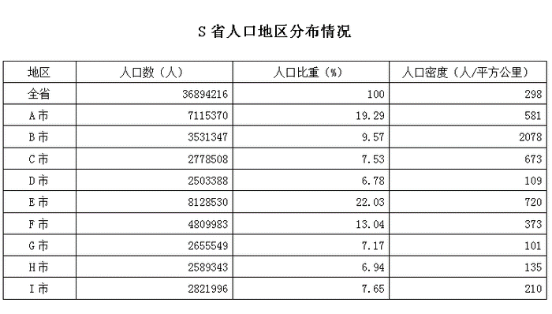
101. (2014天津)根据以上表格，以下说法不正确的是：
A. S省人口最多的是E市
B. S省面积最大的是H市
C. S省人口密度最大的是B市
D. S省人口密度最接近均值的是F市

102. (2014天津)下面三个地区的面积从大到小排序正确的是：
A. B市、A市、E市
B. E市、A市、B市
C. A市、E市、B市
D. A市、B市、E市

103. (2014天津)人口密度超过全省平均人口密度的地区有：
A. 5个
B. 6个
C. 7个
D. 8个

104. (2014天津)同第五次全国人口普查相比，S省人口大约增长( )
A. 6%
B. 6.3%
C. 6.5%
D. 7%

105. (2014天津)按照前面十年的平均增长率，该省常住人口哪一年开始超过3800万？
A. 2013
B. 2015
C. 2017
D. 2019

2008年1至3月份，福建沿海地区与台湾地区海上客运直航船舶的公司共运营2425航次，共运送旅客188648人次，分别为2007年同期的108%、97%：其中，大陆5家船舶公司经营的7艘客船共运营1190航次，运送旅客96017人次。台湾6家船舶公司经营的8艘客船共运营1235航次，运送旅客92631人次。大陆船舶公司和台湾船舶公司客运量比例为51∶49。具体流向、流量情况如下：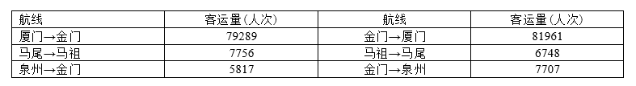 2010年1至3月份，福建沿海地区与台湾地区海上客运直航船舶公司共运营3448航次，共运送旅客312119人次，分别比上年同期增加了11.98%、-4.58%，其中厦门金门航线客运量272951人次，比上年同期减少了2.38%；马尾马祖航线客运量16077人次，比上年同期减少了38.45%；泉州金门航线客运量23091人次，比上年同期增加了12.59%。具体流向、流量情况如下：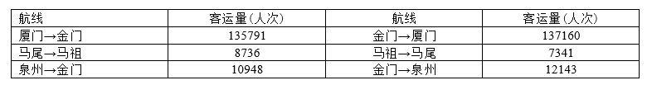 “小三通”客运自2011年开通以来，共运载旅客5419061人次，其中厦门金门航线4825431人次，马尾马祖航线351228人次，泉州金门航线235918人次，湄洲金门航线1346人次，湄洲马祖航线491人次，马祖宁德航线321人次，厦门澎湖航线4056人次。
106. (2011重庆)厦门金门航线2009年1至3月份的客运量人次是：
A. 266606
B. 276455
C. 279606
D. 286455

107. (2011重庆)2008年1至3月份，大陆船舶公司和台湾船舶公司的运营航次比例为：
A. 49:51
B. 45:55
C. 51:49
D. 55:45

108. (2011重庆)自2011年以来，&quot;小三通”客运除厦门金门、马尾马祖和泉州金门航线外，其他航线占总运载旅客量的比重为：
A. 90.88%
B. 9.12%
C. 99.88%
D. 0.12%

109. (2011重庆)从以上资料可以推断出的是：
A. 2008年1至3月，厦门金门、马尾马祖和泉州金门三航线中客运量流向逆差最高的是厦门金门航线
B. 2008年1至3月，厦门金门、马尾马祖和泉州金门三航线中客运量流向逆差最高的是泉州金门航线
C. 2008至2010年，厦门金门、马尾马祖和泉州金门三航线中客运量同期增长最快的是马尾马祖航线
D. 2008至2010年，厦门金门、马尾马祖和泉州金门三航线中客运量同期增长最快的是厦门金门航线

110. (2011重庆)从以上资料可以推断出的是：
A. 2010年1至3月厦门金门航线客运量小于马尾马祖和泉州金门航线客运量之和
B. 2010年1至3月客运总量是2008年同期的4倍
C. 2010年1至3月份台湾船舶每航次运送旅客约为91人
D. 2008年1至3月份台湾船舶每航次运送旅客约为75人

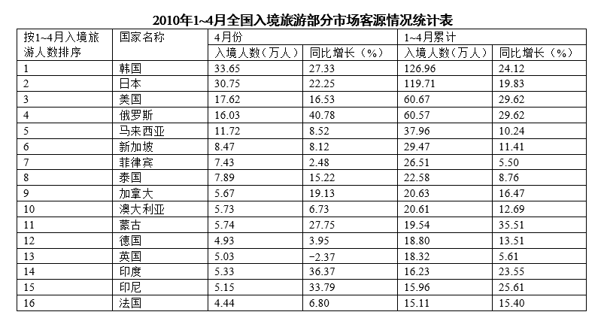
111. (2011重庆)若按2010年1~3月入境旅游人数排序，以下各项错误的是：
A. 韩国＞日本＞美国
B. 俄罗斯＞马来西亚＞新加坡
C. 菲律宾＞泰国＞加拿大
D. 德国＞英国＞印度

112. (2011重庆)2009年4月我国入境旅游的第三大客源市场是：
A. 美国
B. 日本
C. 俄罗斯
D. 马来西亚

113. (2011重庆)2009年1~3月，入境旅游的日本游客人数约为：
A. 105.86万人
B. 91.11万人
C. 88.96万人
D. 74.75万人

114. (2011重庆)若保持同比增长率不变，预计哪一年4月入境旅游的法国游客人数将会超过英国？
A. 2011
B. 2012
C. 2013
D. 2014

115. (2011重庆)能够从上述资料中推出的是：
A. 2010年4月，入境旅游的韩国游客人数首次超过30万人
B. 2010年4月，入境旅游的各国游客人数都有一定比率的增加
C. 2010年1~4月，我国入境旅游市场的主要收入来自亚洲
D. 2010年4月，表中各国入境旅游人数均大于其当年1~4月的月均入境旅游人数

2010年1~6月，全国电信业务收入总量累计完成14860.7亿元，比上年同期增长21.4%；电信主营业务收入累计完成4345.5亿元，比上年同期增长5.9%。其中，移动通信收入累计完成2979亿元，比上年同期增长11.2%，比重提升到68.55%，增加了3.24%；固定通信收入累计完成1366.5亿元，比重下降到31.45%。
2010年1~6月，全国电话用户净增4920.4万户，总数达到11.1亿户。其中，固定电话用户减少876.7万户，降至3.05亿户；移动电话用户增加5797万户，总数突破8亿户，达到8.05亿户。
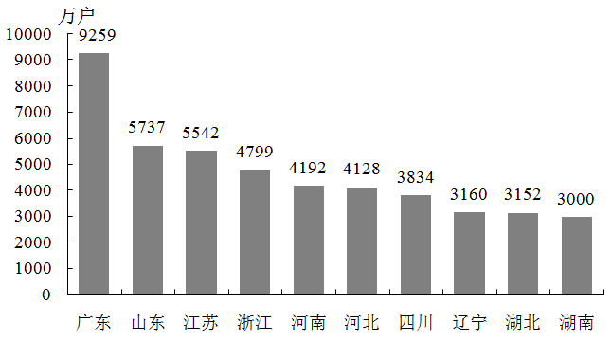
2010年6月移动电话用户数量排名前十的省份
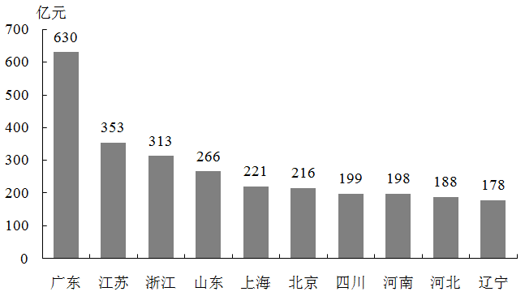
2010年1~6月电信主营业务收入排名前十的省份
116. (2011重庆)2010年1~6月我国电信业务收入总量比上年同期增长：
A. 2476.7亿元
B. 2619.6亿元
C. 2972.0亿元
D. 3180.2亿元

117. (2011重庆)截止2010年6月，我国的移动电话用户占全国电话用户的比重相比2009年底约：
A. 增加2%
B. 增加8%
C. 减少2%
D. 减少8%

118. (2011重庆)根据上面的图表资料，可以推出的是：
A. 2010年1~6月，山东省的户均电信主营业务收入小于江苏省和浙江省
B. 2010年1~6月，北京、上海的电信主营业务收入主要来自于固定通信
C. 2010年6月，广东省的固定电话用户数量排名全国第一
D. 按照全国移动电话用户2010年上半年的平均增速，到2011年1月，广东省的移动电话用户数量将突破1亿

119. (2011重庆)2010年1~6月，我国固定通信收入比上年同期减少约：
A. 3%
B. 11%
C. 4%
D. 31%

120. (2011重庆)2010年1~6月电信主营业务收入排名前十的省份根据上述资料判断，下列说法中正确的是：
A. 2010年我国的移动电话用户首次达到8亿
B. 2010年我国电信业务收入总量主要来自电信主营业务
C. 2010年6月，广东省移动电话用户数大于辽宁、湖北、湖南三省之和
D. 2010年1~6月，我国南方地区的电信主营业务收入普遍高于北方地区

参考答案与解析
第一部分 客观题
一、单选题
第1题
【知识点】 人文常识（其它）
【答案】 B
【解析】 本题考查人文常识。
干支纪年法是中国历法上自古以来就一直使用的纪年方法。干支是天干和地支的总称。把干支顺序相配正好六十为一周，周而复始，循环记录，这就是俗称的“干支表”。
1894年是甲午，1900年与1894相差6年，天干、地支分别后推6年，1900年应该是庚子年。
因此本题选B。
【来源】 2011年新疆公务员考试《行测》真题（兵团）第8题,2011年河南公务员考试《行测》真题第1题,2011年甘肃公务员考试《行测》真题第1题,2011年福建公务员考试《行测》真题（秋季）第3题,2011年重庆公务员考试《行测》真题（秋季）第1题

第2题
【知识点】 人文常识（其它）
【答案】 C
【解析】 本题考查人文常识。
A项，正确，《古文观止》是清人吴楚材、吴调侯于康熙年间选编的一部供学塾使用的文学读本。“古文观止”意指文集所收录的文章代表文言文的最高水平。
B项，正确，“尚”即“上”，《尚书》就是上古的书，它是中国上古历史文献和部分追述古代事迹著作的汇编，是我国最早的一部历史文献汇编，是我国现存最早的史书，是儒家经典著作“五经”之一。
C项，错误，《史记》是司马迁撰写的以人物传记为中心的史学著作，并非叙事的历史著作。
D项，正确，《资治通鉴》是北宋司马光主编的我国第一部编年体通史，以时间为中心，按年、月、日编排史实。
因此本题选C。
【来源】 2011年新疆公务员考试《行测》真题（兵团）第9题,2011年河南公务员考试《行测》真题第16题,2011年甘肃公务员考试《行测》真题第2题,2011年福建公务员考试《行测》真题（秋季）第4题,2011年重庆公务员考试《行测》真题（秋季）第2题

第3题
【知识点】 科技常识其它
【答案】 D
【解析】 本题考查生活常识。开关电器都会产生电火花，容易引爆泄漏的煤气。故选D。
【来源】 2011年新疆公务员考试《行测》真题（兵团）第15题,2011年河南公务员考试《行测》真题第3题,2011年甘肃公务员考试《行测》真题第3题,2011年福建公务员考试《行测》真题（秋季）第10题,2011年重庆公务员考试《行测》真题（秋季）第3题

第4题
【知识点】 地理常识（其它）
【答案】 D
【解析】 本题考查地理常识。
A项，不当选，清洁剂中含有大量的磷元素，排放到水中很容易造成水体的富营养化、水质恶化，导致鱼类及其他生物大量死亡。常用清洁剂洗手不符合环保要求。
B项，不当选，生物洗涤剂是利用微生物内细胞产生的催化洗涤剂（酶），对清洗对象的污物进行分解转化，相比较普通化学清洁剂来说，功能非常高效，在有效处理废物后，能使之转化为二氧化碳和水。但是该洗涤剂的使用仍然需要水的参与，并不能减少水的使用，不符合环保要求。
C项，不当选，剩菜属于餐厨垃圾，餐厨垃圾易腐烂，其性状和气味都会对环境卫生造成恶劣影响。将剩菜用水冲走一方面浪费了水资源，另一方面水中固体物的增加加大了污水处理的难度。将剩菜搅碎后再用水冲走不符合环保要求。
D项，当选，环保生活指减少日常作息时所耗用能量的绿色生活方式。D项中发“电子贺卡”表示祝福避免了纸张的消耗，符合环保要求。
因此本题选D。
【来源】 2011年新疆公务员考试《行测》真题（兵团）第16题,2011年河南公务员考试《行测》真题第4题,2011年甘肃公务员考试《行测》真题第4题,2011年福建公务员考试《行测》真题（秋季）第11题,2011年重庆公务员考试《行测》真题（秋季）第4题

第5题
【知识点】 生物医学常识（其它）
【答案】 B
【解析】 本题考查旁系血亲。旁系血亲指非直系血亲而在血缘上和自己同出一源的亲属，如兄弟姐妹、伯伯、叔叔、姨母等。因此，选择B选项。
【来源】 2011年新疆公务员考试《行测》真题（兵团）第5题,2011年河南公务员考试《行测》真题第19题,2011年甘肃公务员考试《行测》真题第5题,2011年福建公务员考试《行测》真题（秋季）第15题,2011年重庆公务员考试《行测》真题（秋季）第5题

第6题
【知识点】 人文常识（其它）
【答案】 A
【解析】 本题考查人文常识。
图①指小篆，产生于秦，特点是方正，笔画横平竖直，圆劲均匀，平衡对称，上紧下松。图②指金文，产生于商、周，依附于青铜器，特点是笔道肥粗，弯笔多，团块多。图③指楷书，产生于汉末，特点是更趋简化，横平竖直。图④指隶书，产生于秦，统一于西汉，汉字趋于方正楷模，特点是蚕头燕尾、一波三折。根据我国文字演变顺序：甲骨文→金文→大篆→小篆→隶书→草书→楷书→行书，正确顺序为②①④③。
因此本题选A。
【来源】 2011年新疆公务员考试《行测》真题（兵团）第7题,2011年河南公务员考试《行测》真题第6题,2011年甘肃公务员考试《行测》真题第20题,2011年福建公务员考试《行测》真题（秋季）第17题,2011年重庆公务员考试《行测》真题（秋季）第6题

第7题
【知识点】 历史常识（其它）
【答案】 C
【解析】
本题考查历史常识。A项，不当选，总统共和制指国家最高权力由总统和议会按不同职能分别执掌和行使的政体形式。1776年美国建立，采取三权分立，立法、司法、行政大权分别由议会、法院和政府分别掌握，直到19世纪南北战争之后美国中央政府的权力大大增强，真正意义上实现了总统制共和制，成为世界上第一个采取总统共和制的国家。B项，不当选，15世纪开始，欧洲为满足货币和资本的原始积累需要，积极寻找通往东方的道路，最终开辟了新航路，改变了各洲间封闭的状况，西欧与世界各地区联系加强，世界市场开始形成。C项，当选，1765年，珍妮纺纱机的出现标志着工业革命在英国兴起，机器代替了手工劳动。由此可知工业革命发生于18世纪。D项，不当选，法国《民法典》于1804年通过，1852年改为《拿破仑法典》。它排除封建法规，确立资本主义社会立法规范，是资产阶级国家的第一部民法典。故选C。

【来源】 2011年新疆公务员考试《行测》真题（兵团）第10题,2011年河南公务员考试《行测》真题第7题,2011年甘肃公务员考试《行测》真题第7题,2011年福建公务员考试《行测》真题（秋季）第5题,2011年重庆公务员考试《行测》真题（秋季）第7题

第8题
【知识点】 人文常识（其它）
【答案】 C
【解析】 本题考查人文常识。
A项，不当选，游牧民族都有赛马的传统，例如新疆的少数民族（维吾尔族、哈萨克族、乌孜别克族）、蒙古族等。草原上的蒙古族人民每年一次举行庆贺牧业大丰收的传统盛会——那达慕大会,其中必有的一个项目就是赛马。赛马会不是黎族同胞的生活传统。
B项，不当选，青稞酒，藏语叫做“羌”，是用青藏高原出产的一种主要粮食——青稞制成的。它是青藏人民最喜欢喝的酒，逢年过节、结婚、生孩子、迎送亲友，必不可少。青稞酒产地主要分布在青海、西藏、四川、云南、甘肃等地。高山族主要分布在我国台湾，高山族不用青稞酒招待远方来客。
C项，当选，农历三月三是中国多个民族的传统节日，其中以壮族为典型，也是广西壮族、汉族、瑶族、侗族、苗族等民族的传统节日。农历三月三，不仅仅是单纯的壮族传统踏青歌节，也是壮族祭祖、祭拜盘古、布洛陀始祖的重要日子。据记载，歌节已有上千年历史。
D项，不当选，莲雾又名天桃，原产于马来半岛，在马来西亚、印尼、菲律宾和我国的台湾省普遍栽培，是一种主要生长于热带的水果。朝鲜族主要分布在东北三省，不种植莲雾。
因此本题选C。
【来源】 2011年新疆公务员考试《行测》真题（兵团）第11题,2011年河南公务员考试《行测》真题第8题,2011年甘肃公务员考试《行测》真题第8题,2011年福建公务员考试《行测》真题（秋季）第6题,2011年重庆公务员考试《行测》真题（秋季）第8题

第9题
【知识点】 地理常识（其它）
【答案】 A
【解析】 本题考查地理常识。
A项，当选，世界上最大的“固体水库”是南极。整个南极大陆被一个巨大的冰盖所覆盖，是个巨大的天然“冷库”，是世界上淡水的重要储藏地，拥有地球70%左右的淡水资源，是世界上最大的“固体水库”。
B项，不当选，准噶尔盆地位于新疆境内，在天山以北，依靠高山丰富的冰雪融水，分布着较多的绿洲，同时准噶尔盆地东高西低，盆地西部山岭多缺口，西北风吹入盆地，由于降水较多，农牧业发达，被誉为“塞北江南”。
C项，不当选，柴达木盆地位于青海省西北部，青藏高原东北部，不仅是盐的世界（东南部多盐湖沼泽），而且还有丰富的石油、煤以及多种金属矿藏，如锡铁山的铅锌矿。所以柴达木盆地有“聚宝盆”的美称。
D项，不当选，成都平原位于中国四川盆地西部。天府原是一个官职，后来李冰父子修建都江堰水利工程之后，有了成都平原的富庶，所以成都平原被称为“天府之国”。
因此本题选A。
【来源】 2011年新疆公务员考试《行测》真题（兵团）第12题,2011年河南公务员考试《行测》真题第9题,2011年甘肃公务员考试《行测》真题第9题,2011年福建公务员考试《行测》真题（秋季）第7题,2011年重庆公务员考试《行测》真题（秋季）第9题

第10题
【知识点】 科技常识其它
【答案】 A
【解析】 本题考查科学常识。木马，也称木马病毒。它通过将自身伪装吸引用户下载执行，向施种木马者提供打开被种主机的门户，使施种者可以任意毁坏、窃取被种者的文件，甚至远程操控被种主机。故选A。
【来源】 2011年新疆公务员考试《行测》真题（兵团）第13题,2011年河南公务员考试《行测》真题第10题,2011年甘肃公务员考试《行测》真题第10题,2011年福建公务员考试《行测》真题（秋季）第8题,2011年重庆公务员考试《行测》真题（秋季）第10题

第11题
【知识点】 生物医学常识（其它）
【答案】 B
【解析】 本题考查医学知识。A项，细胞工程技术可以用于生产动物疫苗，正确；B项，“试管婴儿”与正常婴儿的区别是体外受精而已，与生物克隆技术没什么联系；C项，基因工程技术可以培育抗虫棉新品种，正确，人们熟知的转基因大豆就是基因工程产品；D项，胰岛素就是一种蛋白质，当然可以用蛋白质技术改造蛋白质。故本题应选B。
【来源】 2014年天津公务员考试《行测》真题第7题,2011年福建公务员考试《行测》真题（秋季）第23题,2011年重庆公务员考试《行测》真题（秋季）第11题

第12题
【知识点】 科技成就
【答案】 A
【解析】 本题考查科技成就。电子战是指敌对双方争夺电磁频谱使用和控制权的军事斗争，攻击重点是敌C4I系统，即自动化指挥系统。而非雷达对抗。故选A。
【来源】 2011年新疆公务员考试《行测》真题（兵团）第18题,2011年河南公务员考试《行测》真题第12题,2011年甘肃公务员考试《行测》真题第12题,2011年福建公务员考试《行测》真题（秋季）第19题,2011年重庆公务员考试《行测》真题（秋季）第12题

第13题
【知识点】 经济常识（其它）
【答案】 C
【解析】 本题考查经济常识。
A项，不当选，互补品指两种商品必须互相配合，才能共同满足消费者的同一种需要，其中一种商品价格下降，其需求量便会增加，从而导致其互补商品的需求量增加，反之亦然。汽车和汽油是互补品，汽车价格下降，汽油的需求量将增加。
B项，不当选，货币供给既定，市场利率提高会使得储蓄收益增加，人们会更愿意把钱存入银行，所以降低了货币投机需求。
C项，当选，可变成本是指随产出水平变化而变化的成本，主要是原材料、燃料、动力等生产要素所消耗的成本。不变成本是指总成本中（短期内）不随产量变动而变动的那些项目，主要包括厂房和设备的折旧，以及管理人员工资费用等。补偿机器设备无形损耗的折旧费属于不变成本。
D项，不当选，完全竞争又称纯粹竞争，在其中同质的商品有很多卖者，没有一个卖者或买者能控制价格，进入很容易并且资源可以随时从一个使用者转向另一个使用者。日用小商品制造业相比汽车、飞机制造业更接近于完全竞争的市场模式。
因此本题选C。
【来源】 2011年新疆公务员考试《行测》真题（兵团）第19题,2011年河南公务员考试《行测》真题第13题,2011年甘肃公务员考试《行测》真题第13题,2011年福建公务员考试《行测》真题（秋季）第20题,2011年重庆公务员考试《行测》真题（秋季）第13题

第14题
【知识点】 经济法
【答案】 D
【解析】 本题考查法律常识。A项正确，保税区是我国目前开放度和自由度最大的经济区域；B项正确，保税区内货物进入我国其他地区，视同从境外进口；C项正确，我国境内其他地区的货物进入保税区时，视同出境；D项错误，保税区实行“境内关外”运作方式，长期储存也不需办理进口手续。故选D。
【来源】 2011年福建公务员考试《行测》真题（秋季）第22题,2011年重庆公务员考试《行测》真题（秋季）第14题

第15题
【知识点】 公共管理常识
【答案】 D
【解析】 本题考查管理常识。扁平式管理是通过减少行政管理层次，裁减冗余人员，从而建立一种紧凑、干练的扁平化组织结构。这样使得管理人员之间的协调和沟通更易实现。故选D。
【来源】 2011年新疆公务员考试《行测》真题（兵团）第20题,2011年河南公务员考试《行测》真题第15题,2011年甘肃公务员考试《行测》真题第15题,2011年福建公务员考试《行测》真题（秋季）第21题,2011年重庆公务员考试《行测》真题（秋季）第15题

第16题
【知识点】 历史常识（其它）
【答案】 A
【解析】 本题考查历史常识。A诗句①指的是红军长征经过六盘山，时间是1935年10月；诗句②指的是黄洋界保卫井冈山，时间是1928年秋；诗句③指的是红军长征经过岷山，时间是1935年9月；诗句④指的是第一次反围剿，时间是是1930年12月。时间排序应是②④③①。因此，选择A选项。长征的过程（1）背景：1930年-1933年，国民党先后发动四次“围剿”，均被打败，1934年第五次反“围剿”战争失败，开始长征（2）中央红军路线：瑞金—强渡湘江—遵义会议—四渡赤水—南渡乌江—抢渡金沙江—抢渡大渡河—飞夺泸定桥—翻越夹金山—翻越六盘山—吴起（3）结束：1936年10月会宁会师。故选A。
【来源】 2011年新疆公务员考试《行测》真题（兵团）第1题,2011年河南公务员考试《行测》真题第11题,2011年甘肃公务员考试《行测》真题第11题,2011年福建公务员考试《行测》真题（秋季）第1题,2011年重庆公务员考试《行测》真题（秋季）第16题

第17题
【知识点】 政治常识（其它）
【答案】 B
【解析】 本题考查政治常识。A项，显然正确；B项，马克思主义哲学的理论来源主要是黑格尔的辩证法思想和费尔巴哈的唯物主义思想；C项，&quot;罢黜百家，独尊儒术”是汉武帝时期的董仲舒提出的政策，自此该政策成为了中国封建社会长期稳定的思想基础；D项，邓小平理论是马克思主义同中国实际相结合的第二次历史性飞跃，其主题即是&quot;什么是社会主义，怎样建设社会主义”。故选B。
【来源】 2011年福建公务员考试《行测》真题（秋季）第2题,2011年重庆公务员考试《行测》真题（秋季）第17题

第18题
【知识点】 行政法
【答案】 C
【解析】 本题考查行政法并选错误项。《行政处罚法》第三十一条规定：“行政机关在作出行政处罚决定之前，应当告知当事人作出行政处罚决定的事实、理由及依据，并告知当事人依法享有的权利。”可知，并非“决定后”。因此，选择C选项。
【来源】 2011年新疆公务员考试《行测》真题（兵团）第3题,2011年河南公务员考试《行测》真题第17题,2011年甘肃公务员考试《行测》真题第17题,2011年福建公务员考试《行测》真题（秋季）第13题,2011年重庆公务员考试《行测》真题（秋季）第18题

第19题
【知识点】 地理常识（其它）
【答案】 D
【解析】 本题考查地理常识。
A项，不当选，城市生态系统营养结构简单，自动调节能力弱，人类活动产生大量的垃圾废物，不能被生态系统中的分解者全部分解，造成大量污染。
B项，不当选，《野生药材资源保护管理条例》第11条规定，建立国家或地方野生药材资源保护区，需经国务院或县以上地方人民政府批准。在国家或地方自然保护区内建立野生药材资源保护区，必须征得国家或地方自然保护区主管部门的同意。
C项，不当选，水体富营养化指的是水体中氮、磷等营养盐含量过多而引起的水质污染现象。水华指淡水中由于氮、磷等营养盐的过多造成蓝藻等大量繁殖的现象。赤潮指海水中由于氮、磷等营养盐过多导致某些浮游植物、原生动物或细菌爆发性增殖的现象。
D项，当选，酸雨是指PH小于5.6的雨雪或其他形式的降水。雨、雪等在形成和降落过程中，吸收并溶解了空气中的二氧化硫、氮氧化合物等物质，形成了pH低于5.6的酸性降水。与二氧化碳无关。
因此本题选D。
【来源】 2011年新疆公务员考试《行测》真题（兵团）第17题,2011年河南公务员考试《行测》真题第5题,2011年甘肃公务员考试《行测》真题第19题,2011年福建公务员考试《行测》真题（秋季）第18题,2011年重庆公务员考试《行测》真题（秋季）第19题

第20题
【知识点】 诉讼法
【答案】 B
【解析】 本题考查法律常识。A选项正确。B选项《行政诉讼法》第十三条规定：“人民法院不受理公民、法人或者其他组织对下列事项提起的诉讼：……（四）法律规定由行政机关最终裁决的行政行为。”甲不服“省政府最终裁决”，不在法院的受案范围内。C选项符合法律规定。D选项被撤职属于内部行政行为，不可以提起行政诉讼。故选B。有疑问要解答，请在公众号“一起学公基”留言。
【来源】 2011年新疆公务员考试《行测》真题（兵团）第6题,2011年河南公务员考试《行测》真题第20题,2011年甘肃公务员考试《行测》真题第6题,2011年福建公务员考试《行测》真题（秋季）第16题,2011年重庆公务员考试《行测》真题（秋季）第20题

第21题
【知识点】 实词辨析
【答案】 A
【解析】 实词辨析题。先寻找提示性信息，再对比选项。
分析语境。横线处所填词语的主语是“生活”，故考虑习惯搭配。 “熏陶”和“感悟”的主语显然不能是“生活”，故排除C、D两项。
“浸染”强调的是过程，而“感染”强调的是结果，结合语句中的“不断”可以判断选择“浸染”较为合适，排除B项。
因此本题选A。
【来源】 2011年重庆公务员考试《行测》真题（秋季）第21题

第22题
【知识点】 成语辨析
【答案】 C
【解析】 成语辨析题。先寻找提示性信息，再对比选项。
横线处对应后文“缺少强力调配、精确的协调和统一的部署”，可知文段指的是没有领头的部门对工作进行统一安排，对比选项，C项“群龙无首”符合文意。“群龙无首”意思是一群龙没有领头的。比喻没有领头的；无从统一行动。同时对应前文“九龙治水”中的“龙”，契合文意。
A项“各自为政”意为各自按自己的主张办事，不互相配合。借以比喻不考虑全局，各搞一套。B项“一盘散沙”指比喻力量分散，没有组织起来。D项“敷衍了事”指办事马马虎虎，不用心，只是应付过去就算完事了。三项语意上均无法体现没有领头之意，与文意不符。排除A、B、D。
因此本题选C。
【来源】 2014年天津公务员考试《行测》真题第29题,2011年新疆公务员考试《行测》真题（兵团）第21题,2011年河南公务员考试《行测》真题第21题,2011年甘肃公务员考试《行测》真题第21题,2011年福建公务员考试《行测》真题（秋季）第28题,2011年重庆公务员考试《行测》真题（秋季）第22题,2015年广东省江门市事业单位考试《职业能力倾向测验》真题第27题,2015年天津市事业单位考试《职业能力倾向测验》第35题

第23题
【知识点】 成语辨析
【答案】 A
【解析】 成语辨析题。先寻找提示性信息，再对比选项。
由转折关联词“而”可知，前后语义应当相反相对。根据转折之前提到的“最为高级的人眼也有不足之处”可知，该空应体现“相对低级的鱼眼也有自身的长处”这一含义。
“得天独厚”指独具特殊优越的条件，符合文意。“独一无二”“绝无仅有”强调少见，与文段强调的长处不符，排除B项和C项。“卓尔不群”侧重于才德超群，与“鱼眼的视角”搭配不当，排除D项。
因此本题选A。
【来源】 2011年新疆公务员考试《行测》真题（兵团）第22题,2011年河南公务员考试《行测》真题第22题,2011年甘肃公务员考试《行测》真题第22题,2011年福建公务员考试《行测》真题（秋季）第39题,2011年重庆公务员考试《行测》真题（秋季）第23题

第24题
【知识点】 实词辨析
【答案】 D
【解析】 实词辨析题。先寻找提示性信息，再对比选项。
从第二空入手。横线处词语前面的“形成”构成动宾结构，B、C项中的“制品”和“产品”都不能和“形成”搭配，故排除B、C两项。
再看第一空。“合成”可以意为由几个部分合并成一个整体。也可以指通过化学反应使成分比较简单的物质变成成分复杂的物质。从第一空前后文可以看出选“制成”较为合适，能够体现油彩的形成过程。而“合成”重在强调发生化学反应，显然油彩的形成不仅仅只有化学反应这一点，故排除A项。
因此本题选D。
【来源】 2011年重庆公务员考试《行测》真题（秋季）第24题

第25题
【知识点】 实词辨析
【答案】 B
【解析】 实词辨析题。先寻找提示性信息，再对比选项。
第一空。“消逝”指（声音、时间等）慢慢逝去，不再存在。“消融”指融化，消失。这两个词均不能和“大都市”搭配，排除A、C两项。
第二空， “吞噬”和“吞食”都有吞并的意思，但吞噬重在“噬”强调的是吞并的过程，而吞食重在“食”，强调的是吞并的动作。结合第二空后的“环境”可知用“吞噬”更为恰当，排除D项。
因此本题选B。
【来源】 2011年重庆公务员考试《行测》真题（秋季）第25题

第26题
【知识点】 成语辨析
【答案】 C
【解析】 成语辨析题。先寻找提示性信息，再对比选项。
第二空为突破口，根据“不能……应……”可知横线处与后文语意相反，后文强调的是全面了解，则横线处应填入不全面、片面的含义，A项“以偏概全”指用片面的观点看待整体问题。C项“断章取义”不顾文章 或讲话的原意，孤立地取一段或一句的意思。二者均有“不全面”之意。B项“穿凿附会”意思是把讲不通的或不相干的道理、事情硬扯在一起进行解释。D项“望文生义”不了解词句的确切涵义，只从字面上牵强附会地作解释。二者均无“不全面”之意，不能和后文构成反义。排除B、D。
第一空，从语境信息可知，家长们应是都转向了传统教育，C项“不约而同”指事先没有约定，彼此的言论或行动却完全一致。符合文意。
A项“不假思索”意思是用不着想，形容说话做事迅速。“用不着想”和前文中的“反思”矛盾，故A项不符合文意。排除A。
因此本题选C。
【来源】 2011年福建公务员考试《行测》真题（秋季）第37题,2011年重庆公务员考试《行测》真题（秋季）第26题

第27题
【知识点】 实词辨析
【答案】 B
【解析】 实词辨析题。先寻找提示性信息，再对比选项。
第一空，“区分”指划分；区别。主要是指对不同的事物进行区别和辨别。从语意来看填入第一空的词语并不是要将不同的身份区别开来，而是要对一个人的身份进行确认。“鉴别”指辨别真假好坏。常用于对艺术作品的分辨识别。不能和“身份”搭配。排除A、C选项。
再看第二空，由“而且”可知，第二空填入“复制”，能够和前面的“丢失”“忘记”构成并列关系，“盗窃”的对象多为具体实物，排除D选项。
因此本题选B。
【来源】 2011年福建公务员考试《行测》真题（秋季）第32题,2011年重庆公务员考试《行测》真题（秋季）第27题

第28题
【知识点】 实词辨析
【答案】 A
【解析】 实词辨析题。先寻找提示性信息，再对比选项。
第一空搭配“指标”，“衡量”指比较、评定，“衡量…的指标”为常用搭配。“考察”侧重于观察，一般不与“指标”搭配，排除C项和D项。
再看第二、三空。对比“判断”与“考察”，根据语境及搭配范围，应当是从“人口、占地范围、经济发展”等方面进行细致观察，从而对“城市规模的大小”进行判别和断定。第二空填入“判断”，第三空填入“考察”最为恰当。
因此本题选A。
【来源】 2011年新疆公务员考试《行测》真题（兵团）第27题,2011年河南公务员考试《行测》真题第27题,2011年甘肃公务员考试《行测》真题第27题,2011年福建公务员考试《行测》真题（秋季）第34题,2011年重庆公务员考试《行测》真题（秋季）第28题

第29题
【知识点】 综合考察
【答案】 B
【解析】 实词辨析题。先寻找提示性信息，再对比选项。
根据“品牌经济……一国经济发展达到较高水平的重要标志”可知作者对“品牌经济”持肯定态度。“后果”多指不好的结果，故排除D项。“成果”指学习、工作、劳动上的成效和成绩。适用的对象较为具体，这里指的是“品牌经济”，应该用一个范围更大的词语。排除C项。
第二空，“从而”表示结果或进一步的行动。多用于后一小句开头，沿用前一小句的主语。“进而”指继续往前，指在已有的基础上进一步。通过第一空前后的“不断地提升”“增强”可知应填“进而”，表示更进一步的意思。答案锁定B项。
验证第三空。“路径”指通向某个目标的道路，也指到达目的地的路线，多指具体的线路等，符合文意。
因此本题选B。
【来源】 2011年重庆公务员考试《行测》真题（秋季）第29题

第30题
【知识点】 实词辨析
【答案】 A
【解析】 实词辨析题。先寻找提示性信息，再对比选项。
根据整个题干可知，题干中三个空所对应的三种想法都是人们的所想要实现的，只不过难度和层次有所差异，越往后的想法实现难度越大、层次越深，因此三个空也应有这种对应关系。
“渴望”的事物往往实现的可能性比较大，“追求”侧重于用行动去争取；“希冀”侧重于一种希望。对于最容易实现的“相互关爱，尊重生命”应搭配渴望，对于较难实现的“真善美、对人性的美丽与高贵”应搭配“追求”，对于层次最深的“社会更美好、更人性”应搭配“希冀”。
因此本题选A。
【来源】 2011年新疆公务员考试《行测》真题（兵团）第34题,2011年河南公务员考试《行测》真题第34题,2011年甘肃公务员考试《行测》真题第34题,2011年福建公务员考试《行测》真题（秋季）第38题,2011年重庆公务员考试《行测》真题（秋季）第30题

第31题
【知识点】 语句排序
【答案】 D
【解析】 语句排序题，大胆猜测，小心求证。
观察特征，确定首句。备选首句①中“我国也应……”中的“也……”为补充描述，不宜做首句。排除A项、C项。
观察剩余选项，没有明显的捆绑，可以由剩余句子入手，可以发现，③和⑦②分别提到了时间“2007年”和“2008年”，故③应在⑦②之前。排除B。
因此本题选D。
【来源】 2011年新疆公务员考试《行测》真题（兵团）第36题,2011年河南公务员考试《行测》真题第36题,2011年甘肃公务员考试《行测》真题第36题,2011年福建公务员考试《行测》真题（秋季）第64题,2011年重庆公务员考试《行测》真题（秋季）第31题

第32题
【知识点】 细节理解
【答案】 D
【解析】 细节理解题。通读文段，定位原文。
A项对应文段“西方经典的全部意义在于使人善用自己的孤独”，研读西方经典可以善用孤独，而不是排遣孤独，与文意表述不相符。
B项对应文段“西方经典的全部意义在于使人善用自己的孤独”，故其不是排遣孤独的产物，与文意表述不相符。
C项对应文段“研读西方经典不会使人变好或变坏，也不会使公民变得更有用或更有害”，“并不会提高公民的素质”说法太绝对，与文意表述不相符。
D项对应文段“心灵的自我对话本质上不是一种社会现实，西方经典的全部意义在于使人善用自己的孤独”，由此可知“研读西方经典不是一种社会现实，仅仅是心理的自我对话”，符合文意。
因此本题选D。
【来源】 2011年新疆公务员考试《行测》真题（兵团）第38题,2011年河南公务员考试《行测》真题第38题,2011年甘肃公务员考试《行测》真题第38题,2011年福建公务员考试《行测》真题（秋季）第45题,2011年重庆公务员考试《行测》真题（秋季）第32题

第33题
【知识点】 主旨概括
【答案】 A
【解析】 主旨概括题。
文段为分总结构，首先介绍了1953年出版的《新华字典》中找不到任何编者的姓名。接着通过转折词“然而”引出《新华字典》的编著其实汇集了一批大家。最后一句为主旨句，主要论述了《新华字典》是集全国之力编著而成的。对比选项。A项是对文段主旨句的同义替换。
B项“名家大师”只是“国家领导人、学术名家、广大群众”中的一部分，表述片面。C项和D项“第一步”“里程碑意义”均为转折之前引出话题的部分，偏离文段重点。
因此本题选A。
【来源】 2014年天津公务员考试《行测》真题第47题,2011年福建公务员考试《行测》真题（秋季）第46题,2011年重庆公务员考试《行测》真题（秋季）第33题,2015年贵州铜仁市事业单位考试《职业能力倾向测验》真题第41题

第34题
【知识点】 意图判断
【答案】 D
【解析】 意图判断题。先找主旨句，再结合语境和选项分析有无引申含义。
文段为分总结构。文段先说明了文艺批评存在缺陷的原因，然后提出问题“什么是健康的文艺批评？”最后对问题进行了回答，即健康的文艺批评的最重要的标准之一是宽容、理性地对待不同的文化主张。重点句即回答问题部分，对比选项，D项“健康的文艺批评必须能宽容、理性地对待不同的文化主张”是对重点句的同义替换。
A项，文中强调的是怎样对待与自己不同的文化主张，该项没有提及。排除A。
B项，对应文段首句，偏离主旨。排除B。
C项，“新方法”“新理论”表述笼统，排除C。
因此本题选D。
【来源】 2011年新疆公务员考试《行测》真题（兵团）第40题,2011年河南公务员考试《行测》真题第40题,2011年甘肃公务员考试《行测》真题第40题,2011年福建公务员考试《行测》真题（秋季）第51题,2011年重庆公务员考试《行测》真题（秋季）第34题

第35题
【知识点】 意图判断
【答案】 B
【解析】 意图判断题。先找主旨句，再结合语境和选项分析有无引申含义。
文段为总分结构，提出观点—解释原因，文段首先指出不必担忧和顾虑GDP增速放缓这一现象，其后则进一步说明原因所在。首句为文段主旨句，对比选项，B项，与主旨最为接近，也是对主旨句的适当引申，正确。
A项，原文段是说“GDP增速回落不会增加硬着陆的风险”，曲解文意。排除A。
C项，由文段句末处的“容忍GDP增速回落，其实恰是给……发展方式转变预留空间”，也就是说GDP增速回落对发展方式转变是有利的，但并不是说转变发展方式必须要建立在GDP增速回落的基础上，排除C。
D项，文段中没有体现“对冲……价格上涨”这一内容，无中生有。排除D。
因此本题选B。
【来源】 2011年福建公务员考试《行测》真题（秋季）第52题,2011年重庆公务员考试《行测》真题（秋季）第35题

第36题
【知识点】 主旨概括
【答案】 A
【解析】 主旨概括题。
分析文段。文段为“分-分”结构，通过“先‘算’出未来天气，再根据经验的累积……”，最后通过“作出预报结论”来描述“天气预报”是如何产生的。重点为对文段的全面概括，即天气预报如何产生的。对比选项，A项符合文意。
因此本题选A。
【来源】 2011年新疆公务员考试《行测》真题（兵团）第41题,2011年河南公务员考试《行测》真题第41题,2011年甘肃公务员考试《行测》真题第41题,2011年福建公务员考试《行测》真题（秋季）第56题,2011年重庆公务员考试《行测》真题（秋季）第36题

第37题
【知识点】 细节理解
【答案】 D
【解析】 细节理解题。通读文段，定位原文。
A项，定位原文“当地人……心甘情愿地接受了朗姆酒”，可知“心甘情愿”对应“喜欢”，A项符合文意。
B项，定位原文“朗姆酒的存在又促进了殖民地的不断扩张”，可知B项符合文意。
C项，定位原文“欧洲殖民者走到哪里，朗姆酒就被带到哪里”，可知C项符合文意。
D项“不同阶级”在文段中没有体现，属于无中生有。
因此本题选D。
【来源】 2011年新疆公务员考试《行测》真题（兵团）第42题,2011年河南公务员考试《行测》真题第42题,2011年甘肃公务员考试《行测》真题第42题,2011年福建公务员考试《行测》真题（秋季）第59题,2011年重庆公务员考试《行测》真题（秋季）第37题

第38题
【知识点】 主旨概括
【答案】 A
【解析】 主旨概括，分析文段。
文段从正反两方面说明科学家的研究成果对我们的影响。
辨析选项。A项，是对文段内容的最好概括。
B项，是文段后半部分的内容，也就是科学家研究成果的负面影响，排除。
C项，只说是“改变”生活，但这种“改变”是正面还是负面的，并没有提及，因此C项并不能概括文段的主旨，排除。
D项，是对文段前半部分内容的总结，也是文段中的原句，不能作为主旨句，排除。
因此本题选A。
【来源】 2011年福建公务员考试《行测》真题（秋季）第61题,2011年重庆公务员考试《行测》真题（秋季）第38题

第39题
【知识点】 主旨概括
【答案】 B
【解析】 主旨概括，分析文段。
文段结构为“分-总-分”，背景铺垫-提出观点-举例论证，介绍了蝴蝶翅膀的丰富色彩、各异的图案造就了蝴蝶这美丽的精灵，接下来针对蝴蝶翅膀的丰富色彩和各异图案分别进行了举例说明。
重点句为“蝴蝶翅膀丰富的色彩、各异的图案造就了这美丽的精灵”，对比选项，B项是原文重点句的同义替换。A项和C项主体为“蝴蝶”，而文段主体为蝴蝶的翅膀。D项只提到蝴蝶翅膀上的图案是绚丽的，而没有提及整个翅膀的色彩丰富，片面。
因此本题选B。
【来源】 2011年新疆公务员考试《行测》真题（兵团）第44题,2011年河南公务员考试《行测》真题第44题,2011年甘肃公务员考试《行测》真题第44题,2011年福建公务员考试《行测》真题（秋季）第62题,2011年重庆公务员考试《行测》真题（秋季）第39题

第40题
【知识点】 主旨概括
【答案】 D
【解析】 主旨概括题。找主旨句，对比选项。
文段为总分结构。提出观点—展开论述—反面论证。文段首先指出“汉语国际推广活动，必须将海外华人族群文化的现状考虑在内”，接着展开论述弘扬中华文化与支持海外华人文化从中华文化中脱胎而出不可混为一谈，后通过反面论证指出“不能够以前者取代后者”，也就是说“要注重后者”，即“要支持海外华人文化”，呼应开头观点。根据主旨句和后文的展开论述可知文段强调的是“支持海外华人构建自己的族群文化”，对比选项，D项为重点句的同义替换。
A项“维护和发展海外华人与中国的正常关系”属于反面论证内容，偏离主旨。排除A。
B项“二者齐头并进”，C项“文化的巧妙融合”在文中没有体现，文段侧重强调的是要支持海外华人构建自己的族群文化，排除B、C。
因此本题选D。
【来源】 2011年新疆公务员考试《行测》真题（兵团）第45题,2011年河南公务员考试《行测》真题第45题,2011年甘肃公务员考试《行测》真题第45题,2011年福建公务员考试《行测》真题（秋季）第47题,2011年重庆公务员考试《行测》真题（秋季）第40题

第41题
【知识点】 主旨概括
【答案】 D
【解析】 主旨概括题。找主旨句，对比选项。
文段为分总分结构。背景铺垫—提出观点—展开论述。文段首句铺垫背景，介绍了芭蕾舞在中国已有百年的历史。接下来“然而”之后引出文段主旨，指出芭蕾被中国接受。后文围绕这一观点展开论述介绍其在文革岁月中仍然畅行于舞台，实现了中国化。对比选项D项是对主旨句的同义替换。
A项，对应首句，偏离主旨。排除A。
B项，侧重于介绍芭蕾舞的魅力，文中并未重点介绍其“独特魅力”。排除B。
C项，论述主体是“中国人”，文段主体是“芭蕾舞”，文中重点介绍芭蕾舞在中国生根，而非中国人对芭蕾的热情。排除C。
因此本题选D。
【来源】 2011年新疆公务员考试《行测》真题（兵团）第47题,2011年河南公务员考试《行测》真题第47题,2011年甘肃公务员考试《行测》真题第47题,2011年福建公务员考试《行测》真题（秋季）第49题,2011年重庆公务员考试《行测》真题（秋季）第41题,2015年内蒙古呼和浩特铁路局事业单位考试《职业能力倾向测验》真题（部分）第41题

第42题
【知识点】 细节理解
【答案】 B
【解析】 细节理解题。通读文段，定位原文。
A项，“理解远胜古人”在文中没有提及，属于无中生有。A项不符合文意。
B项，根据“诗歌……要充分利用舞台、影视等多种平台，这样才能……保持长久的生命力”，可知B项符合文意。
C项，根据“‘第二次艺术创作’……极大地提升了诗歌的欣赏性和观赏性”，可知文中并不是说的“延长生命力”。C项表述不符合文意。
D项，根据原文“为人民群众所接受”，“接受”不等于“普及”，普及侧重于让大众都接受，D项曲解文意。
因此本题选B。
【来源】 2011年新疆公务员考试《行测》真题（兵团）第48题,2011年河南公务员考试《行测》真题第48题,2011年甘肃公务员考试《行测》真题第48题,2011年福建公务员考试《行测》真题（秋季）第50题,2011年重庆公务员考试《行测》真题（秋季）第42题

第43题
【知识点】 细节理解
【答案】 A
【解析】 细节理解题。通读文段，定位原文。
A项，根据原文“阿Q和一切不朽的文学典型一样，是说不尽的”，“这部接受史没有终结”，可知文中真正不断丰富发展的应该是“对阿Q形象的解读”，而非“阿Q形象”， A项曲解文意。
B项，根据原文“不同时代、不同民族、不同阶段……解读它……会有不同的理解”，可知B项符合文意。
C项，根据原文“甚至同一个读者在人生的不同阶段对它都会有不同的理解”，可知C项符合文意。
D项，根据原文“这部接受史没有终结，也永远不会终结”，可知D项符合文意。
因此本题选A。
【来源】 2011年新疆公务员考试《行测》真题（兵团）第49题,2011年河南公务员考试《行测》真题第49题,2011年甘肃公务员考试《行测》真题第49题,2011年福建公务员考试《行测》真题（秋季）第48题,2011年重庆公务员考试《行测》真题（秋季）第43题

第44题
【知识点】 意图判断
【答案】 D
【解析】 意图判断题。先找主旨句，再结合语境和选项分析有无引申含义。
文段为总分结构。提出观点—举例论证。文段首句提出观点“藏医尤精于生理解剖”，其后则是举例进一步阐释主旨句。对比选项，D项，是主旨句的同义替换，正确。
A项，文段没有说明藏医发展与胚胎学知识的关系，只是说藏医的胚胎学知识在时间上的先进性，排除。
B、C项，是对文段所举例子的概括，是就事论事。例子是从一个侧面说明主旨句的，因此不能作为文段的主旨，排除。
因此本题选D。
【来源】 2011年福建公务员考试《行测》真题（秋季）第57题,2011年重庆公务员考试《行测》真题（秋季）第44题

第45题
【知识点】 意图判断
【答案】 B
【解析】 意图判断题。先找主旨句，再结合语境和选项分析有无引申含义。
文段为分总结构。展开论述—得出结论。文段首先说明公共风险管制的最大特点在于“决策于未知之中”，而且由于不确定性的存在增加了其管制的难度。接下来通过“鉴于此”引出应对策略，即公共风险管制需要通盘考虑各个方面的因素。尾句为文段主旨句，主要强调了了公共风险管制具有复杂性的特点。B项正确。
A项，“重要性”在文中没有提及，无中生有。排除A。
B项，“公共风险管制”本身不具有“多变性”，存在多变性的是公共风险事件。属于偷换概念，排除B。
D项，“不可控性”在文中并未提及，文中仅强调其考虑因素很多，实施起来比较复杂，并未论述其是不可控的。排除D。
因此本题选B。
【来源】 2011年新疆公务员考试《行测》真题（兵团）第50题,2011年河南公务员考试《行测》真题第50题,2011年甘肃公务员考试《行测》真题第50题,2011年福建公务员考试《行测》真题（秋季）第58题,2011年重庆公务员考试《行测》真题（秋季）第45题,2015年云南省丽江市永胜县事业单位考试《职业能力倾向测验》真题（部分）第35题

第46题
【知识点】 细节理解
【答案】 D
【解析】 细节理解题。通读文段，定位原文。
A项，定位原文“他们的触角遍布社会各个角落，时时处处监督着政府和官员的一举一动”，可知网络监督是广泛性和普遍性的。A项符合文意。
B项，定位原文“媒体事件集中地以网络事件的形式表现……网民是网络舆论和网络监督主体”，可知网民通过网络制造舆论，由此可推出网络对社会舆论必然会产生影响，B项符合文意。
C项，定位原文“人们所看到的已经不是事件本身，而是经过媒体把关后的媒体事件”，可知C项符合文意。
D项，“网络监督比传统手段更有效率”在文中并未提及，属于无中生有。
因此本题选D。
【来源】 2011年新疆公务员考试《行测》真题（兵团）第51题,2011年河南公务员考试《行测》真题第51题,2011年甘肃公务员考试《行测》真题第51题,2011年福建公务员考试《行测》真题（秋季）第53题,2011年重庆公务员考试《行测》真题（秋季）第46题

第47题
【知识点】 意图判断
【答案】 A
【解析】 意图判断题。先找主旨句，再结合语境和选项分析有无引申含义。
文段为分分结构。文段介绍了在日本经济鼎盛时期，很多人盲目收藏艺术品，经济衰退后，艺术大师的作品不受影响，但平凡之作却不堪一击，其拥有者难免遭受灭顶之灾。由此可知文段通过对比，意在强调不同作品具有不同的收藏价值，盲目跟风可能会导致作品拥有者遭受灭顶之灾。对比选项，A项“购买艺术品时不能盲目跟风”是对这一问题所提的合理对策。
B项，只是对文段进行概括，未进行引申，意图判断题优选合理引申项。
C项，“大师作品”为文段部分内容，表述片面。排除C。
D项，同样未进行合理引申，文段描述的是一种错误的、盲目的投资方式，意在通过对比给出告诫。排除D。
因此本题选A。
【来源】 2011年新疆公务员考试《行测》真题（兵团）第52题,2011年河南公务员考试《行测》真题第52题,2011年甘肃公务员考试《行测》真题第52题,2011年福建公务员考试《行测》真题（秋季）第60题,2011年重庆公务员考试《行测》真题（秋季）第47题

第48题
【知识点】 下文推断
【答案】 C
【解析】 下文推断题，重点关注最后一层意思。
文段结尾强调电视人面临的问题：面对受众趣味的变化夜不能寐。按照话题一致的原则，后文应该从电视人的角度论述，而不是从受众的角度论述，排除A、D项。
由“电视内容从传递到他们身上的那一刻开始，就已经脱离了制作者的掌控”可知，电视人处在被动状态，所以只能去适应而不是去引导受众，排除B项。
因此本题选C。
【来源】 2011年新疆公务员考试《行测》真题（兵团）第53题,2011年河南公务员考试《行测》真题第53题,2011年甘肃公务员考试《行测》真题第53题,2011年福建公务员考试《行测》真题（秋季）第54题,2011年重庆公务员考试《行测》真题（秋季）第48题

第49题
【知识点】 细节理解
【答案】 A
【解析】 细节理解题。
A项对应“大脑的全面发展要求……我们正在丧失在两种截然不同的思想状态之间保持平衡的能力”，符合文意。
B项对应“大多数人并没有同时处理多项任务的能力”，“能力衰退”无中生有，B项不符文意。
C项对应“只要一上网，人们的工作记忆就会严重超载，导致……关注任何一件小事”，将“记忆超载”偷换成“记忆力下降”，偷换概念，C项表述有误。
D项对应“我们正在丧失……保持平衡的能力”，“保持平衡”不代表“自由转换”，曲解文意，D项表述有误。
因此本题选A。
【来源】 2014年天津公务员考试《行测》真题第48题,2011年新疆公务员考试《行测》真题（兵团）第54题,2011年河南公务员考试《行测》真题第54题,2011年甘肃公务员考试《行测》真题第54题,2011年重庆公务员考试《行测》真题（秋季）第49题

第50题
【知识点】 意图判断
【答案】 A
【解析】 意图判断题。先找主旨句，再结合语境和选项分析有无引申含义。
文段为分总结构。展开论述—提出观点。文段先描述了一个购物实验，然后介绍了实验结果，即“受积极情绪控制的受试者，能够很快做出购买决定，且他们的决定不易改变”。文段重点句为“结果发现”引导的尾句，主要强调了受积极情绪控制的消费者能够很快做出不易改变的决定。对比选项，A项是对重点句的同义替换。
B项，“售货员”在文中并未提及，过度引申。排除B。
C项，文中强调的是积极情绪对其决定的影响，而非看到喜爱物品会很快购买。偷换概念，排除C。
D项，在文中并未提及，无中生有。排除D。
因此本题选A。
【来源】 2011年新疆公务员考试《行测》真题（兵团）第55题,2011年河南公务员考试《行测》真题第55题,2011年甘肃公务员考试《行测》真题第55题,2011年福建公务员考试《行测》真题（秋季）第63题,2011年重庆公务员考试《行测》真题（秋季）第50题

第51题
【知识点】 基础费用
【答案】 A
【解析】 本题为费用问题。解法一：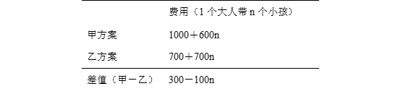由图表可知，当一个大人带n个小孩时，甲乙方案的费用差值＝300－100n,当n＝3时，两方案花费相等；当n＞3时，甲方案花费小于乙方案，故不论何时甲方案都不会吃亏。
解法二：分别将1个大人带3个小孩、1个大人带4个小孩计算费用。一个大人带3个小孩，甲方案＝1000＋600×3＝2800元，乙方案700×4＝2800，花费相同，排除B、C选项。一个大人带4个小孩，甲方案＝1000＋600×4＝3400，乙方案＝700×5＝3500，排除D。
因此本题选A。
【来源】 2011年新疆公务员考试《行测》真题（兵团）第56题,2011年河南公务员考试《行测》真题第56题,2011年甘肃公务员考试《行测》真题第56题,2011年福建公务员考试《行测》真题（秋季）第66题,2011年重庆公务员考试《行测》真题（秋季）第51题

第52题
【知识点】 基础计算
【答案】 C
【解析】 本题为基础计算，根据毕业生为60名，其中70%是男生，得男生人数为60×70%=42，女生人数为60-42=18；男生攻读硕士学位的人数为42×1/3=14。由女生攻读硕士学位的比例是男生比例的一半，那么女生攻读硕士学位的比例为1/3×1/2=1/6，可得女生攻读硕士学位的人数为18×1/6=3。该系攻读硕士学位的毕业生共有14+3=17位。因此本题选C。
【来源】 2011年新疆公务员考试《行测》真题（兵团）第65题,2011年河南公务员考试《行测》真题第65题,2011年甘肃公务员考试《行测》真题第65题,2011年重庆公务员考试《行测》真题（秋季）第52题

第53题
【知识点】 基础计算
【答案】 B
【解析】 本题为基础计算，根据小赵、小钱、小孙、小李、小周的收入依次成等比，可得小赵、小孙、小周三人的收入也成等比数列，故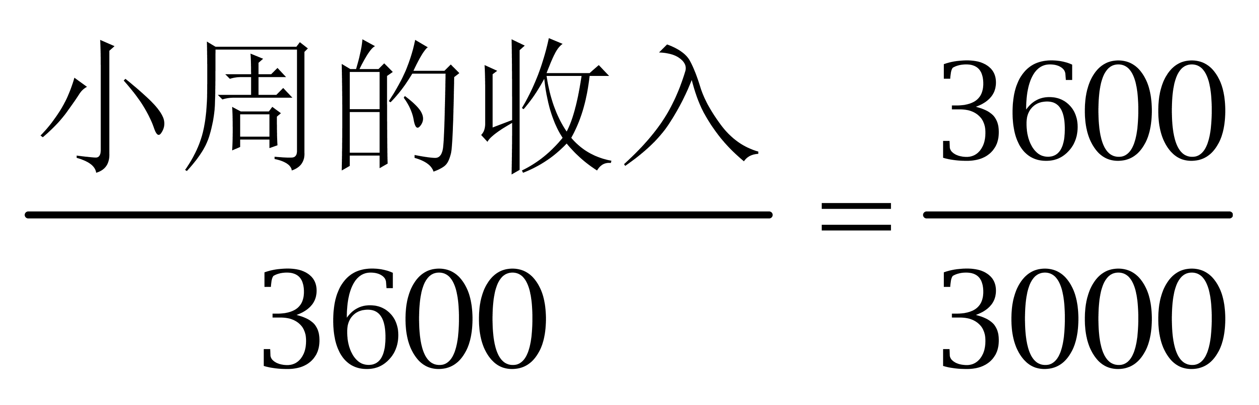，小周的收入为4320元。小周比小孙的收入高4320-3600=720元。因此本题选B。
【来源】 2011年新疆公务员考试《行测》真题（兵团）第58题,2011年河南公务员考试《行测》真题第58题,2011年甘肃公务员考试《行测》真题第58题,2011年重庆公务员考试《行测》真题（秋季）第53题

第54题
【知识点】 平面几何
【答案】 D
【解析】 本题为几何问题。
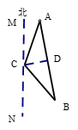
如图所示，∠MCA＝20°，∠BCN＝40°，则∠ACB＝120°。由于AC＝BC＝a，则∠CAB＝∠CBA＝30°。过C点做AB边的垂线交AB于D，根据直角三角形的性质，CD＝×AC＝，AD＝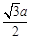，则AB＝2AD＝。因此，本题选D。
【来源】 2011年新疆公务员考试《行测》真题（兵团）第59题,2011年河南公务员考试《行测》真题第59题,2011年甘肃公务员考试《行测》真题第59题,2011年福建公务员考试《行测》真题（秋季）第68题,2011年重庆公务员考试《行测》真题（秋季）第54题

第55题
【知识点】 相遇追及
【答案】 B
【解析】 本题为行程问题。
方法一：设t小时后B追上A，此时间段，B行驶的路程＝120t，A行驶的路程＝100(t－1/6)，则100(t－1/6)＋80＝120t，化简得t＝19/6，即3小时10分钟。因此本题选B。
方法二：由于追及过程中，A加油10分钟，相当于追及的路程差减少120×1/6＝20，等价于追及的路程差＝80－20＝60，根据追及问题的公式，则60＝(120－100)t，解得t＝3小时，因此总的追及时间＝3小时＋10分钟。因此本题选B。
【来源】 2011年新疆公务员考试《行测》真题（兵团）第60题,2011年河南公务员考试《行测》真题第60题,2011年甘肃公务员考试《行测》真题第60题,2011年重庆公务员考试《行测》真题（秋季）第55题

第56题
【知识点】 基础费用
【答案】 D
【解析】 本题为费用问题。
一套房屋盈利20%，售价为80万，根据售价=进价（1+利润率），可得：进价=80÷（1+20%）=200/3万元，根据利润=进价×利润率，可得：获利为200/3×20%万元，另一套房屋盈利30%，已知售价为80万，则进价=80÷（1+30%）=800/13，获利为800/13××30%万元，那么总获利为200/3×20%+800/13××30%≈31.8万元。因此本题选D。
【来源】 2011年新疆公务员考试《行测》真题（兵团）第61题,2011年河南公务员考试《行测》真题第61题,2011年甘肃公务员考试《行测》真题第61题,2011年福建公务员考试《行测》真题（秋季）第69题,2011年重庆公务员考试《行测》真题（秋季）第56题

第57题
【知识点】 其他趣味杂题
【答案】 A
【解析】 本题为趣味杂题。
绳子对折3次后，等分为2³＝8段，从中剪开后，有8个切口，那么绳子共有8＋1＝9段。因此本题选A。
【来源】 2011年新疆公务员考试《行测》真题（兵团）第62题,2011年河南公务员考试《行测》真题第62题,2011年甘肃公务员考试《行测》真题第62题,2011年福建公务员考试《行测》真题（秋季）第67题,2011年重庆公务员考试《行测》真题（秋季）第57题,2019年9月河北省廊坊市教育局、生态环境局所属事业单位招聘《职业能力测验》第70题

第58题
【知识点】 基础计算
【答案】 C
【解析】 本题为基础计算，根据每”30、40、50分钟就有1路、2路、3路车到达A站，则600分钟后（30、40、50的最小公倍数），即18:00三车再次同时从A站发车。则1、2、3路车在17:05后的最早发车时刻分别是17:30、17:20、17:10，故乘客先等到3路车。因此本题选C。
【来源】 2011年新疆公务员考试《行测》真题（兵团）第57题,2011年河南公务员考试《行测》真题第57题,2011年甘肃公务员考试《行测》真题第57题,2011年重庆公务员考试《行测》真题（秋季）第58题

第59题
【知识点】 独立事件概率
【答案】 C
【解析】 本题为概率问题。从E公司购买到次品的概率=20%×(1－98%)=0.004，从F公司购买到次品的概率=40%×(1－98%)=0.008，从G公司购买到次品的概率=40%×(1－99%)=0.004，因此购买到次品的概率＝0.004＋0.008＋0.004＝0.016，因此本题选C。
【来源】 2011年新疆公务员考试《行测》真题（兵团）第63题,2011年河南公务员考试《行测》真题第63题,2011年甘肃公务员考试《行测》真题第63题,2011年重庆公务员考试《行测》真题（秋季）第59题

第60题
【知识点】 基础费用
【答案】 B
【解析】 本题为费用问题。司机在D、E、F三个点收钱，3个点司机分别收费为：D点10X60%=6元，E点20X60%=12元，F点显示费用是40元，前边20元是合乘的要乘以60%，后边20元全额，即20X60%+20=32元，三人合成共需6+12+32=50元，正常情况下，司机收取40元，司机多营利50－40＝10元。因此本题选B。
【来源】 2011年新疆公务员考试《行测》真题（兵团）第64题,2011年河南公务员考试《行测》真题第64题,2011年甘肃公务员考试《行测》真题第64题,2011年福建公务员考试《行测》真题（秋季）第70题,2011年重庆公务员考试《行测》真题（秋季）第60题

第61题
【知识点】 数量类
【答案】 C
【解析】 本题属于数量类，主要考查笔画数。
题干图形均能一笔画成。
A项：4个奇点，两笔画，排除；
B项：6个奇点，三笔画，排除；
C项：0个奇点，一笔画，符合；
D项：4个奇点，两笔画，排除。
因此本题选C。

【来源】 6.20今日作业-判断推理第6题,09.12今日作业-判断推理第7题,02.14今日作业-判断推理第7题,2013年江苏公务员考试《行测》真题（C卷）第46题,2014年天津公务员考试《行测》真题第80题,2011年新疆公务员考试《行测》真题（兵团）第66题,2011年河南公务员考试《行测》真题第66题,2011年甘肃公务员考试《行测》真题第66题,2011年福建公务员考试《行测》真题（秋季）第73题,2011年重庆公务员考试《行测》真题（秋季）第61题,5.29今日作业-判断推理第7题

第62题
【知识点】 位置类
【答案】 A
【解析】 本题属于位置类，主要考查旋转。
短箭头依次逆时针旋转60°；
长箭头依次顺时针旋转120°。
因此本题选A。
【来源】 2013年江苏公务员考试《行测》真题（C卷）第47题,2011年新疆公务员考试《行测》真题（兵团）第67题,2011年河南公务员考试《行测》真题第67题,2011年甘肃公务员考试《行测》真题第67题,2011年重庆公务员考试《行测》真题（秋季）第62题

第63题
【知识点】 数量类
【答案】 C
【解析】 本题属于数量类，主要考查线数量。
题干图形中均含有重合部分，图形相交部分的边数均为4；
应选择重合部分图形边数为4的图形。
因此本题选C。
【来源】 2013年江苏公务员考试《行测》真题（C卷）第48题,2011年新疆公务员考试《行测》真题（兵团）第68题,2011年河南公务员考试《行测》真题第68题,2011年甘肃公务员考试《行测》真题第68题,2011年重庆公务员考试《行测》真题（秋季）第63题

第64题
【知识点】 位置类
【答案】 A
【解析】 本题属于位置类，主要考查平移。
题干左上角的黑色三角形依次顺时针移动得到下一幅图形；
题干左侧中间的黑色三角形依次逆时针移动得到下一个图形。
因此本题选A。
【来源】 2011年重庆公务员考试《行测》真题（秋季）第64题

第65题
【知识点】 样式类
【答案】 A
【解析】 本题属于样式类，主要考查样式遍历。
题干图形均包含黑圆、白圆和网状圆，应选择包含这三种元素的图形。
因此本题选A。
【来源】 2013年江苏公务员考试《行测》真题（C卷）第51题,2011年新疆公务员考试《行测》真题（兵团）第72题,2011年河南公务员考试《行测》真题第71题,2011年甘肃公务员考试《行测》真题第72题,2011年重庆公务员考试《行测》真题（秋季）第65题

第66题
【知识点】 数量类
【答案】 B
【解析】 本题属于数量类，主要考查数素。
第一行小黑块个数依次为2、4、4；
第二行依次为4、4、6；
第三行前两个图形分别为6、2；
发现图形小黑块都是偶数个，问号处也应选择有偶数个小黑块的图形。
因此本题选B。
【来源】 2013年江苏公务员考试《行测》真题（C卷）第52题,2014年天津公务员考试《行测》真题第73题,2011年新疆公务员考试《行测》真题（兵团）第75题,2011年河南公务员考试《行测》真题第75题,2011年甘肃公务员考试《行测》真题第75题,2011年重庆公务员考试《行测》真题（秋季）第66题

第67题
【知识点】 数量类
【答案】 A
【解析】 本题属于数量类，主要考查面数量。
题干图形中，面（封闭空间）的数量依次为1、2、3、4，应选有5个面的图形。
因此本题选A。
【来源】 2011年福建公务员考试《行测》真题（秋季）第71题,2011年重庆公务员考试《行测》真题（秋季）第67题

第68题
【知识点】 样式类
【答案】 D
【解析】 本题属于样式类，主要考查相邻比较。
相邻图形只有一个方块的颜色不同。
如下图所示，图1与图2中面1颜色不同，图2与图3中面2颜色不同，图3与图4中面3颜色不同，继续变化，只有D项符合。
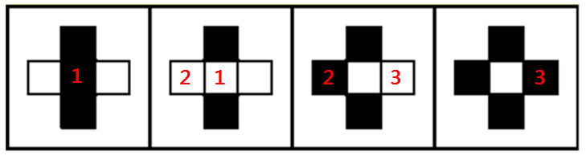
因此本题选D。
【来源】 2013年江苏公务员考试《行测》真题（C卷）第53题,2011年新疆公务员考试《行测》真题（兵团）第73题,2011年河南公务员考试《行测》真题第73题,2011年重庆公务员考试《行测》真题（秋季）第68题

第69题
【知识点】 样式类
【答案】 B
【解析】 本题属于样式类，主要考查样式遍历。
黑色元素的分布规律为黑色方块、黑色三角、黑色方块、黑色三角，故下一个图形的黑色元素应为黑色方块。
因此本题选B。
【来源】 2011年重庆公务员考试《行测》真题（秋季）第69题

第70题
【知识点】 样式类
【答案】 B
【解析】 本题属于样式类，主要考查对称性。
题干两组图形中，对称轴依次为横轴对称，横纵都对称，横纵斜轴都对称。
因此本题选B。
【来源】 2011年福建公务员考试《行测》真题（秋季）第72题,2011年重庆公务员考试《行测》真题（秋季）第70题

第71题
【知识点】 单定义
【答案】 A
【解析】 本题属于单定义中的要件型，主要考查“方式”这一个要件。
产业空心化的方式是：将制造业为中心的物质生产和资本大量、迅速转移到国外。
A项：只提到旅游业带动第三产业占GDP的比重上升，未体现“将制造业为中心的物质生产和资本大量、迅速转移到国外”，不符合定义，当选。
B项：对劳动力价格敏感的企业去国外建厂，体现出“将制造业为中心的物质生产和资本大量、迅速转移到国外”，符合定义，排除。
C项：物质需求依赖外部进口，体现出“将制造业为中心的物质生产和资本大量、迅速转移到国外”，符合定义，排除。
D项：纷纷到外国投资，体现出“将制造业为中心的物质生产和资本大量、迅速转移到国外”，符合定义，排除。
因此本题选A。
【来源】 2011年重庆公务员考试《行测》真题（秋季）第71题

第72题
【知识点】 单定义
【答案】 A
【解析】 本题属于单定义中的要件型，主要考查“方式”和“目的”这两个要件。
风险管理的关键信息是：（1）方式：经济组织或个人在对其生产、生活过程中的风险进行识别、估测、评价；（2）目的：以最小的成本达到最大的安全保障。
A项：“地震后带领员工修缮厂房、恢复生产”，是事件发生后的善后处理，并非经济组织或个人在对其生产、生活过程中的风险进行识别、估测、评价，不符合定义，当选。
B项：“得知乙在空难中丧生后，甲退掉已定的机票”，是担心自己也会出现相同的事故，体现出（1）个人对生活过程中的风险进行识别、估测，是一种消极风险回避，“改乘轮船”体现出（2）以最小的成本达到最大的安全保障，符合定义，排除。
C项：“公式为了防止水灾导致仓库进水”，体现出（1）经济组织对其生产过程中的风险进行识别、估测、评价，“采购了密封条进行处理”，体现出（2）以最小的成本达到最大的安全保障，符合定义，排除。
D项：“公司为了防范频繁发生的台风侵袭”，体现出（1）经济组织对其生产、生活过程中的风险进行识别、估测、评价，“公司对厂房设备进行投保”，体现出（2）以最小的成本达到最大的安全保障，符合定义，排除。
因此本题选A。
【来源】 2011年重庆公务员考试《行测》真题（秋季）第72题

第73题
【知识点】 单定义
【答案】 D
【解析】 本题属于单定义中的要件型，主要考查“方式”这一个要件。
情感切入的方式是：通过心理沟通和情感交流，赢得消费者的信赖和偏爱，进而扩大产品的市场份额。
A项：某公司在机场出口的欢迎语体现出“通过情感交流”，“赢得消费者的信赖和偏爱，进而扩大产品的市场份额”，符合定义，排除。
B项：服务公司产品定位于年轻情侣，选用“相思豆”的图文组合，体现出“通过心理沟通和情感交流”，“赢得消费者的信赖和偏爱，进而扩大产品的市场份额”，符合定义，排除。
C项：在情人节为年轻顾客举办的主题活动，体现出“通过心理沟通和情感交流”，希望“赢得消费者的信赖和偏爱，进而扩大产品的市场份额”，符合定义，排除。
D项：拆迁前挂出“回馈顾客，赔本大甩卖”的招牌对顾客的吸引，是用低价（赔本甩卖）的方式来吸引顾客，是为了拆迁前及时处理掉积压的商品，并非“通过心理沟通和情感交流，赢得消费者的信赖和偏爱，进而扩大产品的市场份额”，不符合定义，当选。
因此本题选D。
【来源】 2011年重庆公务员考试《行测》真题（秋季）第73题

第74题
【知识点】 单定义
【答案】 D
【解析】 本题属于单定义中的脉络型，主要考查“数学统计”相关的知识。
相倚问题的关键信心是：回答者回答后一个问题时必须根据对前一个问题的回答情况作答。
A项：姓名、民族、籍贯、学历这些问题都是独立的，回答后一个问题并非必须根据前一个问题的回答情况来作答，不符合定义，排除。
B项：为什么醉驾，喝了多少酒这两个问题是独立的，回答后一个问题并非必须根据前一个问题的回答情况来作答，不符合定义，排除。
C项：上过大学吗？几岁上学？在哪儿上的学？这些问题都是独立的，回答后一个问题并非必须根据前一个问题的回答情况来作答，不符合定义，排除。
D项：问“觉得这次考试难吗？”的前提是回答者必须参加了这次考试，也就是前一个问题“是否参加了昨天的考试”，体现出“回答者回答后一个问题时必须根据对前一个问题的回答情况作答”，符合定义，当选。
因此本题选D。
【来源】 2011年重庆公务员考试《行测》真题（秋季）第74题

第75题
【知识点】 单定义
【答案】 B
【解析】 本题属于单定义中的要件型，主要考查“属”这一个要件。
负性制裁的属是：“惩治方式”。
A项中的“死刑”，C项中的“警告处分”，D项中的“开除学籍”均属于“惩治方式”，符合定义，排除。
B项：“谴责”不属于“惩治方式”，不符合定义，当选。
因此本题选B。
【来源】 2011年新疆公务员考试《行测》真题（兵团）第76题,2011年河南公务员考试《行测》真题第76题,2011年甘肃公务员考试《行测》真题第76题,2011年福建公务员考试《行测》真题（秋季）第81题,2011年重庆公务员考试《行测》真题（秋季）第75题,2015年辽宁省营口市事业单位考试《职业能力倾向测验》真题第70题

第76题
【知识点】 单定义
【答案】 B
【解析】 本题属于单定义中的脉络型，主要考查“管理学”相关的知识。
冲突管理的关键信息是：（1）由于某种抵触或对立状况而感知到的不一致的差异；（2）既要解决冲突，更要刺激功能性的冲突，以促进组织目标的达成。
A项：两个部门意见分歧，属于（1）由于某种抵触或对立状况而感知到的不一致的差异，公司领导听取并采纳一方意见可（2）促进组织目标的达成，符合定义，排除。
B项：公司部门间存在沟通和协作障碍，并非存在某种“抵触或对立状况”，不符合定义，当选。
C项：专家讨论观点针锋相对，属于（1）由于某种抵触或对立状况而感知到的不一致的差异，汇总意见博采众长可（2）促进组织目标的达成，符合定义，排除。
D项：两个部门对公司目标的确定存在争议，属于“抵触或对立状况”，属于（1）由于某种抵触或对立状况而感知到的不一致的差异，公司领导要求各部联合论证，最终形成新的方案可（2）促进组织目标的达成，符合定义，排除。
因此本题选B。
【来源】 2011年新疆公务员考试《行测》真题（兵团）第77题,2011年河南公务员考试《行测》真题第77题,2011年甘肃公务员考试《行测》真题第77题,2011年福建公务员考试《行测》真题（秋季）第82题,2011年重庆公务员考试《行测》真题（秋季）第76题

第77题
【知识点】 单定义
【答案】 A
【解析】 本题属于单定义中的脉络型，主要考查“管理学”相关的知识。
顶层设计是指：统揽全局，在最高层次上寻求问题的系统性解决之道。
A项：市政府检查发现问题后，对北区绿化方案进行进化，仅仅只是对局部区域的优化，并非“统揽全局，在最高层次上寻求问题的系统性解决之道”，不符合定义，当选。
B项：公司董事会对不同的方案进行论证并进行表决，体现了“统揽全局，在最高层次上寻求问题的系统性解决之道”，符合定义，排除。
C项：某岛屿具有多个有利条件，组织专家研究开发方案体现了“统揽全局，在最高层次上寻求问题的系统性解决之道”，符合定义，排除。
D项：公司就大型软件的框架召集专家进行论证，充分吸收专家意见确立软件设计思路，体现了“统揽全局，在最高层次上寻求问题的系统性解决之道”，符合定义，排除。
因此本题选A。
【来源】 2011年新疆公务员考试《行测》真题（兵团）第79题,2011年河南公务员考试《行测》真题第79题,2011年甘肃公务员考试《行测》真题第79题,2011年福建公务员考试《行测》真题（秋季）第84题,2011年重庆公务员考试《行测》真题（秋季）第77题,2015年四川省成都市简阳市事业单位考试《职业能力倾向测验》第65题

第78题
【知识点】 单定义
【答案】 A
【解析】 本题属于单定义中的脉络型，主要考查“经济学”相关的知识。
机会成本是指：未选择的价值最大的决策与所选择决策之间的差额。
A项：出售旧书，可以选择的最大价值是50元，小赵所选择的售价为20元，机会成本=50-20=30元，说法正确，当选。
B项：闲钱1万元进行投资，可以选择的最大价值是投资期货获利1000元，小庄选择的投资股票结果为亏损2000元，机会成本应=1000-（-2000）=3000元，说法错误，排除。
C项：选择工作，小贾和小郑可以选择的最大价值是5万年薪，而小贾选择的是4万年薪的工作，小郑选择的是3万年薪的工作，二者的机会成本分别是2万元/年和1万元/年，付出的机会成本并不相同，说法错误，排除。
D项：销售汽车，可以选择的最大价值是卖给小李获得12万元，而他的最后选择就是价值最大的决策，因此机会成本为0，说法错误，排除。
因此本题选A。
【来源】 2011年新疆公务员考试《行测》真题（兵团）第80题,2011年河南公务员考试《行测》真题第80题,2011年甘肃公务员考试《行测》真题第80题,2011年福建公务员考试《行测》真题（秋季）第85题,2011年重庆公务员考试《行测》真题（秋季）第78题

第79题
【知识点】 单定义
【答案】 D
【解析】 本题属于单定义中的脉络型，主要考查“理化生”相关的知识。
宜斯策略的关键信息是：生物为生存和繁衍而采取的；种群的大部分成员采用的某种策略。
A项：母狼为虎崽哺乳是个别现象，并非“种群的大部分成员采用的某种策略”，不符合定义，排除。
B项：通过人工授粉提高苹果产量，是人为的干预，并非“生物”所采取的策略，不符合定义，排除。
C项：狼群中争夺头狼属于一个种群中少数公狼的行为，并非“种群的大部分成员采用的策略”，不符合定义，排除。
D项：羚羊为了生存，遇到天敌狮子拔腿就跑属于“种群的大部分成员采用的策略”，符合定义，当选。
因此本题选D。
【来源】 2011年新疆公务员考试《行测》真题（兵团）第84题,2011年河南公务员考试《行测》真题第84题,2011年甘肃公务员考试《行测》真题第84题,2011年福建公务员考试《行测》真题（秋季）第79题,2011年重庆公务员考试《行测》真题（秋季）第79题,2015年四川省成都市简阳市事业单位考试《职业能力倾向测验》第62题

第80题
【知识点】 多定义
【答案】 C
【解析】 本题属于多定义，主要考查“辨析型”中选是的题目。
（1）指称用法：用这个词去表达其所表达的对象，表达词语的意义。
（2）自名用法：用一个词表达其自身，表达词语的形式。
A项：“粉色”表达的是词语的意义，并非“词语本身”，不属于自名用法，排除。
B项：“密林”指代环境中的草木茂盛的地方，表达的是词语的意义，并非“词语本身”，不属于自名用法，排除。
C项：“其它”表达的是“词语本身”，属于自名用法，当选。
D项：“商品”指代能够用来交换的产品，表达的是词语的意义，并非“词语本身”，不属于自名用法，排除。
因此本题选C。
【来源】 2011年新疆公务员考试《行测》真题（兵团）第85题,2011年河南公务员考试《行测》真题第85题,2011年甘肃公务员考试《行测》真题第85题,2011年福建公务员考试《行测》真题（秋季）第80题,2011年重庆公务员考试《行测》真题（秋季）第80题

第81题
【知识点】 集合类
【答案】 A
【解析】 本题属于集合类，主要考查组成关系。
有的汽车有导航仪，二者属于或然组成关系。
A项：有的电脑有鼠标，属于或然组成关系，当选；
B项：相机一定有闪光灯，属于必然组成关系，排除；
C项：医生和护士都是一种职业，属于并列关系，排除；
D项：办公室里有办公桌，属于对应关系，排除。
因此本题选A。
【来源】 2011年新疆公务员考试《行测》真题（兵团）第86题,2011年河南公务员考试《行测》真题第91题,2011年甘肃公务员考试《行测》真题第86题,2011年福建公务员考试《行测》真题（秋季）第86题,2011年重庆公务员考试《行测》真题（秋季）第81题

第82题
【知识点】 映射类
【答案】 A
【解析】 本题属于集合类，主要考查种属关系和对应关系。
民法是法律的一种，二者属于种属关系，法官是与法律相关的职业，二者属于对应关系。
A项：榕树是植物的一种，二者属于种属关系，园丁是与植物相关的职业，二者属于对应关系，与题干逻辑关系一致，符合；
B项：有的母牛是奶牛，有的奶牛是母牛，二者属于交叉关系，排除；
C项：太阳和月亮都是星球，二者属于并列关系，排除；
D项：中学生是学生的一种，二者种属关系，但词语顺序与题干不一致，排除。
因此本题选A。
【来源】 2011年新疆公务员考试《行测》真题（兵团）第87题,2011年河南公务员考试《行测》真题第86题,2011年甘肃公务员考试《行测》真题第87题,2011年福建公务员考试《行测》真题（秋季）第87题,2011年重庆公务员考试《行测》真题（秋季）第82题

第83题
【知识点】 映射类
【答案】 A
【解析】 本题属于映射类，主要考查因果对应关系。
网游必须要有网络，二者属于条件关系，网游可能会导致网瘾，二者属于因果对应关系。
A项：采矿必须要有矿山，二者属于条件关系，采矿可能会导致矽肺，二者属于因果对应关系，与题干逻辑关系一致，符合；
B项：球迷不一定要有球场，排除；
C项：在会议上进行会谈，二者属于对应关系，排除；
D项：车展与车模属于工作场合与职业对应关系，排除。
因此本题选A。
【来源】 2011年新疆公务员考试《行测》真题（兵团）第88题,2011年河南公务员考试《行测》真题第87题,2011年甘肃公务员考试《行测》真题第88题,2011年福建公务员考试《行测》真题（秋季）第88题,2011年重庆公务员考试《行测》真题（秋季）第83题

第84题
【知识点】 语法类
【答案】 C
【解析】 本题属于语法类，主要考查动宾关系和属性对应关系。
浇灌花朵，二者属于动宾关系，且鲜艳是花朵的或然属性，二者属于属性关系。
A项：洗刷牙齿，二者属于动宾关系，但美味不是牙齿的属性，排除；
B项：开采石油，二者属于动宾关系，但提炼不是石油的属性，排除；
C项：教育学生，二者属于动宾关系，且博学是学生的或然属性，当选；
D项：加工塑料，但工艺不是塑料的属性，排除。
因此本题选C。
【来源】 2011年新疆公务员考试《行测》真题（兵团）第89题,2011年河南公务员考试《行测》真题第88题,2011年甘肃公务员考试《行测》真题第89题,2011年福建公务员考试《行测》真题（秋季）第89题,2011年重庆公务员考试《行测》真题（秋季）第84题

第85题
【知识点】 映射类
【答案】 B
【解析】 本题属于映射类，主要考查交通工具对应关系。
汽车沿着海底的隧道行驶，汽车是交通工具，三者属于对应关系。
A项：大炮不是交通工具，排除；
B项：飞机沿着空中的航线飞行，且飞机是交通工具，三者属于对应关系，与题干逻辑关系一致，符合；
C项：电缆不是交通工具，排除；
D项：雨水不是交通工具，排除。
因此本题选B。
【来源】 2011年新疆公务员考试《行测》真题（兵团）第90题,2011年河南公务员考试《行测》真题第89题,2011年甘肃公务员考试《行测》真题第90题,2011年福建公务员考试《行测》真题（秋季）第90题,2011年重庆公务员考试《行测》真题（秋季）第85题

第86题
【知识点】 映射类
【答案】 D
【解析】 本题属于映射类，主要考查空间对应关系。
海洋中有海浪，二者属于空间对应关系，冲浪板借助海浪滑行，二者属于对应关系。
A项：泳池中有浪花，但潜泳不需借助浪花前行，排除；
B项：血管里有血液，但细胞是血液的组成部分，二者属于组成关系，排除；
C项：树林中有树木，但小鸟借助气流飞行，而非树木，排除；
D项：天空中有气流，二者属于空间对应关系，且热气球需要借助气流飞行，二者属于对应关系，与题干逻辑关系一致，符合。
因此本题选D。
【来源】 2011年新疆公务员考试《行测》真题（兵团）第91题,2011年河南公务员考试《行测》真题第90题,2011年甘肃公务员考试《行测》真题第91题,2011年福建公务员考试《行测》真题（秋季）第91题,2011年重庆公务员考试《行测》真题（秋季）第86题

第87题
【知识点】 集合类
【答案】 C
【解析】 本题属于集合类，主要考查反对关系和种属关系。
黄金和铂金均属于金属。
A项：纽约并非首都，排除；
B项：黄河和长江均属于河流，顺序颠倒，排除；
C项：本科生和研究生都是学生，当选；
D项：宪法是母法，但民法并非母法，排除。
因此本题选C。
【来源】 2011年新疆公务员考试《行测》真题（兵团）第92题,2011年河南公务员考试《行测》真题第92题,2011年甘肃公务员考试《行测》真题第92题,2011年福建公务员考试《行测》真题（秋季）第92题,2011年重庆公务员考试《行测》真题（秋季）第87题

第88题
【知识点】 集合类
【答案】 A
【解析】 本题属于集合类，主要考查种属关系。
空调是电器的一种，二者属于种属关系，塑料是空调的一种材料，二者属于原材料与成品的对应关系。
A项：上衣是服装的一种，二者属于种属关系，皮革是上衣的一种材料，二者属于原材料与成品的对应关系，与题干逻辑关系一致，符合；
B项：住房和车库都是建筑，二者属于并列关系，排除；
C项：橱柜和衣柜都是家具，二者属于并列关系，排除；
D项：电话是电信号双向传输的终端设备，电线是传导电流的导线，二者无明显逻辑关系，排除。
因此本题选A。
【来源】 2011年新疆公务员考试《行测》真题（兵团）第93题,2011年河南公务员考试《行测》真题第93题,2011年甘肃公务员考试《行测》真题第93题,2011年福建公务员考试《行测》真题（秋季）第93题,2011年重庆公务员考试《行测》真题（秋季）第88题

第89题
【知识点】 映射类
【答案】 B
【解析】 本题属于映射类，主要考查功能对应关系。
手机具有通讯的功能，二者属于功能对应关系，手机会产生辐射，二者属于对应关系。
A项：地雷具有防卫的功能，但地雷是战争中使用的武器，排除；
B项：列车具有运输的功能，二者属于功能对应关系，列车在运输时会产生噪音，二者属于对应关系，与题干逻辑关系一致，符合；
C项：冰箱具有冷藏的功能，但冰箱制冷剂中含有氟利昂，氟利昂会破坏臭氧层，排除；
D项：药物具有治疗的功能，但药物也具有麻醉的功能，排除。
因此本题选B。
【来源】 2011年新疆公务员考试《行测》真题（兵团）第94题,2011年河南公务员考试《行测》真题第94题,2011年甘肃公务员考试《行测》真题第94题,2011年福建公务员考试《行测》真题（秋季）第94题,2011年重庆公务员考试《行测》真题（秋季）第89题

第90题
【知识点】 映射类
【答案】 B
【解析】 本题属于映射类，主要考查作品对应关系。
张辽是曹操手下的一员名将，二者属于对应关系，且都是《三国演义》里的人物，与《三国演义》属于对应关系。
A项：袭人是宝玉的丫鬟，不是宝钗的丫鬟，排除；
B项：关胜是宋江手下的一员名将，二者属于对应关系，且都是《水浒传》里的人物，与《水浒传》属于对应关系，与题干逻辑关系一致，符合；
C项：唐僧是佛祖的弟子，而非名将，排除；
D项：秦琼和程咬金都是隋末唐初的名将且等级并列，二者属于并列关系，排除。
因此本题选B。
【来源】 2011年新疆公务员考试《行测》真题（兵团）第95题,2011年河南公务员考试《行测》真题第95题,2011年甘肃公务员考试《行测》真题第95题,2011年福建公务员考试《行测》真题（秋季）第95题,2011年重庆公务员考试《行测》真题（秋季）第90题

第91题
【知识点】 归纳推理
【答案】 C
【解析】 本题属于归纳推理，主要考查可以推出。
A项：由题干'报刊的记者和编辑在文章的措辞上极其小心，但在基于激发读者好奇心与报刊发行量的压力下”可以推出；
B项：由题干'在激发读者好奇心的压力下”可以推出；
C项：即便注意力持久度并不短暂，但是'基于激发读者好奇心与报刊发行量的压力”，'体面”报刊品味也不一定会提升，无法推出；
D项：由题干'在基于激发读者好奇心压力下，报刊之间的品味差异缩小”可以推出'吸引读者注意力”比'小心措辞”更重要。
因此本题选C。
【来源】 2011年新疆公务员考试《行测》真题（兵团）第96题,2011年河南公务员考试《行测》真题第96题,2011年甘肃公务员考试《行测》真题第96题,2011年福建公务员考试《行测》真题（秋季）第96题,2011年重庆公务员考试《行测》真题（秋季）第91题

第92题
【知识点】 论证类
【答案】 A
【解析】 本题属于论证类，主要考查对比归纳论证。
论点：错时上下班制度能有效缓解交通拥堵问题。
A项：能够质疑，属于他因削弱，说明缓解交通拥堵是地铁的作用；
B项：没有针对论点；
C项：交通秩序的维护作用较小，间接承认了主要作用还是错时上下班的有效性，力度较弱；
D项：只是一部分人的行为，并没有质疑错时上下班制度的有效性。
因此本题选A。
【来源】 2011年重庆公务员考试《行测》真题（秋季）第92题

第93题
【知识点】 论证类
【答案】 D
【解析】 本题属于论证类，主要考查演绎论证。
论点：限塑令”能够一定程度上缓解'白色污染”问题。
A项：无关选项。
B项：无关选项。
C项：认为'限塑令”对'白色污染”问题有作用，显然是支持论点；
D项：'限塑令”的实施又带来新的环境问题，'限塑令”在缓解'白色污染”问题上根本没有发挥作用，最有力的质疑了论点。
因此本题选D。
【来源】 2011年重庆公务员考试《行测》真题（秋季）第93题

第94题
【知识点】 论证类
【答案】 B
【解析】 本题属于论证类，主要考查演绎论证。
论点：人类大脑通过进化，神经元数量变多，我们会更聪明。
A项：无关选项。论点讨论的是神经元多会聪明，该项讨论的是脑体积大小，脑体积大小不能说明神经元多少，排除；
B项：增加反向论据。该项指出神经元并不稳定，说明即便神经元数量变多，也不能确定神经元的作用，因此也不能得出能否使人更聪明，具有削弱作用；
C项：不明确选项。该项指出增加大脑容量能使脑力变强，但无法确定大脑容量增加是否意味着神经元数量增加，排除；
D项：无关选项。论点讨论的是神经元多会聪明，该项讨论的是蜜蜂的脑容量，脑容量大小不能说明神经元多少，排除。
因此本题选B。
【来源】 2011年新疆公务员考试《行测》真题（兵团）第98题,2011年河南公务员考试《行测》真题第97题,2011年甘肃公务员考试《行测》真题第98题,2011年福建公务员考试《行测》真题（秋季）第98题,2011年重庆公务员考试《行测》真题（秋季）第94题

第95题
【知识点】 论证类
【答案】 B
【解析】 本题属于论证类，主要考查演绎论证。
论点：始祖鸟并非鸟类，而是原始恐爪龙类。
论据：科学家分析了始祖鸟的形态，并对似鸟恐龙和早期鸟类的系统发育关系进行了重新分析。
A项：削弱论点。该项指出恐爪龙类是鸟，而始祖鸟是原始恐爪龙类，也就说明始祖鸟是鸟，直接否定论点，具有削弱作用；
B项：增加新论据。恐爪龙类是恐龙，也就表明始祖鸟并非鸟类，与论点一致，具有加强作用；
C项：无关选项。该项中的兽脚类恐龙和植食性恐龙与题干中的恐爪龙类并非完全等同，论题不一致，排除；
D项：削弱论点。该项指出始祖鸟是鸟类，直接否定论点，具有削弱作用。
因此本题选B。
【来源】 2014年天津公务员考试《行测》真题第99题,2011年新疆公务员考试《行测》真题（兵团）第99题,2011年河南公务员考试《行测》真题第98题,2011年甘肃公务员考试《行测》真题第99题,2011年福建公务员考试《行测》真题（秋季）第99题,2011年重庆公务员考试《行测》真题（秋季）第95题

第96题
【知识点】 论证类
【答案】 D
【解析】 本题属于论证类，主要考查演绎论证。
论点：植物生长调节剂的安全性是比较可靠的。
论据：根据批量检测结果，看不出有植物生长调节剂的存在。
A项，无关选项。该项说明植物生长调节剂不易分解，但却无从得知安不安全，与论点中的'安全性”无必然联系，论题不一致，排除；
B项，无关选项。该项讨论的是对植物生长调节剂的使用是否有严格的管理规定，与论点中的'安全性”无必然联系，论题不一致，排除；
C项，不明确选项。广泛使用的产品未必安全，不能说明广泛使用的植物生长调节剂一定不安全，不具有削弱作用；
D项，切断联系，即使含量检测不出，也可能致病，将论点与论据之间的联系切断，具有削弱作用。
因此本题选D。
【来源】 2014年天津公务员考试《行测》真题第100题,2011年新疆公务员考试《行测》真题（兵团）第101题,2011年河南公务员考试《行测》真题第99题,2011年甘肃公务员考试《行测》真题第101题,2011年福建公务员考试《行测》真题（秋季）第101题,2011年重庆公务员考试《行测》真题（秋季）第96题

第97题
【知识点】 论证类
【答案】 C
【解析】 本题属于论证类，主要考查对比归纳论证。
论点：烟草使用是首要的可预防死因。
论据：每年全世界有500万人死于烟草相关疾病，其中每年死于二手烟的人数也高达60万，四分之一以上为儿童。
A项，增加反向论据。该项说明每年死于运动不足的人多于死于烟草相关疾病的人，所以烟草并非首要的可预防死因，具有削弱作用；
B项，增加反向论据。该项说明每年死于生活不规律的人多于死于烟草相关疾病的人，所以烟草并非首要的可预防死因，具有削弱作用；
C项，不明确选项。该项中的1405万可能包含了很多种疾病导致的死亡，可能比500万人多，也可能比500万人少，所以不能否定烟草是首要的可预防死因，没有削弱作用；
D项，增加反向论据。该项指出了首要的可预防死因是心理调适不当引发的，而不是烟草，具有削弱作用。
因此本题选C。
【来源】 2011年新疆公务员考试《行测》真题（兵团）第102题,2011年河南公务员考试《行测》真题第101题,2011年甘肃公务员考试《行测》真题第102题,2011年福建公务员考试《行测》真题（秋季）第102题,2011年重庆公务员考试《行测》真题（秋季）第97题

第98题
【知识点】 分析推理
【答案】 A
【解析】 本题属于分析推理，主要考查最大定信息法。
由题干'每个人拿的是同学的相机，背的是另一个同学的包”和'背着郑薇包的人拿的是贾枢的相机”，可知郑薇包—贾枢相机—夏燕，则贾枢—夏燕包—郑薇相机和郑薇—贾枢包—夏燕相机。
因此本题选A。
【来源】 2011年新疆公务员考试《行测》真题（兵团）第103题,2011年河南公务员考试《行测》真题第102题,2011年甘肃公务员考试《行测》真题第103题,2011年福建公务员考试《行测》真题（秋季）第103题,2011年重庆公务员考试《行测》真题（秋季）第98题

第99题
【知识点】 真假推理
【答案】 A
【解析】 本题属于真假推理，主要考查矛盾关系。
甲：读、知→不搞文和专；
乙：不搞文和专→读、知；
丙：不搞读、知。
根据或关系否一推一规则：P→Q等价于-P或Q，则有甲：不搞读、知或不搞文和专乙：文和专或者读、知。结合丙，可以得知：丙→甲（A→A或B），丙与甲二者为包容关系。
根据包容关系的特性'一真前假”及题干的真假限定，可知丙一定为假，所以'读、知”一定为真；根据选言命题'一真即真”，'读、知”为真，则'文和专或读、知”一定为真，即乙一定为真；所以，甲一定为假，即'-读、知或-文和专”为假，则其矛盾命题'读、知且文和专”为真。
因此本题选A。
【来源】 2011年新疆公务员考试《行测》真题（兵团）第104题,2011年河南公务员考试《行测》真题第103题,2011年甘肃公务员考试《行测》真题第104题,2011年福建公务员考试《行测》真题（秋季）第104题,2011年重庆公务员考试《行测》真题（秋季）第99题

第100题
【知识点】 翻译推理
【答案】 B
【解析】 本题属于翻译推理，主要考查单句翻译。
翻译题干：
党办：选派1-2人；
人事处：非甲→非乙且非丙；
业务处：非乙且非丙→甲。
对人事处进行逆否等价推理可得：乙或丙→甲，结合业务处的观点，可知无论乙丙是否被选派，都能推出甲被选派，则一定选派甲。
因此本题选B。
【来源】 2011年新疆公务员考试《行测》真题（兵团）第105题,2011年河南公务员考试《行测》真题第104题,2011年甘肃公务员考试《行测》真题第105题,2011年福建公务员考试《行测》真题（秋季）第105题,2011年重庆公务员考试《行测》真题（秋季）第100题

第101题
【知识点】 综合分析
【答案】 B
【解析】 本题为综合分析问题。
A选项，定位表格材料第二列可知，人口最多的E市，为8128530人，正确；
B选项，定位表格材料第二列和第四列可知，根据分数性质，H市的面积为2589343/135，G市的面积为2655549/101，G市分子大且分母小，可见G市面积最大，错误；
C选项，定位表格材料第四列可知，人口密度最大的B市，为2078人/平方公里，正确；
D选项，定位表格材料第四列可知，与其它城市相比，S省人口密度（298人/平方公里）与F市最接近（373人/平方公里），正确。
因此本题选B。
【知识点】A选项，直接读数；B选项，现期平均数大小比较；C选项，直接读数；D选项，直接读数比较。
【来源】 2014年天津公务员考试《行测》真题第106题,2011年重庆公务员考试《行测》真题（秋季）第101题

第102题
【知识点】 现期平均数大小比较
【答案】 C
【解析】 本题为现期平均数大小比较问题。
定位表格材料可知，A市人口7115379人，人口密度581人/平方公里；B市人口3531347人，人口密度2078人/平方公里；E市人口8128530人，人口密度720人/平方公里。可见A市面积为7115379/581≈12200平方公里，B市面积为3531347/2078≈1700平方公里，E市面积为8128530/720≈11250平方公里，可见从大到小排序是：A市、E市、B市。
因此本题选C。

【来源】 2014年天津公务员考试《行测》真题第107题,2011年重庆公务员考试《行测》真题（秋季）第102题

第103题
【知识点】 直接读数比较
【答案】 A
【解析】 本题为直接读数比较问题。
定位表格材料第四列可知，超过全省平均密度（298人/平方公里）的有A市（581人/平方公里）、B市（2078人/平方公里）、C市（673人/平方公里）、E市（720人/平方公里）、F市（373人/平方公里），共5个。
因此本题选A。
【来源】 2014年天津公务员考试《行测》真题第108题,2011年重庆公务员考试《行测》真题（秋季）第103题

第104题
【知识点】 基础增长率
【答案】 B
【解析】 本题为基础增长率问题。
定位表格材料可知，第五次全国人口普查S省常住人口34714835人，第六次全国人口普查S省常住人口36894216人。根据公式增长率=(现期值-基期值)/基期值可知，S省人口增长(36894216-34714835)/34714835≈22/347≈6.3%。
因此本题选B。
【计算方法】增长率=(现期值-基期值)/基期值

【来源】 2014年天津公务员考试《行测》真题第109题,2011年重庆公务员考试《行测》真题（秋季）第104题

第105题
【知识点】 年均增长率计算
【答案】 B
【解析】 本题为年均增长率计算问题。
定位表格材料可知，第五次全国人口普查S省常住人口34714835人，第六次全国人口普查S省常住人口36894216人。根据公式增长率=(现期值-基期值)/基期值可知，S省人口增长(36894216-34714835)/34714835≈22/347≈6.3%。十年的平均增长率为(6.3%)/10=0.63%，根据公式末期值=初期值〖（1+r）〗^n可知，38000000=36894216×〖（1+0.63%）〗^n，n≈4.3，可见需要5年，即到2015年才能超过3800万。
因此本题选B。
【计算方法】增长率=(现期值-基期值)/基期值，末期值=初期值〖（1+r）〗^n
【来源】 2014年天津公务员考试《行测》真题第110题,2011年重庆公务员考试《行测》真题（秋季）第105题

第106题
【知识点】 基期量计算
【答案】 C
【解析】 本题为基期量计算问题。定位第二段，2010年1至3月份厦门金门航线客运量272951人次，比上年同期减少了2.38%。
由基期量=现期量/（1+增长率），得&quot;2009年1至3月”客运量为272951+272951×2.38%≈272951+270000×2.4%=272951+6480=279431人次。
因此本题选C。
【来源】 2011年新疆公务员考试《行测》真题（兵团）第106题,2011年河南公务员考试《行测》真题第106题,2011年甘肃公务员考试《行测》真题第106题,2011年福建公务员考试《行测》真题（秋季）第106题,2011年重庆公务员考试《行测》真题（秋季）第106题

第107题
【知识点】 现期比值
【答案】 A
【解析】 本题为现期比值问题。
定位第一段，2008年1至3月大陆5家船舶公司共运营1190航次，台湾6家公司运营1235航次。
两者的&amp;quot;比例”为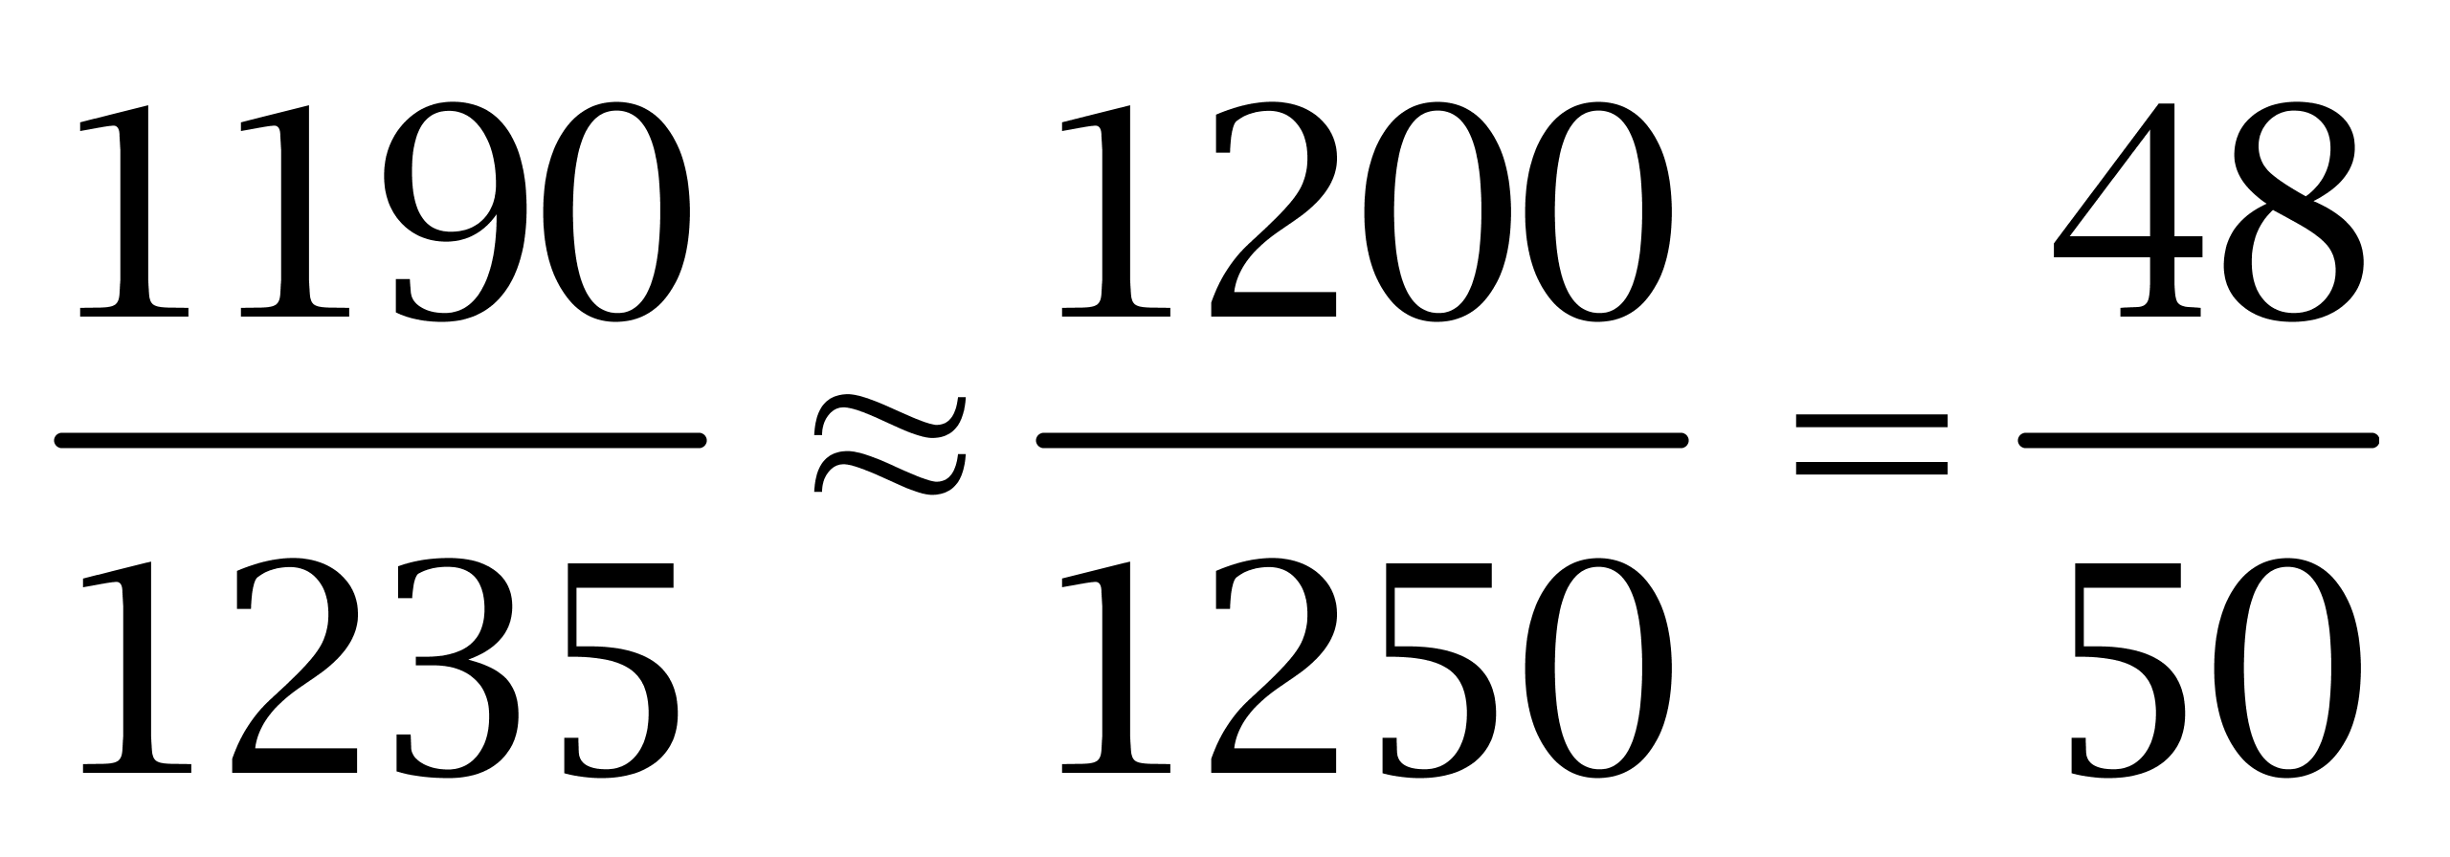，结合选项，与A最为接近。因此本题选A。
解法二：
大陆船舶公司的运营航次占大陆船舶公司和台湾船舶公司总航次的比重为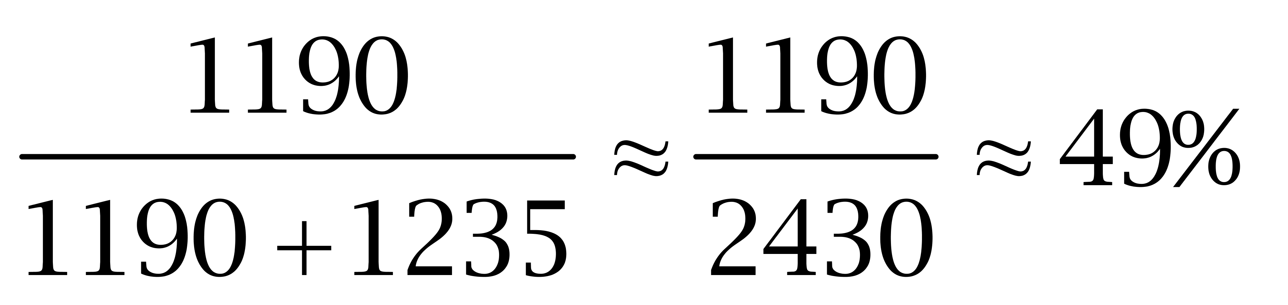，因此本题选A。

【来源】 2011年新疆公务员考试《行测》真题（兵团）第107题,2011年河南公务员考试《行测》真题第107题,2011年甘肃公务员考试《行测》真题第107题,2011年福建公务员考试《行测》真题（秋季）第107题,2011年重庆公务员考试《行测》真题（秋季）第107题

第108题
【知识点】 现期比重
【答案】 D
【解析】 本题为现期比重问题。
定位第三段，&amp;quot;小三通”共运载旅客5419061人次，其中厦门金门、马尾马祖、泉州金门航线分别为4825431、351228、235918人次。
由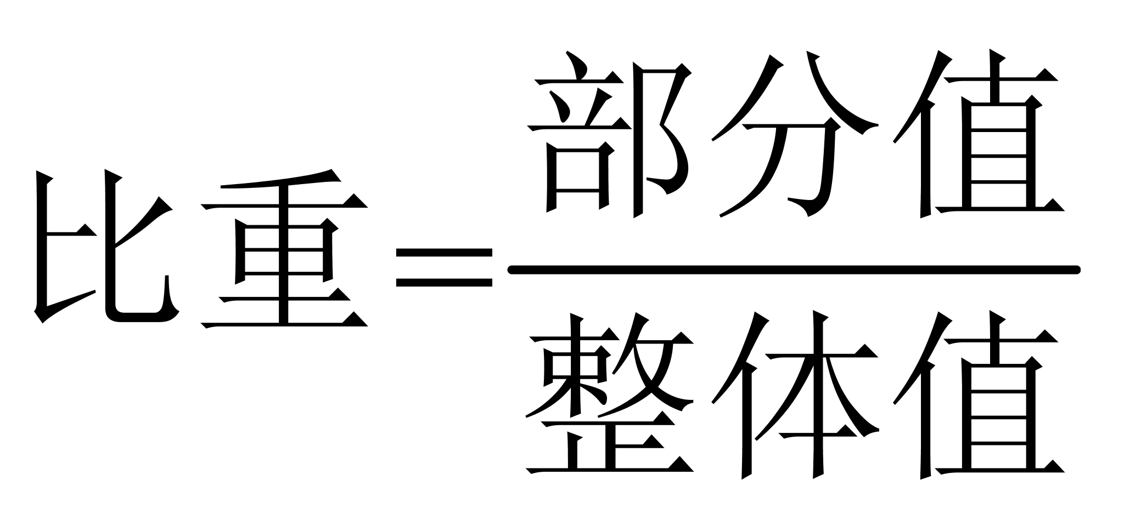，可得厦门金门、马尾马祖和泉州金门航线&amp;quot;占”总运载旅客量的比重为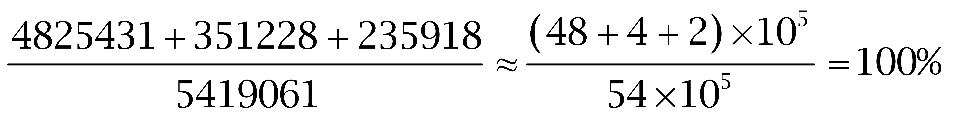，所以其他航线&amp;quot;占”总运载旅客量的比重约为0。因此本题选D。

【来源】 2011年新疆公务员考试《行测》真题（兵团）第108题,2011年河南公务员考试《行测》真题第108题,2011年甘肃公务员考试《行测》真题第108题,2011年福建公务员考试《行测》真题（秋季）第108题,2011年重庆公务员考试《行测》真题（秋季）第108题

第109题
【知识点】 综合分析
【答案】 A
【解析】 本题为综合分析问题。分析选项。A、B选项，定位表格1，厦门金门、马尾马祖和泉州金门的客运量流向逆差依次为：81961-79289≈2700、6748-7756≈-1000、7077-5817=1260人次，最高是厦门金门。A正确，B错误。C、D选项，材料只给了2008年1-3月以及2010年1至3月份的数据，无法判断全年的情况。C、D均错误。因此本题选A。
【来源】 2011年新疆公务员考试《行测》真题（兵团）第109题,2011年河南公务员考试《行测》真题第109题,2011年甘肃公务员考试《行测》真题第109题,2011年福建公务员考试《行测》真题（秋季）第109题,2011年重庆公务员考试《行测》真题（秋季）第109题

第110题
【知识点】 综合分析
【答案】 D
【解析】 本题为综合分析问题。
A选项，定位第二段，厦门金门航线客运量（272951人次）远远大于马尾马祖和泉州金门航线客运量之和（16077+23091=39168人次），错误。
B选项，定位第一、二段，2010年1-3月客运总量是2008年同期的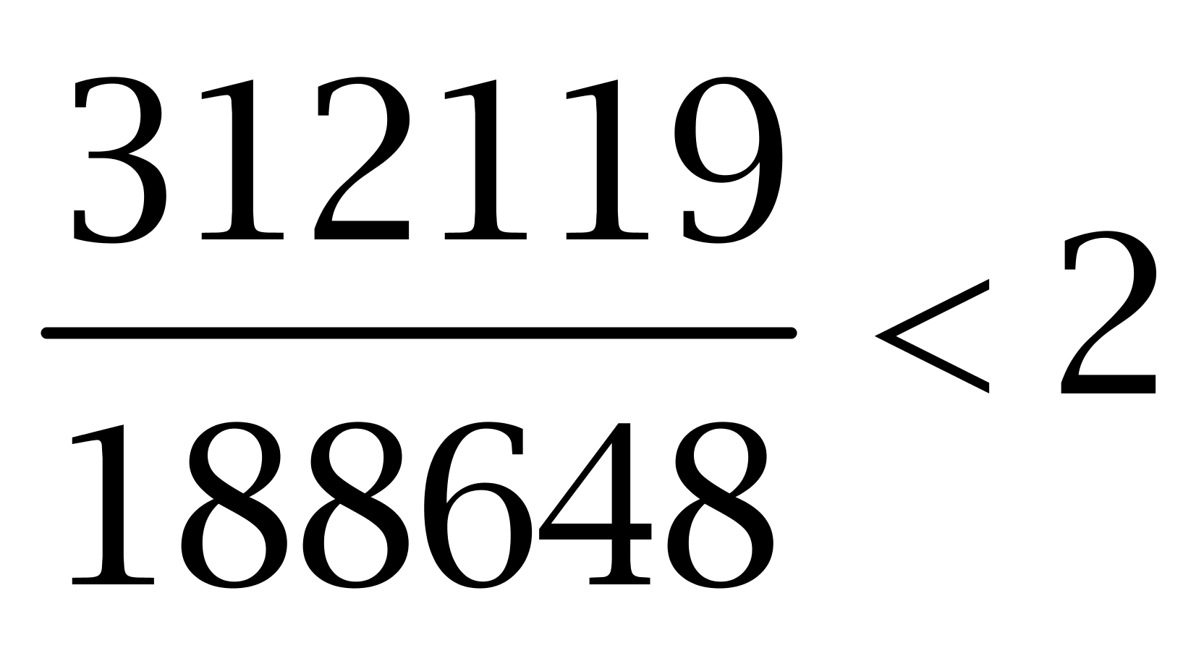倍，错误。
C选项，定位第二段，未提及2010年1~3月份台湾航次相关数据，不能推出。
D选项，定位第一段，2008年1至3月份台湾船舶每航次运送旅客为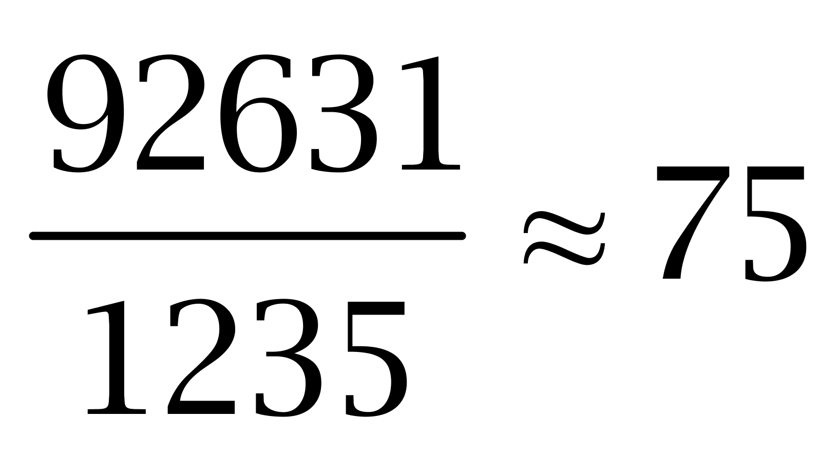人，正确。
因此本题选D。
【来源】 2011年新疆公务员考试《行测》真题（兵团）第110题,2011年河南公务员考试《行测》真题第110题,2011年甘肃公务员考试《行测》真题第110题,2011年福建公务员考试《行测》真题（秋季）第110题,2011年重庆公务员考试《行测》真题（秋季）第110题

第111题
【知识点】 简单计算比较
【答案】 C
【解析】 本题为简单计算比较问题。
定位表格&amp;quot;4月份”及&amp;quot;1~4月累计”入境人数所在列。A选项，韩国（126.96-33.65≈93）＞日本（119.71-30.75≈89）＞美国（60.67-17.62≈43），正确。B选项，俄罗斯（60.57-16.03≈45）＞马来西亚（37.96-11.72≈26）＞新加坡（29.47-8.47=21），正确。C选项，菲律宾（26.51-7.43≈19）＞加拿大（20.63-5.67=14.96）＞泰国（22.58-7.89=14.69），错误。D选项，德国（18.80-4.93≈14）＞英国（18.32-5.03≈13）＞印度（16.23-5.33≈11），正确。因此本题选C。

【来源】 2011年新疆公务员考试《行测》真题（兵团）第111题,2011年河南公务员考试《行测》真题第111题,2011年甘肃公务员考试《行测》真题第111题,2011年福建公务员考试《行测》真题（秋季）第111题,2011年重庆公务员考试《行测》真题（秋季）第111题

第112题
【知识点】 基期量大小比较
【答案】 A
【解析】 本题为基期量大小比较问题。定位表格&quot;4月份”入境人数所在列。
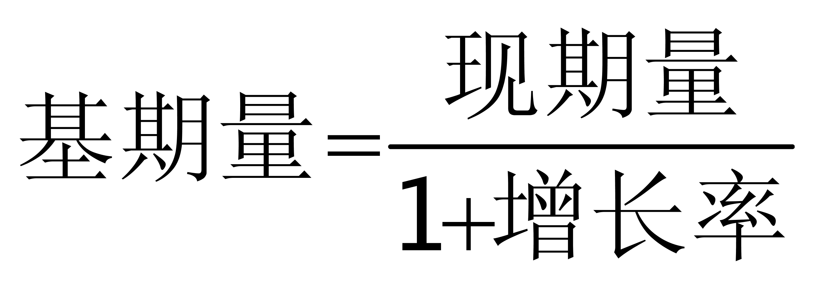，观察数据易知各国&quot;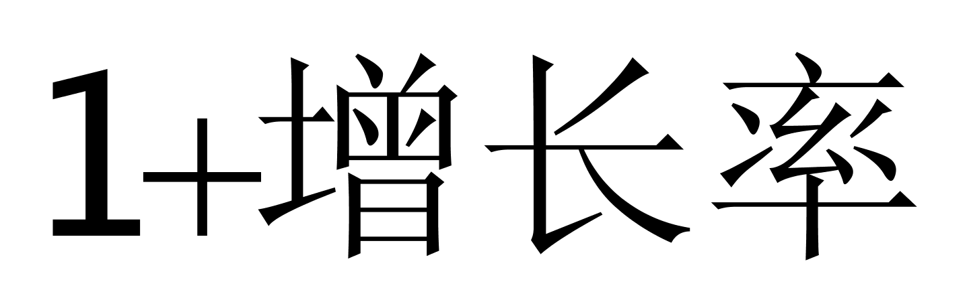”变化不大，因此优先考虑现期量（2010年4月入境人数）较多的国家：韩国、日本、美国、俄罗斯、马来西亚。
&quot;2009年4月”入境人数：韩国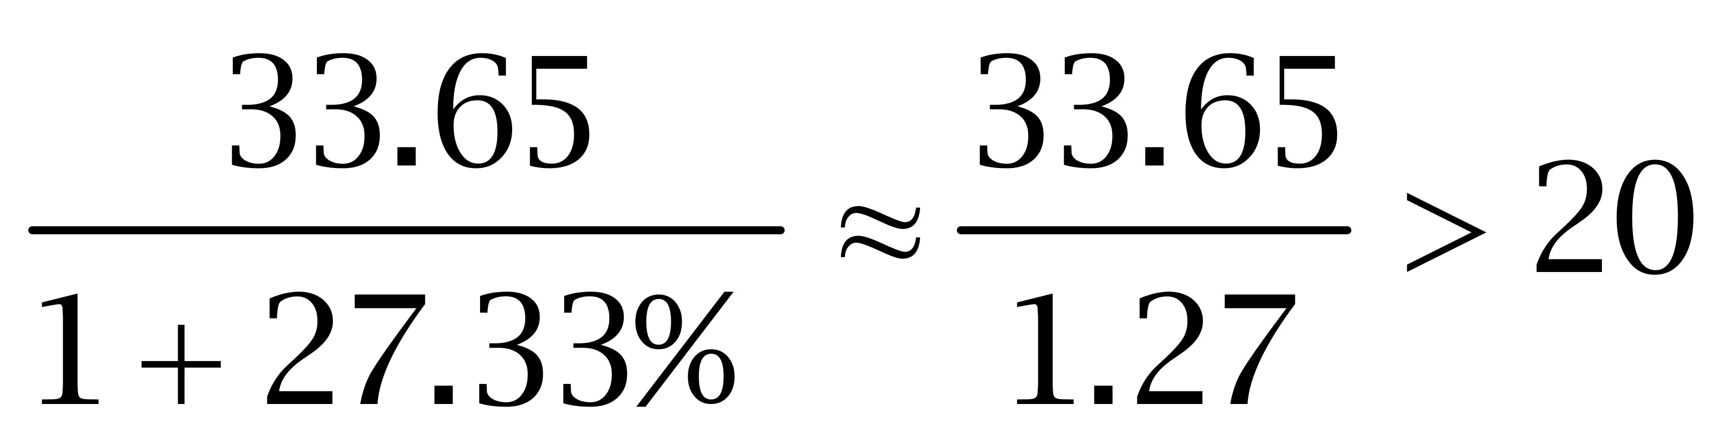、日本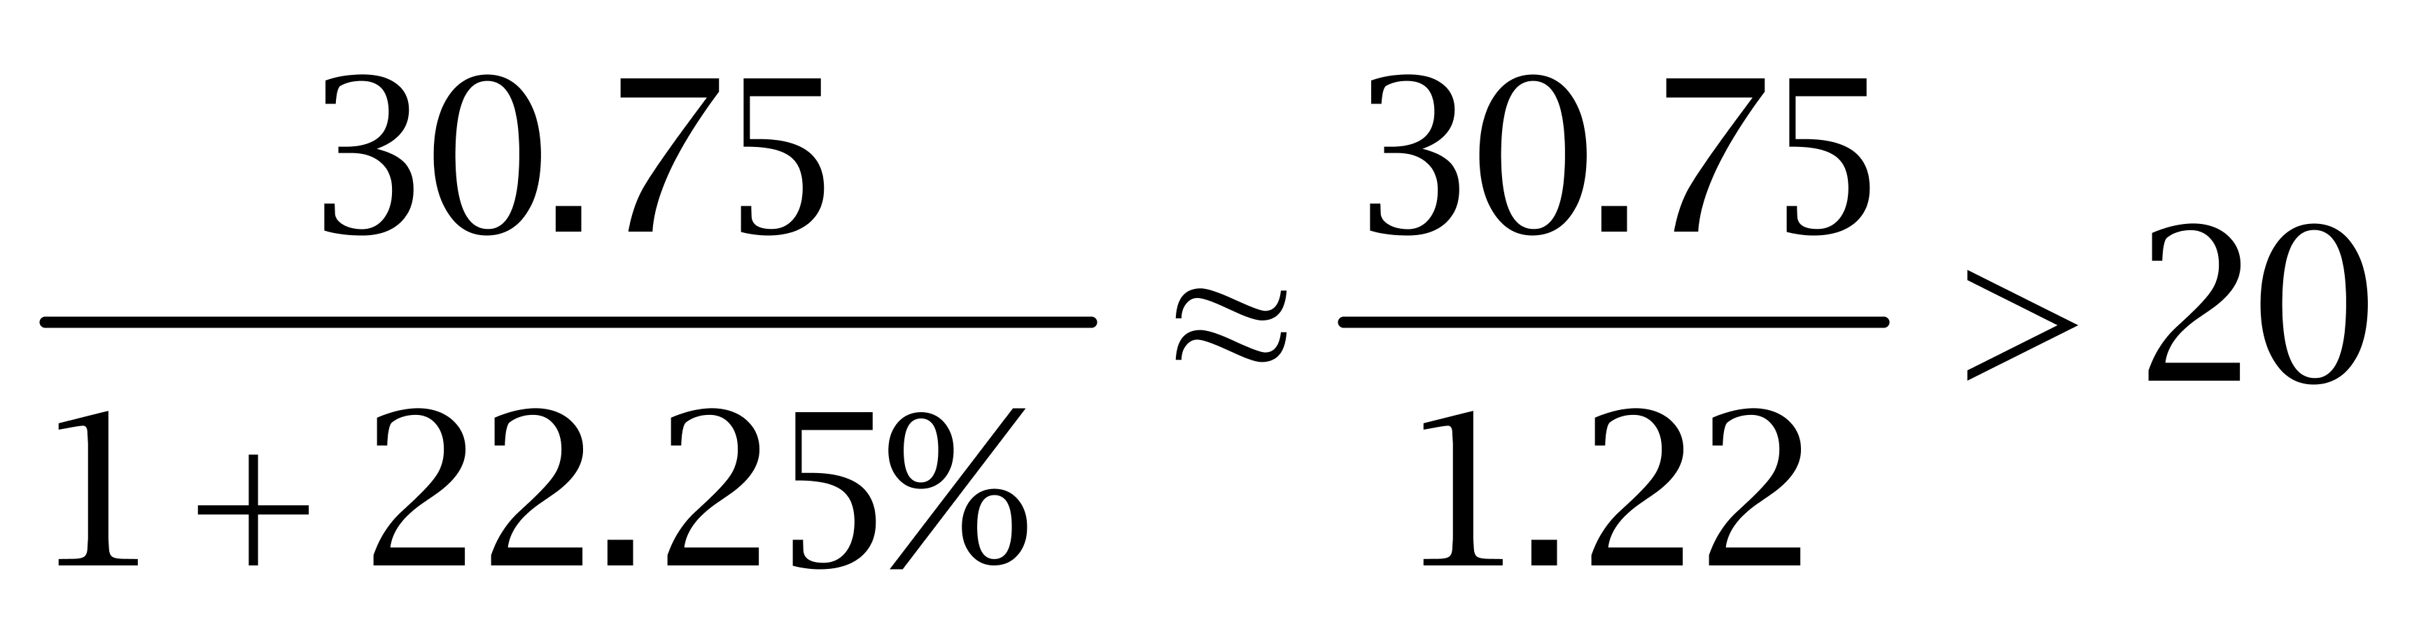、美国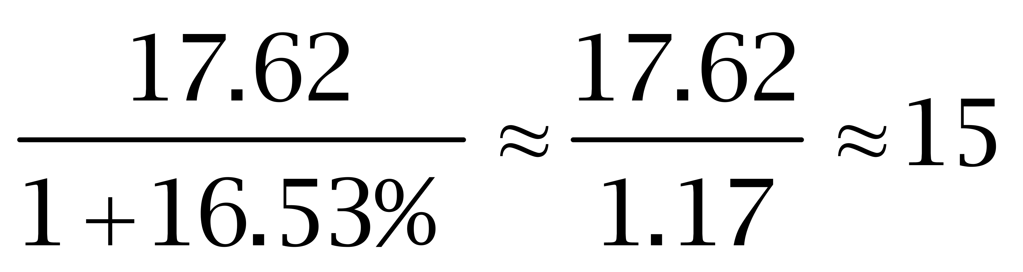、俄罗斯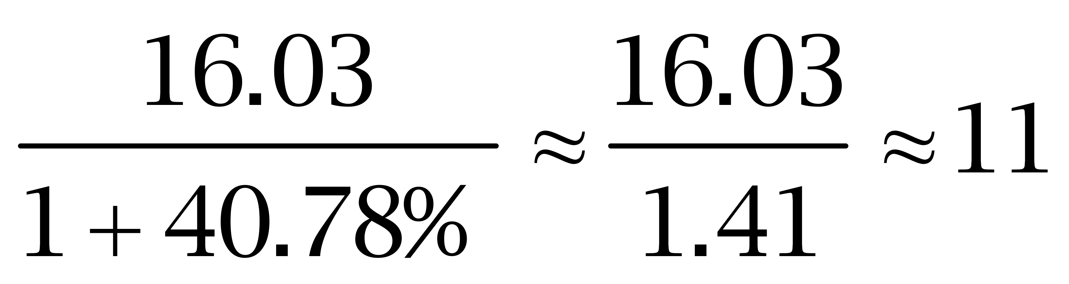、马来西亚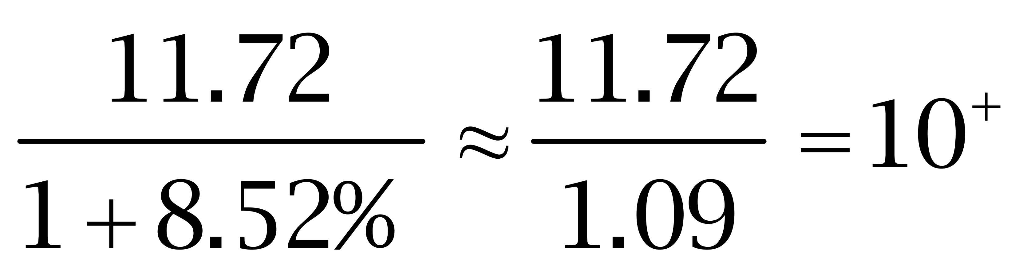。则韩国和日本排名前二，故&quot;2009年4月”入境旅游的&quot;第三大”客源市场是美国。因此本题选A。
【来源】 2011年新疆公务员考试《行测》真题（兵团）第112题,2011年河南公务员考试《行测》真题第112题,2011年甘肃公务员考试《行测》真题第112题,2011年福建公务员考试《行测》真题（秋季）第112题,2011年重庆公务员考试《行测》真题（秋季）第112题

第113题
【知识点】 基期加减
【答案】 D
【解析】 本题为基期加减问题。
定位表格&quot;日本”所在行。
根据，可得2009年1~4月入境旅游的日本游客为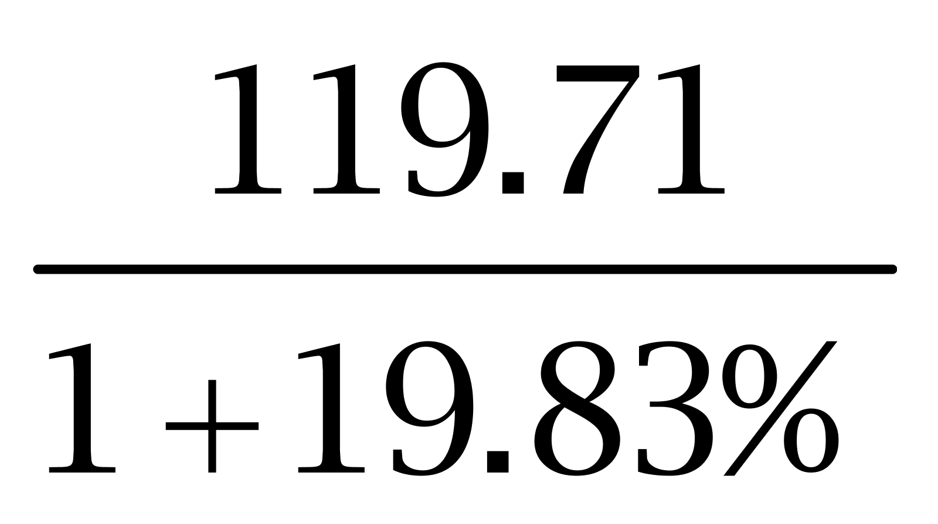万人，2009年4月为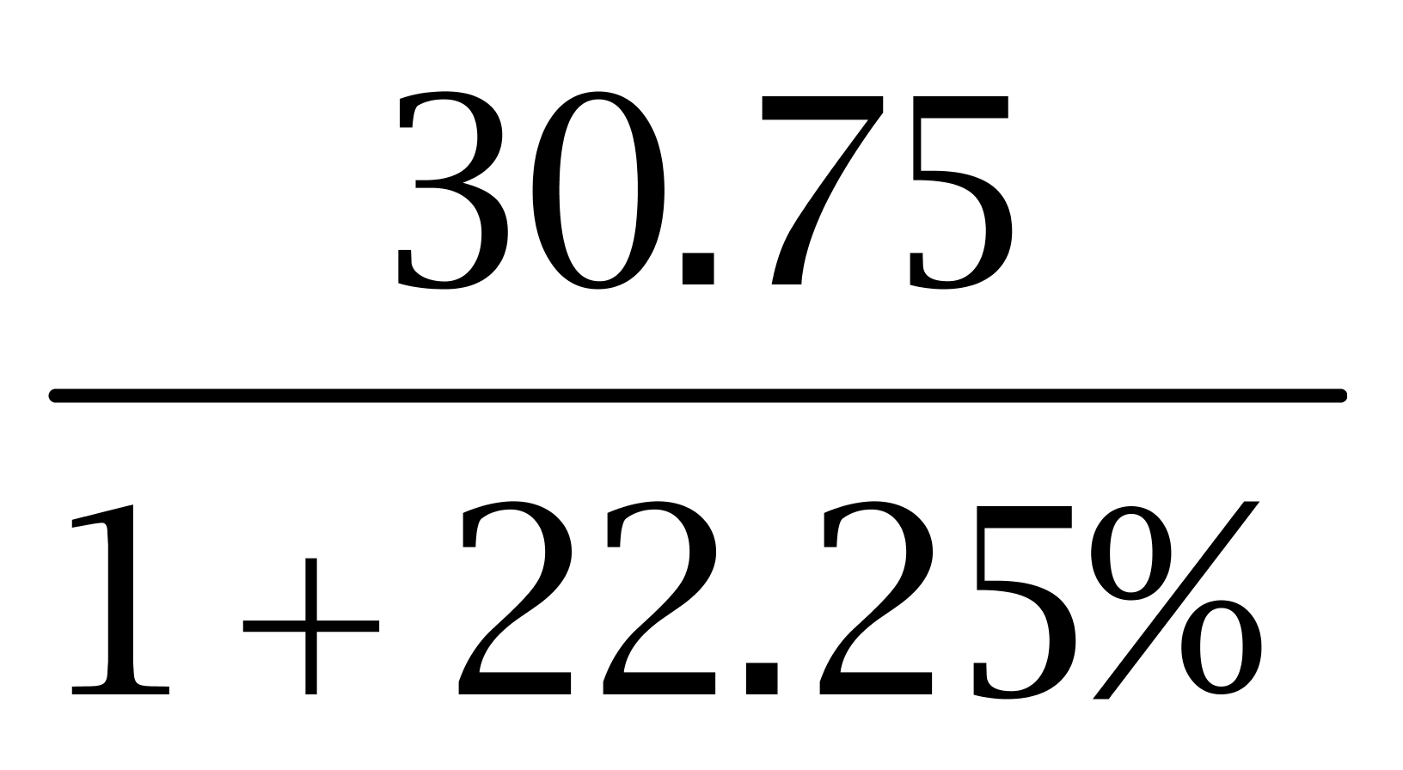万人，则&quot;2009年1~3月”为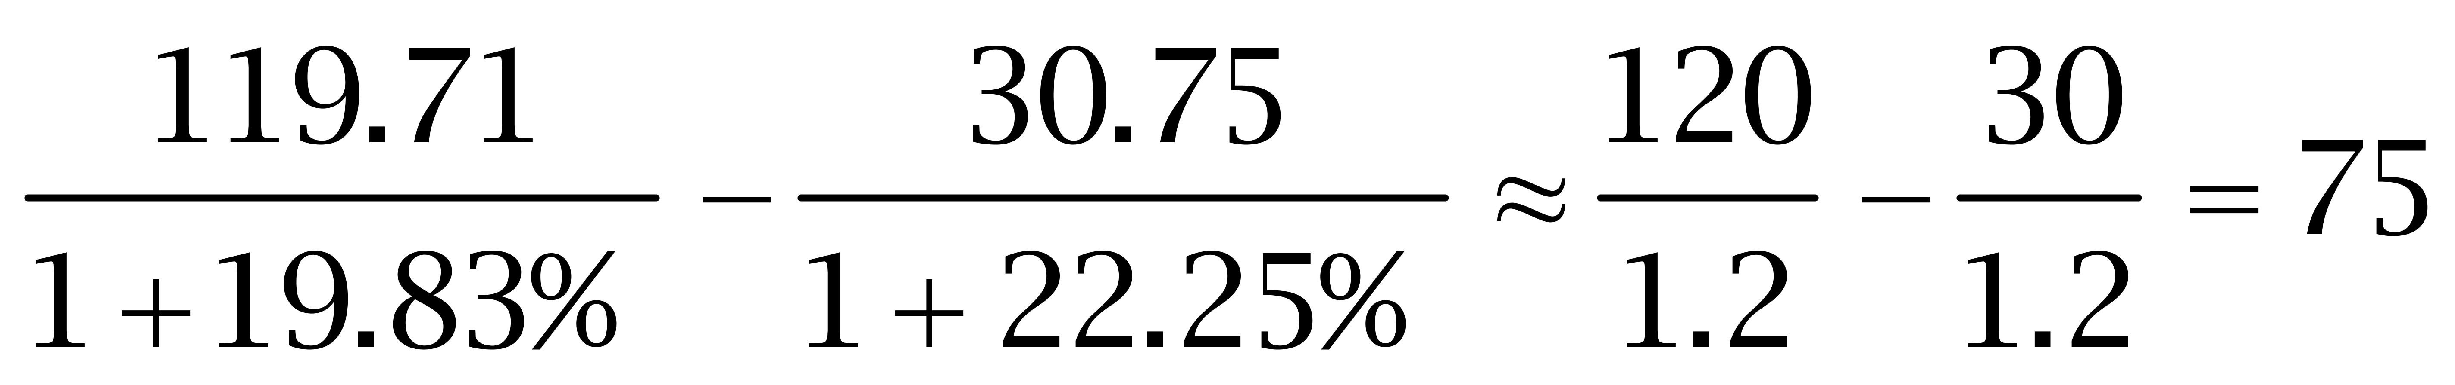万人。因此本题选D。
【来源】 2011年新疆公务员考试《行测》真题（兵团）第113题,2011年河南公务员考试《行测》真题第113题,2011年甘肃公务员考试《行测》真题第113题,2011年福建公务员考试《行测》真题（秋季）第113题,2011年重庆公务员考试《行测》真题（秋季）第113题

第114题
【知识点】 现期量大小比较
【答案】 B
【解析】 本题为现期量大小比较问题。
定位表格法国、英国所在行，4月份入境人数所在列。2010年英、法游客4月”入境人数相差5.03-4.44=0.59万人。根据增长量=基期量×增长率，可得2011年4月”法国同比增长量为4.44×6.80%≈4.4×7%≈0.3万人，英国为5.03×（-2.37%）≈5×（-2.4%）=-0.12万人。法国追上英国0.3-（-0.12）=0.42万人。根据增长量=基期量×增长率，保持同比增长率不变，基期量越来越大，增长量也会越来越大。2011年的追赶量（0.42万人）已经超过差距（0.59万人）的一半，即使2012年增长量保持不变，法国也将超过英国。因此本题选B。

【来源】 2011年新疆公务员考试《行测》真题（兵团）第114题,2011年河南公务员考试《行测》真题第114题,2011年甘肃公务员考试《行测》真题第114题,2011年福建公务员考试《行测》真题（秋季）第114题,2011年重庆公务员考试《行测》真题（秋季）第114题

第115题
【知识点】 综合分析
【答案】 D
【解析】 本题为综合分析问题。分析选项。A选项，定位表格韩国所在行，2010年1~3月韩国入境游客人数为126.96-33.65=93.31万人，平均每月93.31÷3>30万人，即1~3月中必有大于30万人的情况。错误。B选项，定位表格4月份同比增长一列，英国增长率为负（-2.37%）。错误。C选项，表格只涉及入境人数信息，无相关收入数据，故无法推出。错误。D选项，定位表格4月份、1~4月累计入境人数所在列。若4月份入境人数>[（2010年1-4月累计入境人数）÷4]，则需4月份入境人数×4>1~4月累计入境人数，表中国家皆符合。正确。因此本题选D。
【来源】 2011年新疆公务员考试《行测》真题（兵团）第115题,2011年河南公务员考试《行测》真题第115题,2011年甘肃公务员考试《行测》真题第115题,2011年福建公务员考试《行测》真题（秋季）第115题,2011年重庆公务员考试《行测》真题（秋季）第115题

第116题
【知识点】 基础增长量
【答案】 B
【解析】 本题为基础增长量问题。
定位第一段，2010年1~6月，全国电信业务收入完成14860.7亿元，比上年同期增长21.4%。
根据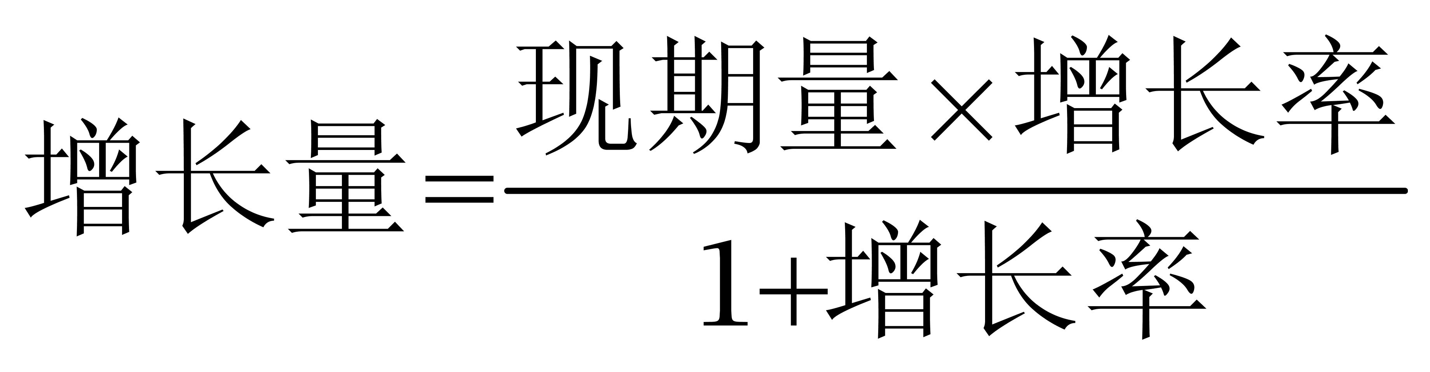，可得电信业务收入同比&amp;amp;quot;增长”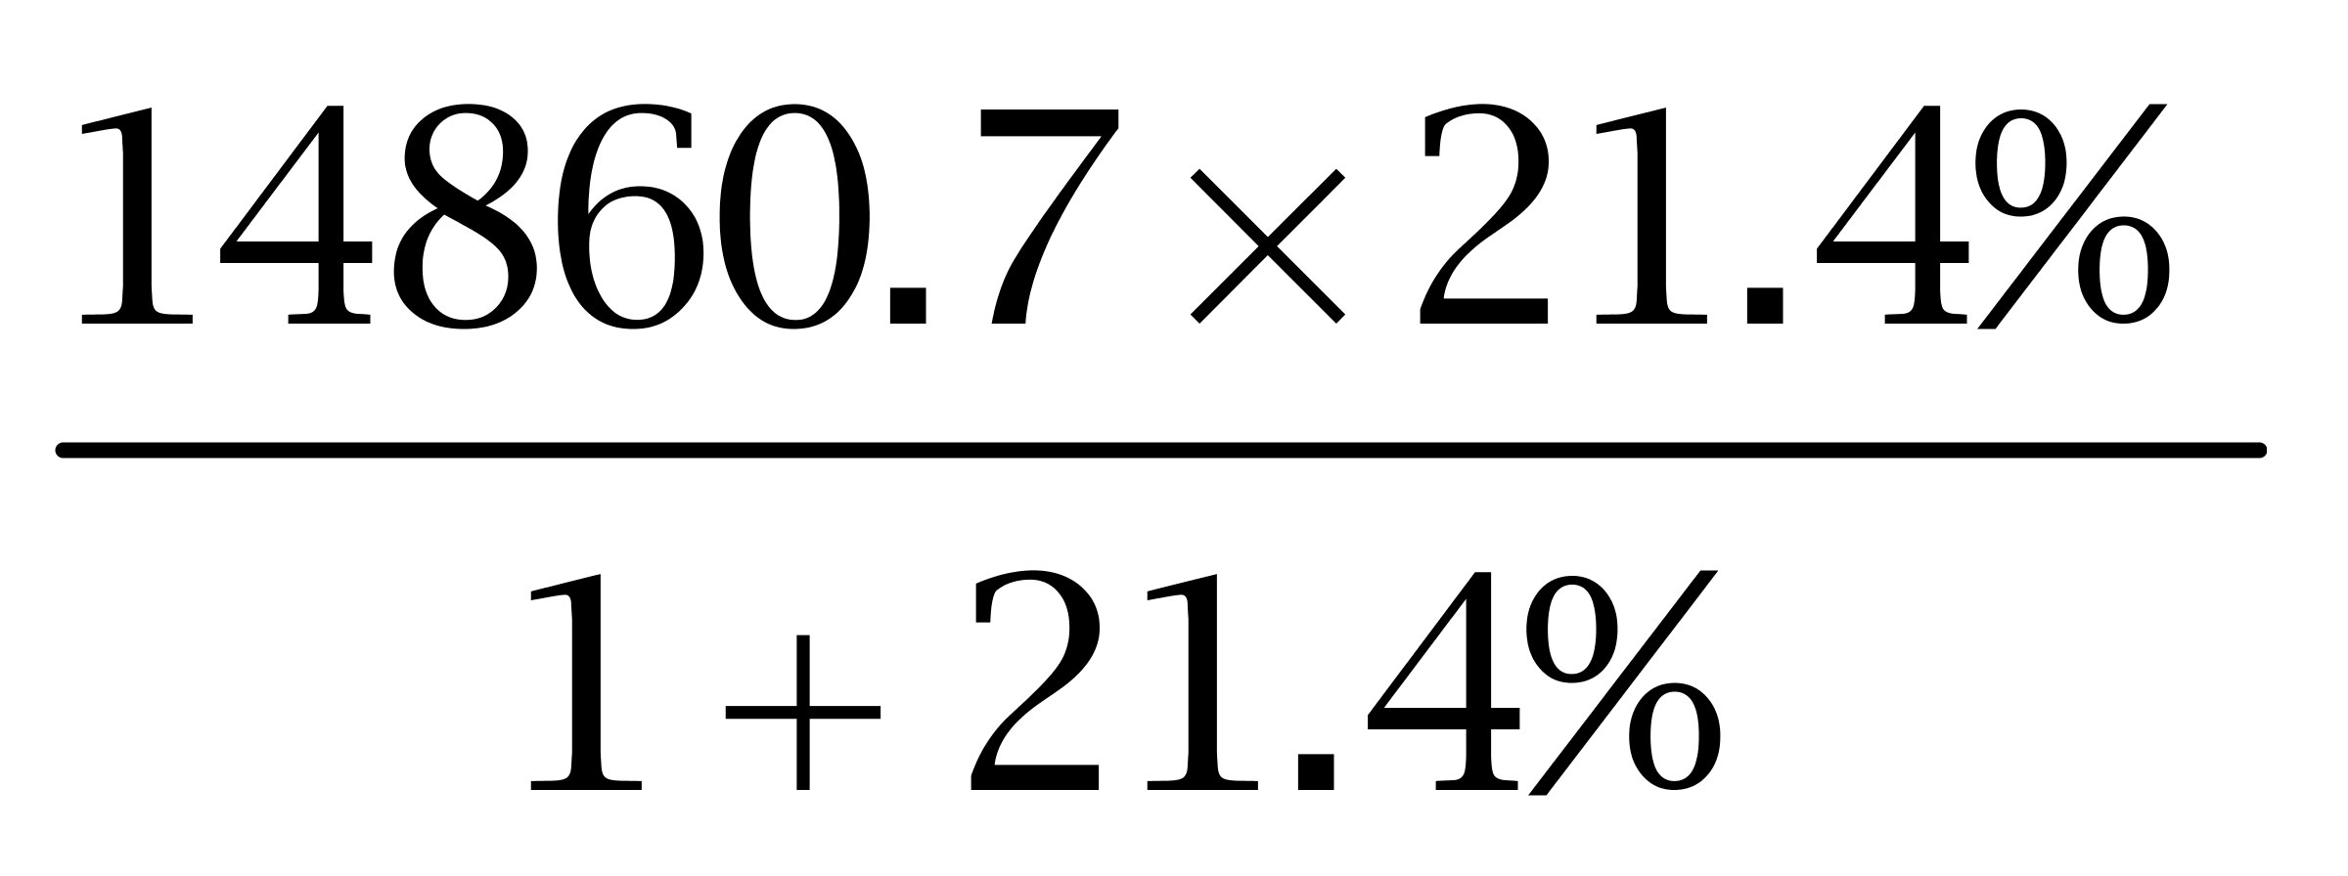亿元。按照25%进行计算，可得结果14860.7/5≈2972亿元（25%=1/4）。按照20%进行计算，可得结果14860.7/6≈2476亿元（20%=1/5）。21.4%介于二者之间，因此本题选B。

【来源】 2011年新疆公务员考试《行测》真题（兵团）第116题,2011年河南公务员考试《行测》真题第116题,2011年甘肃公务员考试《行测》真题第116题,2011年福建公务员考试《行测》真题（秋季）第116题,2011年重庆公务员考试《行测》真题（秋季）第116题

第117题
【知识点】 两期比重差
【答案】 A
【解析】 本题为两期比重差问题。
定位第二段，2010年1~6月，全国电话用户净增4920.4万户，总数达到11.1亿户。移动电话用户增加5797万户，达到8.05亿户。
根据，可得2010年移动电话用户&amp;quot;占”全国电话用户的比重为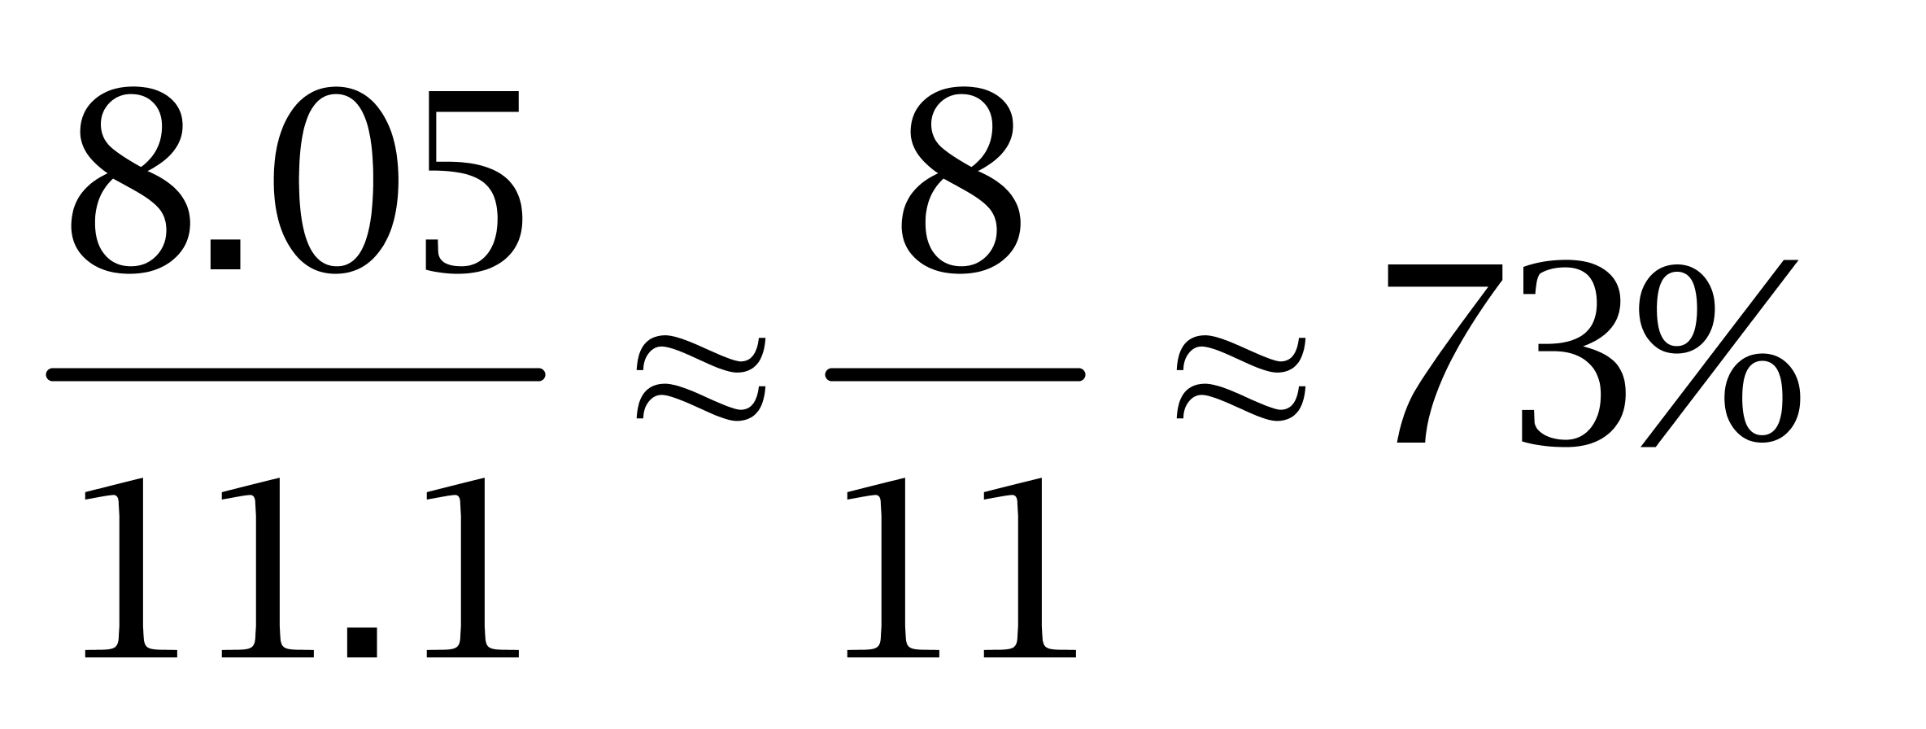，2009年为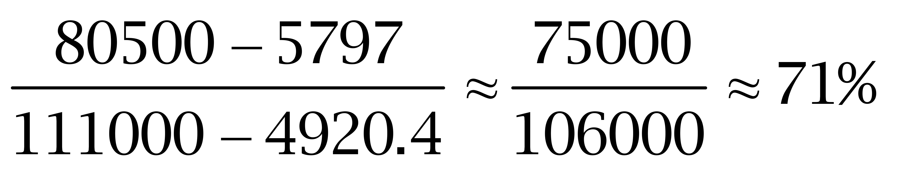，前者比后者多73%-71%=2%。因此本题选A。

【来源】 2011年新疆公务员考试《行测》真题（兵团）第117题,2011年河南公务员考试《行测》真题第117题,2011年甘肃公务员考试《行测》真题第117题,2011年福建公务员考试《行测》真题（秋季）第117题,2011年重庆公务员考试《行测》真题（秋季）第117题

第118题
【知识点】 综合分析
【答案】 D
【解析】 本题为综合分析问题。分析选项。
A选项，材料中只给出2010年1~6月各省电信主营业务收入数据（柱状图二），但未给出各省电信主营业务用户数量，故无法求户均收入进行比较。错误。
B选项，材料中未给出北京、上海的电信主营业务收入构成，故无法判断固定通信收入。错误。
C选项，材料中无广东固定电话用户数据。错误。
D选项，定位第二段，2010年6月全国移动电话用户达8.05亿户。经6个月到2010年底，则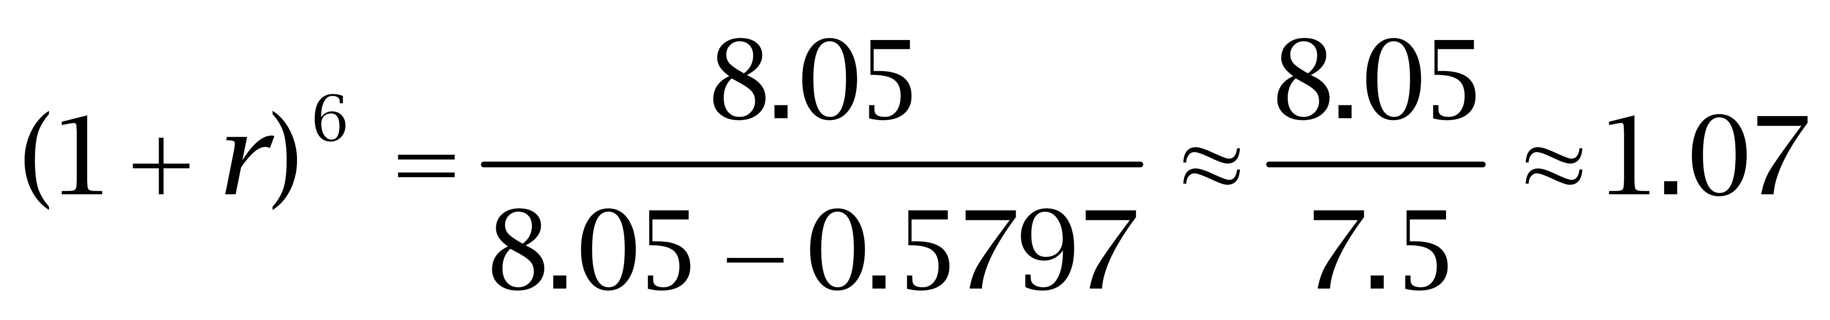（r为2010年1~6月的月平均增长速度），则2010年底广东省移动电话用户数量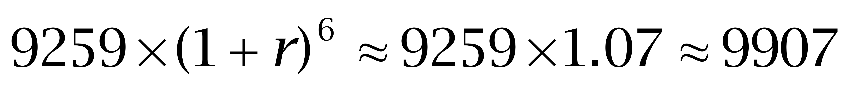万；又由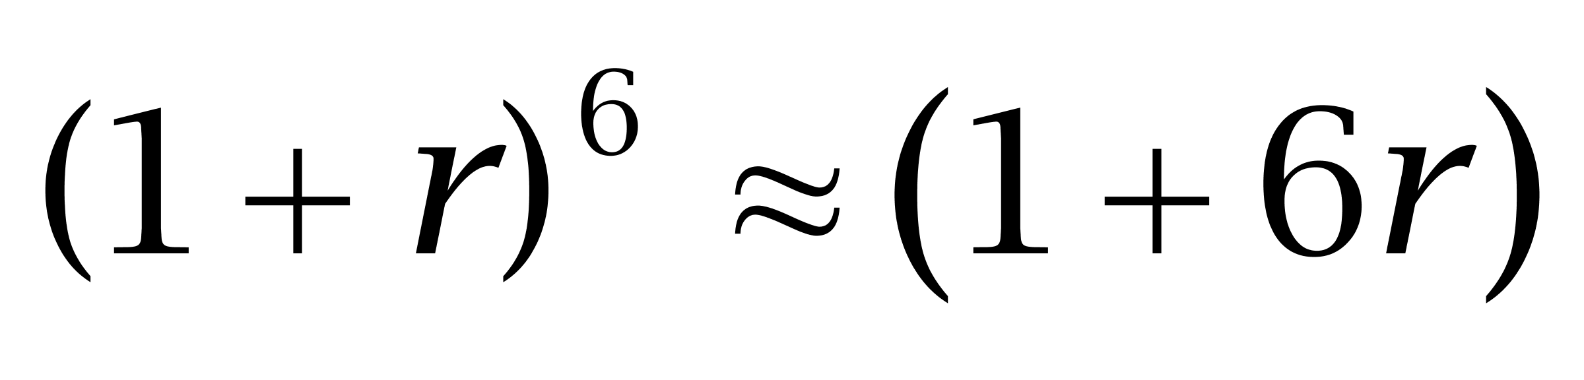，可估算r≈1%，则2011年1月值为9907×（1+1%）≈10006万，突破1亿。正确。
因此本题选D。
【来源】 2011年新疆公务员考试《行测》真题（兵团）第118题,2011年河南公务员考试《行测》真题第118题,2011年甘肃公务员考试《行测》真题第118题,2011年福建公务员考试《行测》真题（秋季）第118题,2011年重庆公务员考试《行测》真题（秋季）第118题

第119题
【知识点】 基础增长率
【答案】 C
【解析】 本题为基础增长率问题。
定位第一段，2010年1~6月，电信主营业务收入4345.5亿元，比上年同期增长5.9%。其中，移动通信收入比重提升到68.55%，增加了3.24%；固定通信收入累计完成1366.5亿元，比重下降到31.45%。
根据，可得2009年1~6月，电信主营业务收入累计值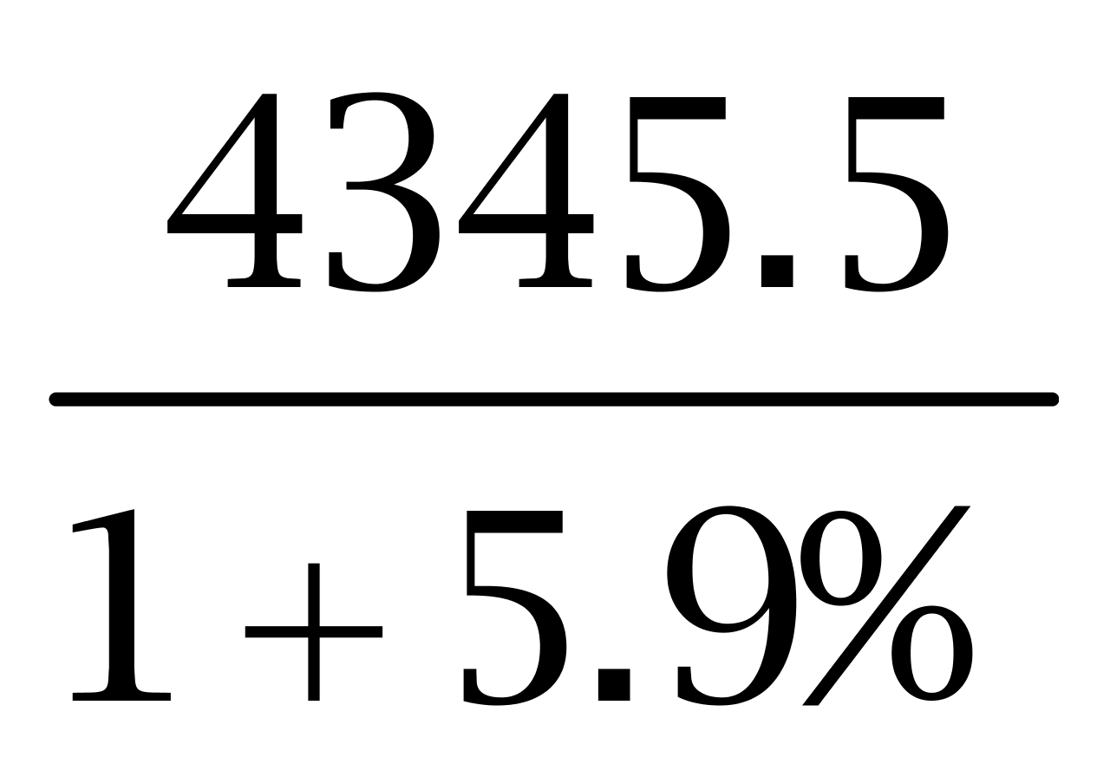亿元；2009年1~6月，固定通信收入所占比重31.45%+3.24%≈34.69%，根据部分值=整体值×比重，可得固定通信收入为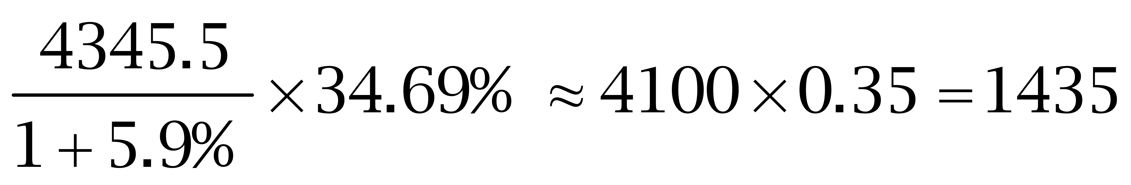亿元；根据，可得2010年1~6月固定通信收入增长率为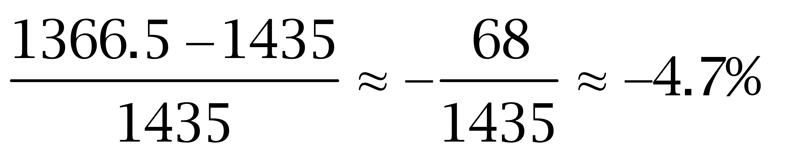。因此本题选C。
解法二：
十字交叉法。电信主营业务收入是移动通信收入与固定通信收入之和，可得：
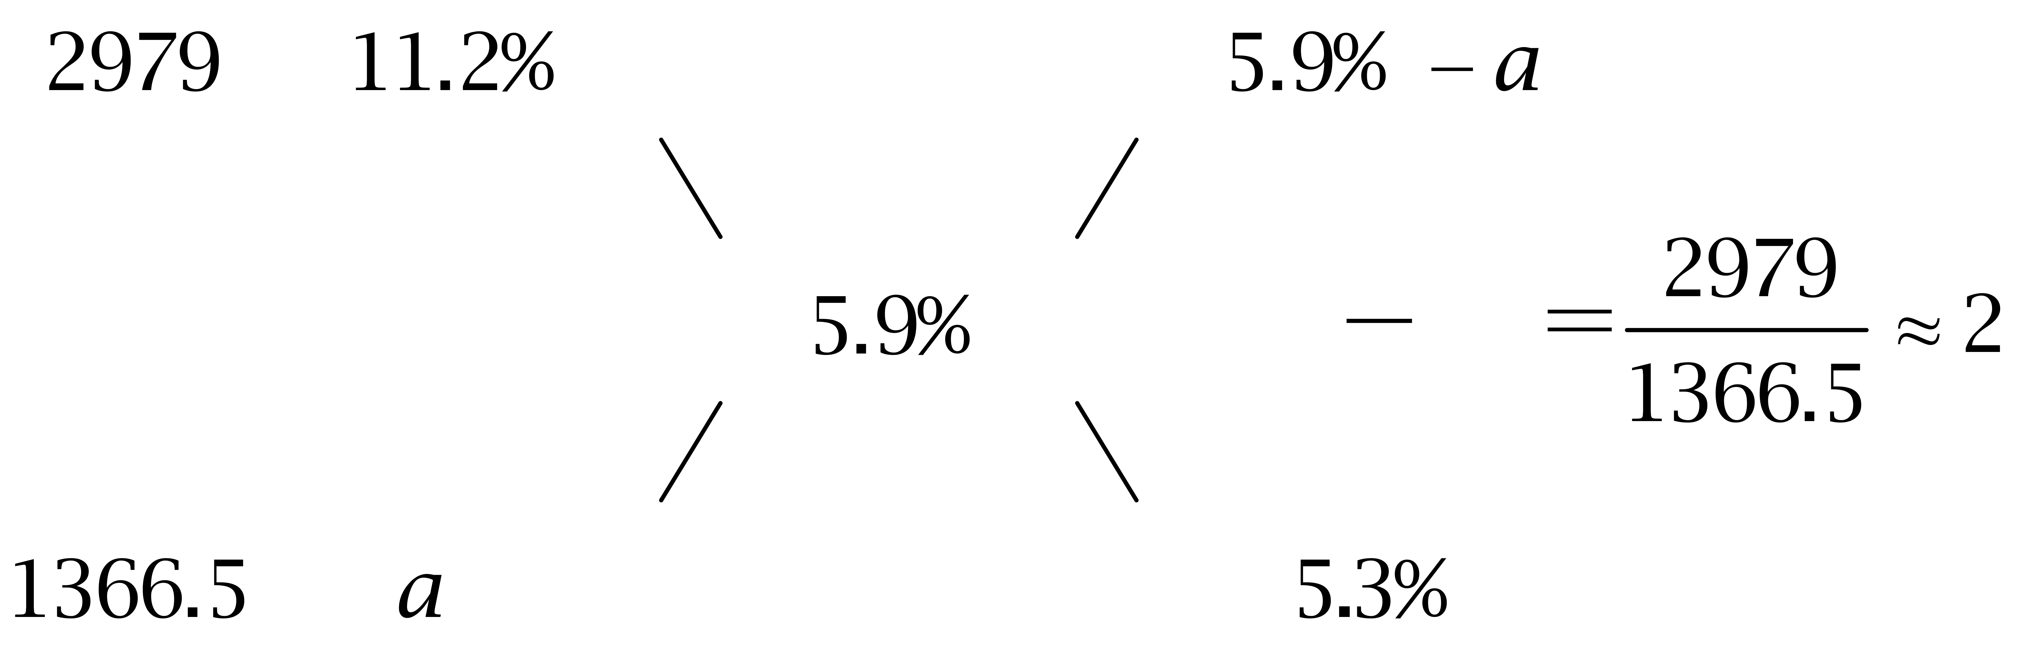（增长率较小，可用现期值之比近似代替基期值之比），解得a=-4.7%。
因此本题选C。
【来源】 2011年新疆公务员考试《行测》真题（兵团）第119题,2011年河南公务员考试《行测》真题第119题,2011年甘肃公务员考试《行测》真题第119题,2011年福建公务员考试《行测》真题（秋季）第119题,2011年重庆公务员考试《行测》真题（秋季）第119题

第120题
【知识点】 综合分析
【答案】 A
【解析】 本题为综合分析问题。分析选项。A选项，定位第二段，2009年底移动电话用户总数=8.05-0.5797B选项，定位第一段，2010年1~6月电信业务总收入为14860.7亿元，电信主营业务完成4345.5亿元，但不知其他业务的收入，故无法判断。错误。C选项，定位柱状图1，广东（9259）小于辽宁湖北湖南之和（3160+3152+3000=9312）。错误。D选项，定位柱状图2，比如北方地区山东（266亿元）高于南方地区上海（221亿元）。错误。因此本题选A。
【来源】 2011年新疆公务员考试《行测》真题（兵团）第120题,2011年河南公务员考试《行测》真题第120题,2011年甘肃公务员考试《行测》真题第120题,2011年福建公务员考试《行测》真题（秋季）第120题,2011年重庆公务员考试《行测》真题（秋季）第120题

